МИНИСТЕРСТВО НАУКИ И ВЫСШЕГО ОБРАЗОВАНИЯ
РЕСПУБЛИКИ КАЗАХСТАН
УО «АЛМАТЫ МЕНЕДЖМЕНТ УНИВЕРСИТЕТ»

УДК 338.242 На правах рукописи

САЙДУЛАЕВА ЗУРА САЛАМБЕКОВНА

Социальная ответственность бизнеса, как фактор развития экономики Казахстана

8D04102 – «Деловое администрирование»

Диссертация на соискание степени
доктора делового администрирования (DBA)

Научные консультанты:

Залучёнова Ольга Михайловна
к.э.н., профессор-исследователь

Кадырбергенов Жаик Кенжебулатович
к.т.н., член-корреспондент НАГН РК

Республика Казахстан
Алматы, 2023
СОДЕРЖАНИЕ

НОРМАТИВНЫЕ ССЫЛКИ……………………………………….. | 3
ОПРЕДЕЛЕНИЯ, ОБОЗНАЧЕНИЯ И СОКРАЩЕНИЯ………... | 4
ВВЕДЕНИЕ…………………………………………………………..... | 6
1 ТЕОРЕТИКО-МЕТОДОЛОГИЧЕСКИЕ АСПЕКТЫ СОЦИАЛЬНОЙ ОТВЕТСТВЕННОСТИ БИЗНЕСА И ЕЕ ВЛИЯНИЕ НА РАЗВИТИЕ ЭКОНОМИКИ…………………………………………… | 12
1.1 Социальная ответственность бизнеса: понятие, сущность, модели и эволюция концепций………………………………………………. | 12
1.2 Классификация видов, типология, задачи и функции социальной ответственности бизнеса………………………………………..................................................... | 20
1.3 Мировые практики в области социальной ответственности бизнеса…………………………………………………………………………. | 25
1.4 Предпосылки влияния социальной ответственности бизнеса на развитие экономики…………………………………………………………... | 31
2 ИССЛЕДОВАНИЕ СОЦИАЛЬНОЙ ОТВЕТСТВЕННОСТИ БИЗНЕСА В РЕСПУБЛИКЕ КАЗАХСТАН В ЦЕЛОМ И НА ПРИМЕРЕ АО «СНПС- АКТОБЕМУНАЙГАЗ»……………………………………………………… | 34
2.1 Обзор социальной ответственности бизнеса в Казахстане в контексте развития экономики: тенденции, направления, проблемы…….. | 34
2.2 Оценка влияния социальной ответственности бизнеса на управление персоналом в компаниях Казахстана…………………………... | 43
2.3 Анализ основных организационно-экономических показателей АО «СНПС-Актобемунайгаз»………………………………......................... | 53
2.4 Диагностика системы социальной ответственности бизнеса в АО «СНПС-Актобемунайгаз» ……………………………………………...... | 71
3 РАЗРАБОТКА РЕКОМЕНДАЦИЙ РАЗВИТИЯ СОЦИАЛЬНОЙ ОТВЕТСТВЕННОСТИ БИЗНЕСА В КАЗАХСТАНЕ……………………………………………………………….. | 80
3.1 Перспективы развития социальной ответственности бизнеса в Казахстане………………………………………………………………… | 80
3.2 Возможности развития экономики Республики Казахстан посредством социальной ответственности бизнеса………………………… | 87
3.3 Предложения по улучшению системы социальной ответственности бизнеса в АО «СНПС-Актобемунайгаз»………………… | 91
ЗАКЛЮЧЕНИЕ………………………………………………………. | 102
СПИСОК ИСПОЛЬЗОВАННЫХ ИСТОЧНИКОВ……………… | 106
ПРИЛОЖЕНИЯ………………………………………………………. | 114

НОРМАТИВНЫЕ ССЫЛКИ

В настоящей диссертации использованы ссылки на следующие стандарты:

- ISO26000 – Международный стандарт социальной ответственности
- ISO14001 – Стандарт системы экологического менеджмента
- SA8000 – Стандарт для оценки социальных аспектов систем менеджмента
- (GRI) /5014000 – Стандарты корпоративного социального учета
- 0//5Л51800 – Стандарты корпоративного социального учета
- ЛЛ1000 – Стандарты корпоративного социального учета
- ISO 14001:2015 - Международный стандарт Системы экологического менеджмента

ОПРЕДЕЛЕНИЯ, ОБОЗНАЧЕНИЯ И СОКРАЩЕНИЯ

В настоящей диссертации применяются и содержатся следующие определения, обозначения и сокращения:

ANOVA | – форма статистической проверки гипотез
ECAI | – Учреждения, по внешней оценке, кредитоспособности в Европе
ESG | – экологическое, социальное и корпоративное управление
ESMA | – независимый регулятор финансового рынка Европейского Союза
Fortune Global | – рейтинг 500 крупнейших мировых компаний
GRI | – Глобальная инициатива по отчетности
HSE | – менеджмент Health– здоровье, Safety –безопасность, Environment окружающая среда
ISO (ИСО) | – International Organization for Standardization (международная организация по стандартизации).
PR | – обозначение управленческой деятельности, профессиональное управление репутацией компании
SPSS | – компьютерная программа для статистической обработки данных
АБК | – административно–бытовой комплекс
АО | – акционерное общество
АО «СНПС–Актобемунайгаз» | – Акционерное Общество «China National Petroleum Corporation – Китайская национальная нефтегазовая корпорация – СНПС–Актобемунайгаз»
АСПР РК | – Агентство по стратегическому планированию и реформам Республики Казахстан
АУ | – аппарат управления
ВУЗ (вуз) | – высшее учебное заведение
ГОСТ | – государственный стандарт
долл. | – долларов
др. | – другое/другие
ЕС | – Европейский союз
ИП | – индивидуальный предприниматель
ККСОН | – Комитет по надзору в сфере образования и науки
КСО | – корпоративная социальная ответственность
куб.м | – кубические метры
млн. | – миллион/миллионов
млрд. | – миллиард/миллиардов
МС | – международный стандарт
МСБ | – малый и средний бизнес
МСП | – малое и среднее предпринимательство
ОАО | – открытое акционерное общество.
ОО | – общественное объединение
ООО | – общество с ограниченной ответственностью
ООН | – Организация Объединенных Наций
ПО | – производственное объединение
ПРООН | – Программа развития организации объединенных наций
ПХД | – производственно–хозяйственная деятельность
ПЦУ 1С | – программа централизованного управления 1С
Рис., | – рисунок
РК | – Республика Казахстан
РФ | – Российская Федерация
СВК | – система внутреннего контроля
СИЗ | – средства индивидуальной защиты
СМИ | – средства массовой информации
СМК | – система менеджмента качества
СНГ | – Содружество независимых государств (региональная международная организация)
СОБ | – социальная ответственность бизнеса
СССР | – Союз Советских Социалистических Республик
США | – Соединенные штаты Америки
т.д. | – так далее
т.к. | – так как
т.п. | – тому подобное
Табл. | – таблица
ТМЦ | – товарно–материальные ценности
ТОО | – товарищество с ограниченной ответственностью.
ТРУ | – товары, работы, услуги
ТШО | – «Тенгиз Шевройл»
тыс. | – тысяч.
ЦУР | – Цели устойчивого развития

ВВЕДЕНИЕ

Актуальность диссертационного исследования заключается в том, что в нашей стране рынок и рыночные отношения развиваются с учетом специфики отечественной экономики с ориентиром на социум. Многие из повседневных проблем, с которыми сталкивается общество, способен решить бизнес, реализуя социальную ответственность и тем самым способствуя социально-экономическому развитию. Для отечественного бизнеса в настоящее время, чтобы соответствовать мировому рынку, необходимым становится внедрение методов, приемов и принципов корпоративной ответственности бизнеса с учетом международных стандартов.
В зарубежных странах социальная ответственность бизнеса является востребованной формой коммуникации представителей власти и субъектов бизнеса. В 2000 году был принят программный документ социально-экономического развития Европейского Союза, за основу которого был взят подход, обозначенный так: «к социально-экономическому развитию через социальную ответственность бизнеса» [1].
Поэтому, в мировой практике, в настоящее время социальная ответственность бизнеса играет важную роль и становится неотъемлемой частью ведения деятельности различных компаний. Если в середине 2000-х годов отчеты по социальной ответственности бизнеса публиковали почти две трети мировых компаний рейтинга Fortune Global 500, то в 2020 году, их затраты на социальную ответственность бизнеса возросли до десятков миллиардов долларов.
В процессе проведения исследования компанией IBM в 2008 году, для успешной компании будущего, были определены пять базовых характеристик, одной из которых назвали именно социальную ответственность бизнеса [2].
По прошествии пятнадцати лет верность подведенных тогда результатов исследования нашла своё практическое подтверждение, и интерес к вопросам социальной ответственности бизнеса привлекает сегодня всё большее количество учёных, теоретиков и практиков.
В Казахстане с момента обретения независимости активизировались процессы создания новых субъектов бизнес-среды в различных организационно-правовых формах, полностью самостоятельных, отвечающих за результаты своей деятельности, производственные и непроизводственные затраты. Это обусловило принципиальные изменения в структуре управления предприятиями. Стала очевидной важность формирования адекватных организационных систем не только финансового учета, но и грамотного менеджмента с учетом требований современности. Организация предприятий в нашей республике до определенного времени была направлена, прежде всего, на применение технических средств, а также методов исследования операций для повышения прибыльности. Однако в последние годы изменились как подходы к управлению предприятием, так и цели ведения бизнеса, вследствие чего, вопросы из области социальной ответственности бизнеса стали более актуальными.
Менеджеры новой формации действительно иначе рассматривают управление компаниями и находятся в постоянном поиске новаций для внедрения их на предприятиях с целью модернизации процессов управления и сложной управленческой деятельности.
Компании современности осознают, что каждый субъект рынка обязан действовать во благо и с учетом интересов всех сторон. Такой подход сегодня стал ключевым условием успешности, который реализовывается как раз посредством социальной ответственности бизнеса.
Поэтому особое значение сегодня имеют исследования деятельности компании и поиск новых путей совершенствования в таком трендовом направлении как социальная ответственность бизнеса. Важно провести также необходимый анализ для получения выводов и рекомендаций для того, чтобы ценная деятельность предприятий в области социальной ответственности бизнеса была по праву признана фактором развития экономики.
Глава нашего государства в своем Послании народу Казахстана от 1 сентября 2022 года отмечает следующее: «Нам предстоит глубинная перестройка отношений в триаде «гражданин – бизнес – государство» [3]. Следовательно, для осуществления изменений нам потребуются новые идеи, выводы и рекомендации в триаде «общество-государство-бизнес», которая и есть основа социальной ответственности бизнеса. Это ещё одно подтверждение актуальности исследования.
Степень изученности и разработанности темы исследования. Еще Адам Смит в своей работе «Исследование о природе и причинах богатства народов» отмечал, что состоятельные должны участвовать во внесении вкладов в расходы общества и в этом он не видел ничего неразумного.
Первоначально концепцию социальной ответственности бизнеса в 1930-х годах предложили А. А. Берле и К.Г. Минс. Это два профессора Гарвардского университета, которые издали книгу «Современная корпорация и частная собственность», где впервые затронули тему ответственности бизнеса.
Однако, в мировой научной литературе социальная ответственность бизнеса широко трактуется, начиная только с 1950-х годов. В 1953 году в свет вышла книга под названием: «Социальная ответственность бизнесмена». Автор данной книги Говард Боуэн профессор Иллинойского университета США считается основоположником теории социальной ответственности бизнеса.
Затем этими вопросами стали интересоваться всё больше и вслед за книгой Г. Боуэна последовали труды других ученых, таких как Иллс, Селекман и др.
Й. Шумпетер одним из первых указал на взаимосвязь развития экономики и проявления социальной ответственности бизнеса.
Социальная ответственность бизнеса была изучена также в работах А. Кэролла, М. Портера, К. Дэвиса, Томас М. Джонса, Донны Дж. Вуд, Бёрка, Логсдона, И. Ю. Беляевой, О. В. Даниловой, А. Е. Костина, Э. И. Мантаевой, Л. И. Полищука, Н. Ю. Псаревой, С. В. Раевского, М. А. Эскиндарова, В. Г. Антонова, Ю. Е. Благова, Е. И. Ивановой, С. Е. Литовченко, С. В. Туркина, Г. Л. Тульчинского, Ю. М. Цыгалова, В. И. Шеина, В. Я. Горфинкель, А.Д. Зарецкого и др.
В различных аспектах и направлениях социальная ответственность бизнеса изложена и в трудах казахстанских ученых: Н. Оразалина, А. К. Темиргалиновой, Р. Довольнова, А. А. Титковой, Т. Кенжебулатова, С. Ж. Ибраимовой, А. Т. Еримпашевой, А. Б. Байсакаловой, О. М. Залучёновой и др.
Несмотря на большое количество разного рода научных трудов по данной теме, всё еще остаются открытыми множество вопросов, и по мере развития общества возникают новые. Сегодня степень изученности тематики в теории и уровень её внедрения на практике обусловили возможность рассмотрения социальной ответственности бизнеса, как фактора развития экономики нашей страны. С целью рассмотрения такой постановки вопроса и была определена тема исследования.
Цель и задачи исследования. Целью диссертационной работы является исследование теоретических и методологических основ социальной ответственности бизнеса, как фактора развития экономики и разработка рекомендаций развития социальной ответственности бизнеса в Казахстане.
Для достижения поставленной цели представляется необходимым постановка и решение следующих задач:
- изучить теоретико-методологические аспекты социальной ответственности бизнеса: понятие, классификации, мировой опыт;
- выявить предпосылки влияния социальной ответственности бизнеса на развитие экономики;
- проанализировать социальную ответственность бизнеса в Казахстане и оценить её влияние на управление персоналом в компаниях Казахстана;
- установить с помощью компьютерной программы SPSS и дисперсионного анализа ANOVA, как социальная ответственность бизнеса оказывает влияние на эмоциональное состояние людей и на выбор рабочего места;
- провести организационно-экономический анализ системы социальной ответственности бизнеса в АО «СНПС-Актобемунайгаз»;
- определить возможности развития экономики Республики Казахстан посредством социальной ответственности бизнеса.
- разработать рекомендации по улучшению системы социальной ответственности бизнеса для АО «СНПС-Актобемунайгаз»;
Для реализации поставленной цели и решения обозначенных задач объектом исследования определено Акционерное Общество «China National Petroleum Corporation – Китайская национальная нефтегазовая корпорация – СНПС-Актобемунайгаз» (АО «СНПС-Актобемунайгаз»).
Предмет исследования. Предметом исследования выступают организационно-экономические отношения по поводу осуществления деятельности в сфере социальной ответственности бизнеса, оказывающей влияние на развитие экономики и выработка комплекса подходов к её совершенствованию.
Теоретическая и методологическая основа исследования. В диссертации были использованы труды ведущих отечественных и зарубежных ученых и специалистов в области теоретических и практических исследований вопросов социальной ответственности бизнеса, а также материалы научно-практических конференций, посвященных рассматриваемой проблеме.
В работе применялись актуальные методологические модели, наиболее обоснованные методические положения и рекомендации.
Методы исследования диссертации. В ходе исследования и написания работы использовались методы систематического наблюдения, опроса и сравнения, системный подход, метод обобщения, метод исторического и логического познания, математические и графические методы, абстрагирования, анализа и синтеза, метод аналогии, методы индукции и дедукции. Наряду с перечисленными, применялись методы экономического анализа, статистической обработки данных посредством компьютерной программы SPSS и дисперсионного анализа ANOVA.
В качестве информационной базы исследования использовались:
- законодательные и нормативно-правовые акты, утвержденные указы и принятые программы Республики Казахстан;
- информационные и аналитические материалы Правительства и Министерств РК, Бюро национальной статистики АСПР РК, ведущих казахстанских и мировых специализированных аналитических, консалтинговых и рейтинговых центров, компаний и агентств.
- результаты проведенных экономических и социологических исследований, опубликованные в открытой печати;
- монографии, печатные труды, периодические издания и материалы научных конференций;
- данные и материалы исследований ученых, размещенные в информационной сети.
Научная новизна диссертационного исследования. Научная новизна заключается в принципе постановки и направленности проработки темы исследования. В процессе исследования получены следующие наиболее существенные результаты, которые представляют собой определенную научную новизну:
- глубокое изучение теоретико-методологических аспектов темы исследования позволило выработать авторское определение социальной ответственности бизнеса;
- через изучение опыта мировых компаний в области социальной ответственности бизнеса было обосновано, что социальная ответственность бизнеса позволяет решить ряд задач, способствующих устойчивому развитию;
- автором, установлено и представлено в структурированном виде соотношение мероприятий по социальной ответственности бизнеса с основными показателями развития экономики;
- определена необходимость организационно-экономического анализа, как важного первичного критерия, для проведения анализа социальной ответственности бизнеса компании;
- автору работы с помощью компьютерной программы SPSS и дисперсионного анализа ANOVA удалось установить, что социальная ответственность бизнеса оказывает влияние на эмоциональное состояние людей и на выбор рабочего места вне зависимости от возраста соискателя;
- проведенный автором комплексный анализ современного состояния социальной ответственности бизнеса в Казахстане позволил выявить то, что в отечественных компаниях имеются перспективные возможности для внедрения и развития социальной ответственности бизнеса;
- установленная взаимосвязь социальной ответственности бизнеса с развитием экономики позволила выявить и обосновать ряд возможностей для развития экономики посредством социальной ответственности бизнеса.
Защищаемые положения диссертации:
- Авторское определение термина «социальная ответственность бизнеса».
- Понятия «корпоративная социальная ответственность» и «социальная ответственность бизнеса» можно трактовать как тождественные.
- Социальная ответственность бизнеса может выступать в качестве фактора развития экономики.
- Вопросы и направления социальной ответственности бизнеса в Казахстане тесно связаны с Целями устойчивого развития.
- Социальная ответственность бизнеса влияет на выбор рабочего места вне зависимости от возраста соискателя и оказывает эмоциональное влияние на настроение людей.
- АО «СНПС-Актобемунайгаз» можно назвать социально ответственной компанией с перспективой дальнейшего развития данного направления.
- В Казахстане имеются перспективные возможности для развития социальной ответственности бизнеса.
- Участие в системе социальной ответственности бизнеса Казахстана субъектов малого и среднего бизнеса страны, реализация социальной ответственности бизнеса через вклад компаний в развитие человеческого капитала, а также научные исследования в сфере социальной ответственности бизнеса являются одними из возможностей экономического развития.
- Социальная ответственность бизнеса приносит выгоду как обществу, так и самим компаниям её осуществляющим.
- В АО «СНПС-Актобемунайгаз» необходимо пересмотреть политику в области социальной ответственности бизнеса, а также в компании должна быть структурная единица в виде отдела по вопросам социальной ответственности бизнеса.
Теоретическая значимость результатов исследования заключается в том, что установленная автором взаимосвязь развития экономики и социальной ответственности бизнеса может быть использована в дальнейшем изучении воздействующей функции социальной ответственности бизнеса на экономическое развитие.
Освещенные тенденции, перспективы и возможности в рамках тематики исследования дополняют отечественную научную базу и являются основой для будущих исследований и научных дискуссий в области экономики и менеджмента.
Практическая значимость работы заключается в том, что диагностика социальной ответственности бизнеса была проведена в компании, в которой ранее исследования в данной области не проводились и основные результаты этого исследования могут быть использованы как рекомендации по анализу и оценке социальной ответственности бизнеса в современных условиях. Изученный опыт мировых практик и разработанные предложения для конкретной компании, могут быть применены во многих компаниях Казахстана. Также, результаты данной работы могут стать основой новой концепции социальной ответственности бизнеса Казахстана.
Материалы и положения диссертационного исследования могут служить для практической работы менеджеров, а также найти свое применение в процессах подготовки специалистов по таким учебным дисциплинам как: «Этика бизнеса», «Корпоративная культура», «Корпоративная социальная ответственность», «Управление персоналом».
Апробация и внедрение результатов исследования. Значимые и наиболее весомые результаты исследования предложены к внедрению на предприятии АО «СНПС-Актобемунайгаз», часть из которых уже внедрена.
Тема и основные идеи диссертационного исследования выносились на обсуждение в рамках участия в научных конференциях, где нашли подтверждение своей актуальности и подтверждение апробации.
Основные положения диссертационного исследования опубликованы в научных журналах, в том числе и в рекомендованном издании ККСОН, а также в сборниках международных конференций.

Публикация результатов исследования. По теме диссертационного исследования опубликовано 9 научных работ общим объемом 7,35 п. л.
Объем и структура диссертации. Диссертационная работа состоит из введения, трех глав, заключения, списка использованных источников и 11 приложений. Основной текст работы составляет 112 страниц машинописного текста, содержит: 33 таблицы и 52 рисунка, список литературы включает 110 наименований.

1 ТЕОРЕТИКО-МЕТОДОЛОГИЧЕСКИЕ АСПЕКТЫ СОЦИАЛЬНОЙ ОТВЕТСТВЕННОСТИ БИЗНЕСА И ЕЕ ВЛИЯНИЕ НА РАЗВИТИЕ ЭКОНОМИКИ

1.1 Социальная ответственность бизнеса: понятие, сущность, модели и эволюция концепций
К определению понятия «социальная ответственность бизнеса» (СОБ) существуют разнообразные подходы и вследствие чего, появились множество дефиниций из различных источников, от разных авторов и исследователей. Некоторые из формулировок приведены ниже в таблице 1.

Таблица 1 - Трактовки понятия «социальная ответственность бизнеса»

№ п/п | Определение | Источник
1 | Ответственность организаций, согласованная с международными нормами, за воздействие на окружающую среду и общество через прозрачное и этическое поведение в решениях и деятельности, также содействие организаций устойчивому развитию и учитывать ожиданий заинтересованных сторон. | ISO26000 Международный стандарт социальной ответственности
2 | концепция, интегрирующая социальные и экологические аспекты в ежедневную деятельность коммерческих предприятий, с принятием их в расчет при добровольном взаимодействии со стейкхолдерами | Зеленая книга (Green paper)  Европейской комиссии
3 | Достижение компаниями коммерческого успеха через уважение к обществу, людям, окружающей среде основываясь на этические нормы | Business for Social Responsibility материалы конференции Объединения корпораций США
4 | Компании обязуются на долгосрочной основе быть этичными и содействовать экономическому развитию, вместе с тем улучшать качество жизни сотрудников и их семей, и общества в целом | Мировой совет компаний по устойчивому развитию (WBCSD) – материалы заседаний
5 | Максимально увеличить позитивное влияние бизнеса на общество, ответственно содействовать деловой практике для принесения выгоды бизнесу и обществу с целью экономического, социального и экологического развития | Международный форум лидеров бизнеса (IBLF)
Примечание - составлено автором согласно источнику [4]
На основании приведенных определений в таблице 1 представляется возможном построение схемы (рисунок 1) по географической принадлежности понимания термина «социальная ответственность бизнеса».

Географическая принадлежность прочтения
Американское понимание
Европейское понимание
В основном связана с благотворительностью и волонтерскими программами персонала компаний
Ведение бизнеса с учетом основных постулатов социальной ответственности

Рисунок 1 - Географическая принадлежность прочтения термина «социальная ответственность бизнеса»

Примечание – составлено автором согласно источнику [4]

Кроме приведенных определений, существуют и иные прочтения понятия «социальная ответственность бизнеса».
Стоит отметить, что авторы зачастую определяют «социальную ответственность бизнеса» как «корпоративную социальную ответственность» и считают, что эти понятия тождественны.
Термин «корпоративная социальная ответственность» (КСО) в целом взаимосвязан с термином «социальная ответственность» и становится идентичным, когда социальную ответственность применяют по отношению к бизнесу.
Понятия КСО и СОБ можно принимать как равноправные, вероятная разница заключается в переводах зарубежного термина «corporate social responsibility» [5].
На данном этапе рассмотрим некоторые определения корпоративной социальной ответственности.
Горфинкель В. Я. считает, что понятие корпоративной социальной ответственности вбирает в себя различные аспекты, среди которых отмечает: благотворительность, меценатство, социально-маркетинговые программы, спонсорство, филантропию и прочее [6].
Корпоративную ответственность перед обществом можно определить в виде концепции, которая выстраивается деловым сообществом и как философию поведения бизнеса по ряду направлений, а именно [7]:
• качественная продукция и услуги;
• создание рабочих мест, выплата справедливой заработной платы, инвестиции в развитие персонала;
• соблюдение требований законодательства;
• эффективное ведение бизнеса;
• учет общественных ожиданий и общепринятых этических норм в практике ведения дел;
• вклад в формирование общества через партнерство.
Корпоративную социальную ответственность понимают также и как обязательство бизнеса вносить добровольный вклад в развитие различных сфер общества (в том числе экономической, социальной, экологической), сверх того, что требует закон [8].
Таким образом, посредством простого сравнения, возможно, обозначить то, что, несмотря на имеющиеся различия в изложении представленных определений, общие характеристики позволяют признать идентичность двух терминов.
Понятия СОБ и КСО использовались в сопряжении в многолетних исследованиях ученых, и среди субъектов бизнеса они оба знакомы, применимы и распространены как синонимичные.
Далее в настоящем научном труде понятия «корпоративная социальная ответственность» и «социальная ответственность бизнеса» будем трактовать как тождественные.
Таким образом, объединив понимания различных авторов, представляется возможным определить понятие «социальной ответственности бизнеса» как: добровольное, систематическое содействие бизнеса экономическому, социальному и экологическому развитию социума посредством участия в решении общественных проблем с соблюдением этических норм, законодательства и в соответствии с международными стандартами.
Для того, чтобы глубже определить сущность социальной ответственности бизнеса, необходимо обратиться к истории её развития и эволюции концепций.
Арчи Кэролл - один из ведущих теоретиков в области КСО, поставив перед собой задачу проследить в эволюции концепции корпоративной ответственности бизнеса основные изменения по части терминологии, предложил удачную систематизацию. В качестве этапов им изучались периоды в десять лет [2]. Ниже (таблица 2) представлена периодизация, предложенная А. Кэроллом с описанием изменений в этапах.

Таблица 2 - Эволюция концепций корпоративной ответственности бизнеса по А. Кэроллу

№ п/п | Период | Основные изменения
1 | 1950-е гг. | Начальный этап эволюции КСО как термина
2 | 1960-е гг. | Содержательное углубление дефиниций
3 | 1970-е гг. | Увеличение разнообразия дефиниций
4 | 1980-е гг. | Уменьшение количества дефиниций, рост исследование, альтернативные темы
5 | 1990-е гг. | Сохранение роли термина КСО, при этом с учетом трансформации и замещения на разных уровнях концептуализации
Примечание - составлено автором согласно источнику [2]

В мировой научной литературе проблематика КСО действительно обсуждается, начиная с 1950-х гг. и как следствие, большое множество научных трудов обусловили появление изменение концепций в данной области [9].
Изначально социальная ответственность бизнеса проявлялась как частная инициатива посредством личных вкладов бизнесменов в общество. Позже посредством спонсорства КСО вбирает в себя характеристики благотворительности и филантропии [6].
На смену такому пониманию приходит концепция, в которой КСО представляется как инструмент управления рисками, содержащий в себе предотвращение возможных рисков, связанных с деятельностью компании через действия на внешнее воздействие, разработку и соблюдение стандартов, ответственность перед клиентами и обществом [6].
На новой стадии развития КСО становится элементом стратегического управления, где основными задачами становятся устойчивое развитие бизнеса, конкурентное преимущество, управление общественным мнением и планирование эколого- и социально ориентированных мероприятий [6].
Следующий этап трансформации представляется концепцией, в которой КСО становится корпоративной ценностью, частью культуры компании, строится по принципу корпоративного управления, а также используется в качестве инструмента развития персонала и его мотивации [6].
Изменения в мировой экономической обстановке послужили основой становления современного этапа развития КСО в виде концепции «корпоративного гражданства» с рядом отличий [10]:
- в перечне стэйкхолдеров появляются государственные учреждения различного уровня;
- глобализация обострила проблемы социально-экономического развития, и это стало предметом широкой дискуссии.
Стоит отметить, что, по мнению А. Кэролла определяющую роль в развитие концепции КСО и становлении комплексного подхода в данном вопросе сыграл профессор менеджмента из Университета штата Аризоны К. Девис. Его работы повлияли на становление комплексного подхода именно по отношению к анализу внешних сил КСО.
Затем модель, предложенная А. Кэроллом, стала своеобразной вершиной развития комплексного подхода к сущности КСО. [2]
Согласно позиции А. Кэролла, корпоративная социальная ответственность является многоуровневой, ее можно представить в виде пирамиды (рис. 2) [11].

Экономическая ответственность
Правовая ответственность
Экологическая ответственность
Филантропическая ответственность
Этическая ответственность

Рисунок 2 - Компоненты социальной ответственности бизнеса [11].

Смена концепций обусловила появление ряда иных моделей КСО, помимо предложенной Арчи Кэроллом. Некоторые из них представлены в таблице 3.

Таблица 3 – Разновидность моделей КСО

№ п/п | Название модели |  | Основное отличие | Общая характеристика
1 | 2 |  | 3 | 4
1 | Иерархия КСО |  | Уровни: базовый, продвинутый, высший | Как различаются обязательные требования общества по соблюдению субъектами бизнеса социальных стандартов и законодательных норм и добровольный вклад компаний в развитие человеческого капитала и окружающей среды.
2 | Четыре уровня воздействия КСО |  | разграничение сфер по ориентиру социальных программ компании на различных уровнях:  •внутрикорпоративный:  •рыночное воздействие,  •общественное воздействие  •глобальное воздействие. | Каждый уровень предусматривает определенные задачи. На практике стратегии КСО могут реализовываться одновременно на нескольких уровнях.
Продолжение таблицы 3
1 | 2 | 3 |  | 4
3 | Модель 3P | от англ. People, Planet, Profit Люди, Планета, Прибыль как принцип триединства |  | три элемента находятся в постоянном симбиозе, а развитие одного из них ведет к развитию остальных. Модель часто используют в качестве стандарта для составления отчетности по КСО.
4 | Сфокусированной социальной ответственности Портера | конкретные группы стейкхолдеров использовать как направления для внедрения стратегии КСО |  | Задачи:  1. определение областей в компании для фокусирования направленности социальной ответственности с целью обеспечения конкурентоспособности  2. поиск путей реализации
Примечание - составлено автором согласно источнику [10]

В модели Майкла Портера, представленной в таблице 3 под №4, используется термин «стейкхолдеры» иначе «заинтересованные стороны». Ниже на рисунке 3 представлена схема заинтересованных сторон социальной ответственности бизнеса и в Приложении А представлена подробная таблица заинтересованных сторон (стейкхолдеров) с указанием их основных интересов.

Сотрудники организации | Заинтересованные стороны  социальной ответственности  бизнеса | Потребители
Акционеры |  | Государство
Партнеры |  | Общество

Рисунок 3 - Схема заинтересованных сторон
социальной ответственности бизнеса [12]

Помимо названных выше, в мире существуют также иные устоявшиеся модели корпоративной социальной ответственности, среди которых выделяются [13]:
- американская;
- европейская;
- британская;
- скандинавская;
- японская.
Основой отличий данных модели является форма участия бизнеса в жизни общества.
Ниже в таблице 4 рассмотрим характеристику перечисленных моделей социальной ответственности бизнеса.

Таблица 4 – Характеристика устоявшихся моделей КСО

№ п/п | Модель | Краткое описание
1 | Американская | Максимальная свобода субъектов предпринимательства и минимальное участие государства в частном секторе. Законодательно закрепленное поощрение в виде налоговых льгот социально ориентированных компаний.
2 | Европейская | Социальная ответственность бизнеса регулируется государством, многие направления закреплены законодательно.
3 | Британская | Высокая значимость СОБ в стране, интерес СМИ, развитие консалтинга в сфере КСО, образование в области КСО, повышенное внимание финансового сектора к проектам в сфере СОБ, участие правительства в развитии КСО.
4 | Скандинавская развивается в следующих странах: Дания, Финляндия, Исландия, Норвегия и Швеция | укрепление солидарности и усиление равенства, также по принципу бизнес исправно платит налоги, а государство их эффективно распределяет. Высокий уровень защиты населения, гарантируемый государством.
5 | Японская | основывается на философии: «коллектив — одна семья, а владельцы бизнеса — добрые отцы семейства». Компания поддерживает сотрудника на протяжении всей жизни и обеспечивает материально.
Примечание - составлено автором согласно источникам [13,14,15]

Все существующие модели корпоративной социальной ответственности можно условно подразделить на открытые и скрытые (рисунок 4).

Тип модели
Открытый
Закрытый
Добровольная ответственность компаний за решение социальных вопросов и их самостоятельный выбор направлений и проектов.
Компании реализуют социальные программы в соответствии с законодательством и по обязательным требованиям.

Рисунок 4 – Типология моделей СОБ

Примечание – составлено автором согласно источнику [13]

Изложенное выше, а именно разнообразие понятий, эволюция концепций и множество моделей СОБ, позволяет согласиться с несколькими выводами ученых [9]:
- Корпоративная социальная ответственность как идея с пониманием всей сущности и важности в мировой практике существует относительно недавно и поэтому представляет собой сферу, вызывающую интерес в научной среде.
- Корпоративную социальную ответственность можно считать пересечением ряда гуманитарных дисциплин, таких как менеджмент, экономика, маркетинг, социология и этика.
- Корпоративная социальная ответственность существует не просто в теории, а представляет собой реальные практические действия предприятий и, следовательно, разнообразие трактовок, дефиниций и обновление концепций появляется и происходит именно благодаря этим компаниям и менеджерам.
Каждая компания самостоятельно выбирает собственную политику в сфере социальной ответственности бизнеса. Стратегия социальной ответственности бизнеса выстраивается в зависимости от того, что фирма определит в качестве приоритетного направления и функций социальной ответственности бизнеса, а также какие задачи должна будет решать система и политика социальной ответственности бизнеса для компании и общества.
1.2 Классификация видов, типология, задачи и функции социальной ответственности бизнеса
Одна из предложенных исследователями классификаций выделяет реагирующую и стратегическую социальную ответственность бизнеса [16]:
- стратегическая социальная ответственность – направлена на то, что система ответственности бизнеса строится согласно стратегии организации и при этом подразумевается стратегическая филантропия в решение проблем общества.
- реагирующая социальная ответственность – выбирает основным направлением сокращение рисков компании нефинансового характера через имидж компании посредством участия в разрешении имеющиеся проблем социума и нейтрализацию последствий деятельности самих субъектов бизнес-среды.
Помимо указанных видов социальная ответственность бизнеса подразделяется по [5]:
- уровню осознанности деятельности;
- направленности;
- постоянству осуществления.
В таблице 5 указанная классификация представлена наглядно с описанием.

Таблица 5 – Классификация видов социальной ответственности бизнеса

Группа | Вид | Краткое описание вида
Уровень осознанности деятельности | Осознанная | СОБ учитывается при разработке стратегических и тактических задач компании
Уровень осознанности деятельности | Неосознанная | Мероприятия в сфере СОБ спонтанные и отсутствует стратегия
Направленность | Внешняя | СОБ направлена на улучшение жизни общества и людей, не имеющих прямого отношения к компании
Направленность | Внутренняя | СОБ направлена на сотрудников компании
Постоянство осуществления | Постоянная | СОБ неотъемлемая часть миссии компании
Постоянство осуществления | Периодическая | СОБ осуществляется только в определенное установленное время.
Постоянство осуществления | Нерегулярная | Проявление СОБ только в единичных чаще в резонансных ситуациях
Примечание - составлено автором согласно источнику [5]
Одновременно с выделенными видами существует также типология социальной ответственности бизнеса. В зависимости от того какие отношения складываются у бизнеса с социумом по форме взаимодействия представляется возможным выделение следующих типов СОБ [17]:
1. Бизнес-внешний рынок через международную конкурентоспособность.
2. Бизнес-государство через фискальную политику.
3. Бизнес-регион через развитие региона присутствия.
4. Бизнес-человеческий капитал через занятость и развитие.
5. Бизнес-потребитель через качество продукции и услуг.
Помимо перечисленных выше типов по мере интеграции социальной ответственности в бизнес-процессы компании (рис.5) выделяют следующие три типа:
- социальная ответственность бизнеса как филантропия;
- социальная ответственность бизнеса как интеграция;
- социальная ответственность бизнеса как инновация.

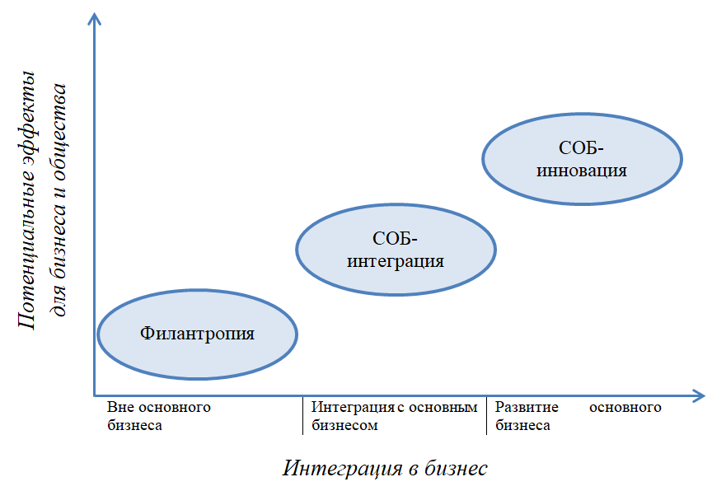

Рисунок 5 – Типология социальной ответственности бизнеса по уровням бизнес-интеграции и потенциал ожидаемых финансовых и социальных выгод

Примечание – составлено автором согласно источнику [18]

Для понимания представленной типологии, в таблице 6 приведено сравнение приведенных на рисунке 6 типов социальной ответственности бизнеса по мере интеграции в бизнес.

Таблица 6 - Сравнение типов социальной ответственности бизнеса по мере интеграции в бизнес

Измерение действия | Тип СОБ
Измерение действия | СОБ как филантропия | СОБ как интеграция | СОБ как инновация
Связь с основным бизнесом | Вне основного  бизнеса | Интеграция с основным бизнесом | Развитие основного бизнеса
Объект ответственности | Дополнительные виды деятельности | Экологическая и социальная результативность существующих бизнес-операций | Разработка нового товара или услуги
Ожидаемая выгода | Улучшение имиджа и другие факторы, влияющие на репутацию | Улучшение экологических и социальных аспектов основной деятельности | Решение социальных или экологических проблем
Пример | Пожертвования программного обеспечения Microsoft для благотворительных групп. | Сотрудники Merck строят деревянные дома для малоимущих  Сертификация объектов, например. ISO14001 или SA8000 | Новая бизнес-модель CEMEX: жилье для бедных со сбережениями и схемой микрокредитования
Примечание - составлено автором согласно источнику [18]

Исходя из перечисленных видов и типов, можно сделать вывод об их многообразии. Поэтому уже на первой стадии формирования системы социальной ответственности бизнеса в компании становится понятным, что процесс сложный, многоуровневый и многоступенчатый.
На данном этапе рассмотрим уровни социальной ответственности бизнеса. Различают базовый, второй и третий уровни социальной ответственности бизнеса. Подробнее они представлены на рисунке 6.

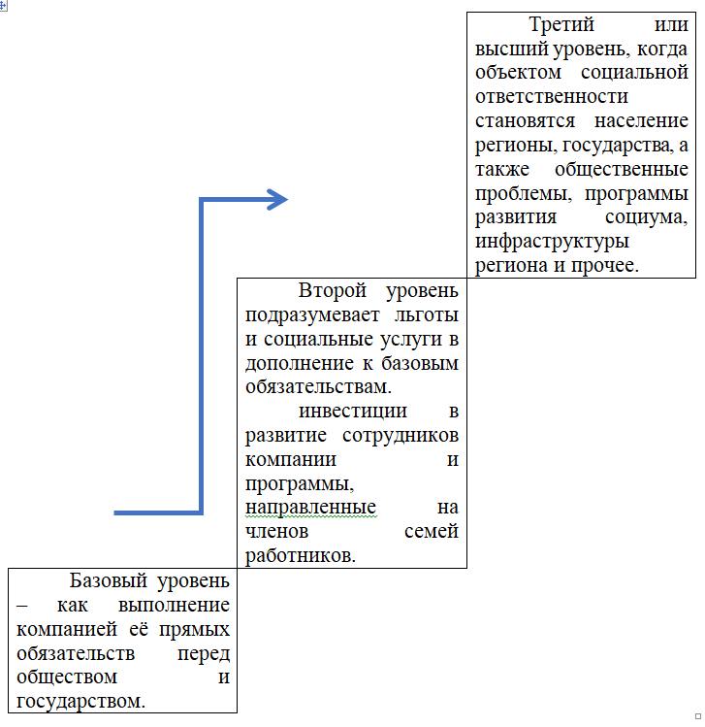

Рисунок 6 – Уровни социальной ответственности бизнеса

Примечание – составлено автором согласно источнику [19]

Реализация и совершенствование социальной ответственности бизнеса на практике требует конкретных, и желательно, энергичных действий от организации, которые направляются на развитие принципов социальной ответственности бизнеса [16].
Общепризнанными принципами социальной ответственности считают [20]:
— Абсолютную добровольность: принятие и реализация компаниями КСО за пределами законодательно установленных норм (уплата налогов, трудовое законодательство и др.).
— Взаимную выгоду: общество и бизнес получают положительный эффект.
— Разнообразие применяемых видов, форм, методов, направлений социальной ответственности.
Основываясь на принципах бизнес, как правило, решает определенные задачи социальной ответственности [21]:
- Нивелирование интересов граждан с общественными интересами.
- Создание равных экономических и социальных условий.
- Создание условий для социальной защиты и соблюдения прав.
- Формирование равномерной занятости населения.
- Уменьшение степени криминализации.
- Обеспечение социально общественных отраслей.
- Организация экологически безопасных условий.
Концепция СОБ компании представляет ценность для общества, так как проявляется через экономические и социальные функции в соответствии с аналогичными ролями.

Таблица 7 – Функции и роли социальной ответственности бизнеса

Роль СОБ
Экономическая | Социальная
Функции СОБ
Экономические | Социальные
- корреляционная - стратегии развития государственного и частного партнерства; | - экзистенциальная - создает баланс интересов социальных групп;
- обеспечивающая - приток дополнительных ресурсов; | - когнитивная - ограничение рисков неопределенности для общества и компании;
- экономии; | - социализации;
- учетно-аналитическая -учет, измерение эффективности социальной ответственности; | - оценочная - формирование моральной оценки поведения организации;
- регламентирующая -нормы, ценности, делового поведения компании и общества в целом; | - референтности - субъекты реализуют соответствующие нормы и ценности фирмы;
- формирующая - позволяет разработать стратегии развития, инновационные системы управления и конкурентные преимущества, для устойчивого развития; | - коммуникативная - взаимный обмена информацией.
- интегрирующая | - интеграции на основе СОБ появляются особые организационные отношения
- преобразующая - обеспечивает, синергетический эффекта; | - социальной защиты - заключается в обеспечении социальных гарантий;
- перераспределительная - ресурсы направляются на социальную защиту и развитие общества; | - нормативно-этическая - нормы соблюдаются различных сферах деятельности;
- воспроизводственная - развитие человеческого капитала, безопасность условий труда; | - культурологическая - защита и пропаганда культурных ценностей.
- организационно-хозяйственная -повышение конкурентоспособности.

Примечание - составлено автором согласно источнику [20]
Осознавая, какие функции должна выполнять социальная ответственность бизнеса, для того чтобы ее реализовать компании обычно применяют следующие инструменты [22]:
- финансирование социальных программ;
- благотворительность;
- спонсорство;
- финансовые гранты;
- корпоративные фонды.
Избрав определенные виды, типы, направления и прочее из приведенных классификаций и типологий, бизнес проявляет и реализует свою социальную ответственность, благодаря чему в настоящее время в мире накопился определённый опыт в сфере социальной ответственности бизнеса.

1.3 Мировые практики в области социальной ответственности бизнеса
«Хотя концепция социальной ответственности существует уже несколько десятилетий, в последние годы ее важность возросла, поскольку потребители стали лучше осознавать такие проблемы, как изменение климата, неравенство доходов, диспропорции в области здравоохранения, недобросовестная трудовая практика и гендерное неравенство», - считают представители Гарвардской школы бизнеса [23].
В Америке в последнее время ведение бизнеса без социальной ответственности считается «плохим» бизнесом [19]. В американских компаниях в современных реалиях обязательным условием является забота о своих сотрудниках и об обществе. Теперь корпоративная социальная ответственность стала основным требованием к бизнесу [19].
Социально ответственные компании находят больше клиентов, ценных сотрудников, партнёров и заручаются поддержкой общества.
В компаниях западных стран СОБ также перестала быть просто благотворительной деятельностью.
В мире сегодня социальная ответственность бизнеса воспринимается как стратегическое направление и полезный инструмент для компании. Для каких целей используется СОБ в качестве инструмента наглядно представлено на рисунке 7.

Социальная ответственность бизнеса
Для чего?
Укрепление имиджа компании
Повышение качества управления
Улучшение инвестиционной привлекательности
Сферы положительного влияния
Репутация в обществе и деловом сообществе, сокращение издержек взаимодействия с властью, СМИ и привлекательность как работодателя
Рост производительности труда персонала, сокращение операционных затрат, увеличение продаж и рост лояльности клиентов
Улучшение финансовых показателей деятельности компании и свободный доступ к капиталу

Рисунок 7 – Социальная ответственность бизнеса как инструмент
развития для компаний в мировой практике

Примечание – составлено автором согласно источнику [19]

Всем указанным критериям, сферам и инструментам есть практическое подтверждение.
В отчете Главного инвестиционного офиса Немецкого банка «Опрос ESG 2022. Тенденции и проблемы», опубликованном в ноябре 2022 года, 78% респондентов в целом полностью или частично согласны с тем, что их инвестиции должны оказывать положительное влияние на мир (рис.8).
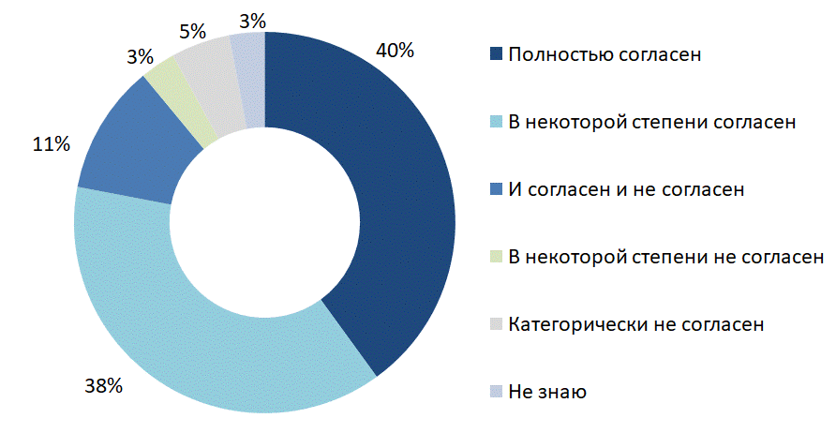

Рисунок 8 - Результаты опроса: инвестиции должны оказывать
положительное влияние на мир [24]

Примечание – перевод с английского - автор

Помимо инвесторов в социальной ответственности бизнеса в первую очередь заинтересованы потребители товаров, работ и услуг компаний. На графике (рис. 9) показана тенденция результатов опроса респондентов в ряде стран Европы о степени влияния на решение о покупке, вопросов устойчивого развития, связанных с социальной ответственностью бизнеса. В 2022 году более 70% опрошенных показали, что устойчивое развитие компании влияет на их решение о приобретении. Это показывает, что социальная ответственность бизнеса учитывается потенциальными клиентами фирмы при выборе.

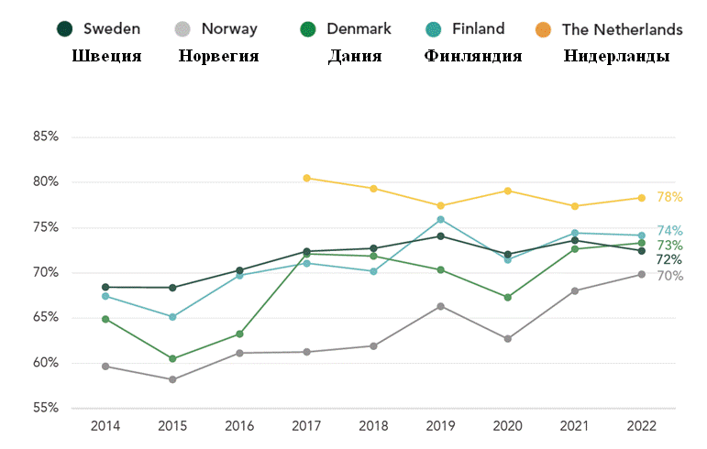

Рисунок 9 - Доля респондентов (%), для которых устойчивость влияет на решение о покупке в той или иной степени [25]

Важнейшей стороной в вопросах СОБ выступают сотрудники компании. Так, в 2021 году были представлен отчет фирмы Porter Novelli: «Взгляд сотрудников на ответственных. Лидерство во время кризиса». Данные из опроса в указанном отчете свидетельствуют о том, что почти девять из десяти (88%) сотрудников считают, что для компаний больше неприемлемо просто зарабатывать деньги, а также, что компании должны положительно влиять и на общество. И по мере того, как бизнес ориентируется на этот новый взгляд, сотрудники понимают, что они являются одними из важнейших заинтересованных сторон, о которых бизнес должен помнить. Действительно, 95 процентов опрошенных сотрудников компаний считают, что бизнес должен приносить пользу всем заинтересованным сторонам (например, клиентам, сотрудникам, поставщикам, сообществу), а не только акционерам [26].
Приведенные выше факты являются показателями того, что реализация СОБ действительно может быть использована как инструмент развития предприятий.
Каждая компания выстраивает свою собственную политику в данной сфере, тем самым может выступать примером для других организаций.
Американская компания HubSpot - разработчик и маркетолог программных продуктов на своем сайте в сентябре 2022 года опубликовали, а затем в январе 2023 года обновили статью, в которой говорится о том, что потребители в четыре-шесть раз чаще приобретают товары у целенаправленных компаний, что делает социальную ответственность финансовым приоритетом для многих предприятий [27].
Далее в статье приводятся 15 социально-ответственных компаний, которые, по их мнению, лучшие в сфере КСО именно в практической ее реализации (Приложение Б). Аргументируются это тем, что в то время, как распространение заявлений о социальной ответственности на веб-сайте может быть простым для бизнеса, выполнение экологических и гуманитарных обещаний на практике является довольно сложной задачей.
Как видно из таблицы в Приложении Б, вопросам социальной ответственности бизнеса уделяется большое внимание, и компании в мире из самых разных отраслей развивают данную деятельность в самых разнообразных направлениях.
Тенденция развития социальной ответственности бизнеса обусловила появление в мировой практике стандартов и отчетности по СОБ.
Отчеты о проделанной работе с области КСО являются одним из видов нефинансовой отчетности. Крупнейшей базой данных такой отчетности является Corporate Register международный регистр. Согласно данным из указанной базы за 2019 год больше всего компаний, публикующих нефинансовые отчеты представлены из США, на втором месте по количеству таких организаций находится Великобритания и на третьем – Германия. Наглядно аналитика в разрезе стран представлена ниже на рисунке 10.

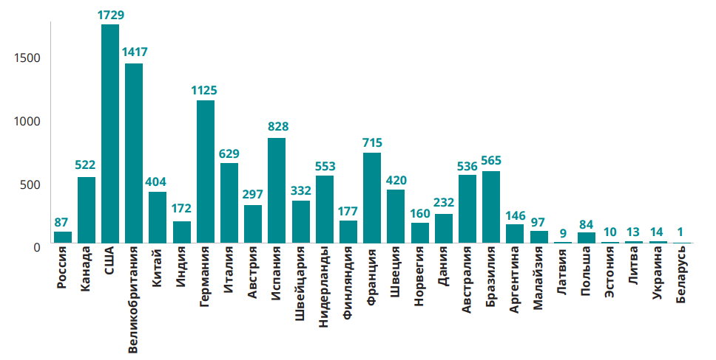

Рисунок 10 - Количество компаний, публикующих нефинансовые отчеты, в разбивке по странам в 2019 году [28]

Ведение нефинансовой отчетности привело к появлению большого числа различных стандартов и методических руководств в области социальной отчетности. Допускается подготовка таких отчетов в свободной форме. Но сегодня все больше компаний пользуются именно стандартами. Наиболее частым выбором является признанное на международном уровне Руководство по отчетности в области устойчивого развития, подготовленное Глобальной инициативой по отчетности (GRI); /5014000; SA 8000; 0//5Л51800; ЛЛ1000; United Nations Global Compact (Глобальный договор ООН). Цель указанного Руководства оказать помощь компаниям по выявлению и осознанию степени вклад в устойчивое развитие.
Чтобы обеспечить качество отчета необходимо придерживаться принципов [29]:
• сбалансированность;
• сопоставимость;
• надежность;
• точность;
• своевременность;
• доступность и понятность.
Руководство можно использовать компаниям вне зависимости от масштабов деятельности и отрасли. Также внедрение в практику может производиться постепенно и затем есть возможность отчеты сравнивать между собой. И главным преимуществом Руководства является то, что процесс подготовки отчета повышает эффективность социальной ответственности бизнеса. Структура отчетности в формате Руководства GRI представлена в Приложении В.
Поскольку всё больше мировых компаний вовлекаются в процессы КСО и формируется отчетность в этой сфере, актуальным стал вопрос проведения сравнительных исследований среди субъектов предпринимательства [30]. Например, компания «Corporate Knights», выпускает исследования и финансовую информацию, социально ответственных компаний мира [31]. На официальном сайте указанной организации представлены критерии, которые используются для расчета и анализа. Изучив материалы, можно выделить показатели, которые составляют основу исследований [30]:
- обязательства в сфере экологии;
- оценка производительности энергии;
- оценка производительности углерода;
- оценка производительности воды;
- оценка производительности отходов;
- уплаченные налоги;
- чистые доходы;
- чистые инвестиции;
- средний показатель заработной платы работника;
- пенсионные взносы;
- активы;
- показатели травматизма;
- количество погибших на производстве в расчете на одного сотрудника;
- показатель текучести кадров.
Кроме этого, одно из крупнейших независимых европейских рейтинговых агентств RAEX составляет ESG рейтинги. Указанное агентство более 20-ти лет опыта в работе аналитики и отрасли рейтингов, оно аккредитовано ESMA и имеет статус ECAI [32]. ESG — это аббревиатура от слов environmental — экология, social — социальные вопросы, governance — корпоративное управление иными словами один из рейтингов КСО.
Методика составления ESG-рэнкинга компаний следующая: в самом начале агентство собирает необходимые данные. Первое что определяется это риски, а именно подверженность какому-либо из них. После оценки всех рисков компания приступает к оцениванию вышеперечисленных ESG-факторов, которые делятся на субфакторы, 210 индикаторов и по 3 базовые составляющие на каждый фактор:
- соответствующая политика и программы для покрытия выявленных ключевых рисков;
- наличие отчетности и отвечает ли она требованиям;
- эффективность влияния на нивелирование рисков.
Итогом рейтинга является сводный ESG-рейтинг.
В современном периоде это не единственные рейтинги. Существуют также разовые опросы и рэнкинг по их итогам. Однозначным становится то, что рейтинг КСО – это инструмент, позволяющий повысить заинтересованность компаний в улучшении деятельности в сфере социальной ответственности, поэтому разработка методологий и организация подобных исследований способствует развитию социального партнёрства [30].
Таким образом, опираясь на данные о мировых практиках в исследуемой области, можно сделать вывод о том, что СОБ действительно позволяет решить ряд задач, способствующих устойчивому развитию. Опыт мировых компаний показывает важность КСО, как для отдельных компаний, так и для общества, и для экономики в целом.
1.4 Предпосылки влияния социальной ответственности бизнеса на развитие экономики
Термин «экономическое развитие» был впервые упомянут в научной среде известным экономистом Йозефом Шумпетером в 1911 году [33].
Под развитием экономики понимается процесс, когда в экономике происходят изменения, ведущие, от состояния менее удовлетворительного к более удовлетворительному [34].
Таким образом, экономическое развитие – это всегда положительная динамика. Поэтому все факторы должны способствовать именно улучшению.
Экономическое развитие – это улучшение экономики за счет повышения качества жизни рабочего персонала и различных общественных сфер [35].
Главная цель развития экономики: удовлетворить потребности каждого человека, предприятий, организаций и, в конечном счете, потребности всего общества [34].
Выделим некоторые направления экономического развития [35]:
- увеличение доходов граждан;
- забота о здоровье населения;
- качественное образование;
- создание возможностей для самореализации;
- инвестиции в человеческий капитал;
- обеспечение функционирования социальных, экономических и политических систем, таким образом, чтобы они способствовали повышению уровня самоуважения людей и увеличения показателей развития экономики.
Существует также ряд макроэкономических величин, так называемые социально-экономические показатели развития экономики, это [34,35]:
-реальный ВВП (общий объем);
-ВВП/ВНП на душу населения;
-отраслевая структура экономики;
-производство основных видов продукции на душу населения;
-уровень и качество жизни населения;
-показатели экономической эффективности;
-индекс человеческого развития;
-уровень конкурентоспособности компаний страны;
-уровень коррупции;
-степень встроенности в мировую экономику;
-мировые рейтинги;
-индикатор подлинного прогресса.
Ученые считают, что для исследователей современности, в сфере «Экономического развития» как области научного познания, по-прежнему существуют интересные вопросы к изучению. Например, о том, что социальная ответственность бизнеса может быть фактором развития экономики. Шумпетер считал, что общество (или общества) имеют первоочередную значимость для равновесия и экономического развития [36]. Помимо этого, предпосылками для выстраивания взаимосвязи вопросов экономического развития и социальной ответственности бизнеса можно считать и те факты, что ученый называл движущими силами экономического развития инновации, инвестиции, а главное - рабочих и предпринимателей [36].
Для удобства восприятия и отслеживания связей экономического развития и социальной ответственности бизнеса, построим таблицу соотношения перечисленных показателей развития экономики и функций, направлений и примеров проявления социальной ответственности бизнеса из опыта мировых компаний (табл. 8).

Таблица 8 – Соотношение развития социальной ответственности бизнеса с развитием экономики по основным показателям

№ | Развитие экономики | Развитие социальной ответственности бизнеса
1 | -реальный ВВП (общий объем); | Развитие социально-культурной сферы, достойная оплата труда, поддержка малообеспеченных слоев связаны с благосостоянием населения, которое влияет, например на покупательскую способность
2 | -ВВП/ВНП на душу населения;
3 | -отраслевая структура экономики; | Ответственные практики по внедрению достижений научно-технического прогресса влияют на темпы развития отраслей и производительность труда
4 | -производство основных видов продукции на душу населения; | Удовлетворение потребностей страны путем производства качественной продукции
5 | -уровень и качество жизни населения; | Забота о здоровье, об экологии и влияние на устойчивое развитие общества
6 | -показатели экономической эффективности; | Ответственность предприятий за собственную экономическую деятельность
7 | -индекс человеческого развития; | СОБ это в первую очередь развитие человеческого капитала через развитие и обучение персонала
8 | -уровень конкурентоспособности компаний страны; | Создание дополнительного фактора конкурентоспособности компании за счет формирования положительной репутации на внутреннем и международном рынках.
9 | -уровень коррупции; | Антикоррупционные деловые практики ведения бизнеса
10 | -степень интеграции в мировую экономику; | Растущая актуальность КСО в мире
11 | -мировые рейтинги; | Мировые стандарты, отчетности, рейтинги в сфере СОБ
Примечание – составлено автором
Таблица 8 демонстрирует, что социальная ответственность бизнеса может выступать в качестве фактора развития экономики.
На данном этапе дополнительно можно отметить взаимосвязь экономического развития и целей устойчивого развития (Приложение Г), которые в свою очередь также тесно связаны и схожи с целями СОБ [11]:
- цели устойчивого развития и социальная ответственность бизнеса направлены на развитие социума и имеют схожесть задач в части решения общественных проблем;
- цели устойчивого развития могут служить для обозначения действий в области социальной ответственности бизнеса, когда компания не может четко обозначить конкретный вектор её направленности;
- осуществляя мероприятия социальной ответственности бизнеса, компания способствует устойчивому развитию;
- компания может выбрать цели устойчивого развития, как направления деятельности при разработке собственной политики социальной ответственности бизнеса.
Связь подтверждается и в использовании отчетности и рейтингов: часто отчеты об устойчивом развитии компании неотделимы от отчетов по КСО и предоставляются как единый отчет т. к. цели и направления очень схожи. Такие же условия и при участии в рейтингах среди компаний. Учитывая это, данные для дальнейших исследований будут использованы из отчетности по устойчивому развитию.
Подводя итоги, стоит отметить, основные понятия, которые включает в себя социальная ответственность бизнеса [11]:
- ответственный деловой партнер;
- ответственный работодатель;
- ответственный гражданин;
- участник социальных отношений.
Все перечисленное можно отнести к источникам развития экономики, поэтому, учитывая предпосылки и взаимосвязи, можно предположить, что эффективная концепция социальной ответственности бизнеса компаний страны, может стать эффективным инструментом и фактором устойчивого развития экономики.
Именно компания, считают М. Портер и М. Креймер, является основным пропагандистом теории СОБ, способным создать долгосрочную перспективу позитивного развития, чтобы получить положительный результат в этой области [16].
Поэтому дальнейшее исследование считаем необходимым производить через диагностику, как в масштабах страны, так и на примере отдельного предприятия.

2 ИССЛЕДОВАНИЕ СОЦИАЛЬНОЙ ОТВЕТСТВЕННОСТИ БИЗНЕСА В РЕСПУБЛИКЕ КАЗАХСТАН В ЦЕЛОМ И НА ПРИМЕРЕ АО «СНПС-АКТОБЕМУНАЙГАЗ»

2.1 Обзор социальной ответственности бизнеса в Казахстане в контексте развития экономики: тенденции, направления, проблемы
В пункте 1.4 нами была приведена таблица (табл. 8) где показано, как развитие экономики взаимосвязано с социальной ответственностью бизнеса. В данном пункте диссертации обзор будет строиться исходя из взаимосвязей, перечисленных в указанной таблице.
Развитие СОБ в части влияния на ВВП, ВНП посредством улучшения благосостояния населения.
КСО отражается на уровне и благосостоянии общества [38].
В первую очередь важным показателем для социально-ответственного бизнеса является обеспечение своевременности оплаты труда [39].
В Казахстане по состоянию на 1 октября 2021 года, отмечалась задолженность по оплате труда, причем она стала больше на 24% по сравнению с соответствующим периодом предыдущего года. По данным Бюро национальной статистики Республики Казахстан ее размер в компаниях РК достиг 263,3 млрд. тенге [40,41].
Ниже в таблице 9 и на рисунке 11 наглядно представлена задолженность в разрезе отраслей.

Таблица 9 – Показатели размера задолженности по оплате труда в разрезе отраслей деятельности в Казахстане по состоянию на 01.10.2021 г. [40,41]
*млн. тенге
№ п/п | Вид деятельности | Сумма задолженности
1 | Сельское, лесное и рыбное хозяйство | 5 518,7
2 | Горнодобывающая промышленность и разработка карьеров | 49 908,9
3 | Обрабатывающая промышленность | 60 461,9
4 | Снабжение электроэнергией, газом, паром, горячей водой и кондиционированным воздухом | 12 247,7
5 | Водоснабжение; сбор, обработка и удаление отходов, деятельность по ликвидации загрязнений | 3 077,6
6 | Строительство | 24 720,7
7 | Оптовая и розничная торговля; ремонт автомобилей и мотоциклов | 24 874,0
8 | Транспорт и складирование | 39 853,6

Рисунок 11 - Диаграмма процентных долей отдельных видов деятельности в общей сумме задолженности по оплате труда
в Казахстане по состоянию на 01.10.2021 г.

Примечание – составлено автором [39]

Диаграмма на рисунке 11 демонстрирует, в каких видах деятельности какой процент долга. Обрабатывающая промышленность лидирует по сумме задолженности– 27%. Менее всего (1%) задолженности из общей суммы составляет область водоснабжения и связанных с ней сфер. Причин образовавшейся сумме долга можно назвать несколько:
- в 2021 году период произошла очередная вспышка коронавирусной инфекции в РК;
- до 2019–2020 годы пришлись на период пандемии, которые резко ухудшили на экономическую ситуацию.
Поскольку водоснабжение регулируется государством и установленными тарифами в данной сфере стабильность в получении прибыли практически гарантируется.
Промышленность и иные схожие отрасли не имеют таких гарантий, и они как правило первыми «страдают» от разного рода чрезвычайных ситуаций. Последствия негативных влияний сказываются на прибыли и естественно на взаиморасчетах, в том числе и по отношению к сотрудникам.
Помимо своевременности, оплата труда, в рамках социальной ответственности бизнеса, должна быть справедливой. Эксперты считают, что фонд оплаты труда в РК можно назвать одним из низких в мире [42].
Для сравнения этого утверждения ниже представлена таблица 10.

Таблица 10 - Список стран по заработной плате по состоянию на декабрь 2021 года [43]

№ п/п | Страна | Значение | Ед. изм.
1 | Азербайджан | 430,588 | USD/мес.
2 | Болгария | 942,733 | USD/мес.
3 | Венгрия | 1411,602 | USD/мес.
4 | Израиль | 3655,805 | USD/мес.
5 | Канада | 3601,176 | USD/мес.
6 | Киргизия | 257,963 | USD/мес.
7 | Латвия | 1155,993 | USD/мес.
8 | Македония | 797,879 | USD/мес.
9 | Россия | 711,385 | USD/мес.
10 | Сербия | 695,485 | USD/мес.
11 | Словения | 2276,588 | USD/мес.
12 | Чили | 1125,008 | USD/мес.
13 | Швеция | 3104,471 | USD/мес.

Поскольку Казахстан — это участник международного экономического и политического пространства, анализ будем проводить в сравнении с рядом других стран мира.
По имеющимся данным за декабрь 2021 года в Казахстане среднемесячная заработная плата составила 268 051 тенге [40,41].
Средневзвешенный курс доллара в том же периоде по данным Казахстанской фондовой биржи (KASE) составлял 431,67 тенге [44]. При расчете получим 620,96 USD. Теперь сравним эту цифру с представленными данными в таблице 10.
Уровень заработной платы в нашей стране по сравнению с уровнем в странах, указанных в таблице, получается примерно на одном уровне Сербией, ниже, чем в нашей республике в Киргизии и Азербайджане, в остальных 10 странах уровню среднемесячной заработной платы выше по сравнению с Казахстаном.
Приведем иные другие мнения экспертов о том, что в нашей стране низкий уровень оплаты труда.
До начала пандемии, а именно в 2018 году А. Юрин, который является независимым аналитиком, отмечал: «…в среднем казахстанские работодатели своим работникам платят довольно мало…» [45]. Им было замечено также то, что оплата труда, не связана с тем какой объем работы и в каком качестве выполняется, как и не учитывается при этом низкий или высокий уровень профессионализма персонала [45].
Поскольку мы выяснили что причины низких заработных плат не заключаются в пандемии, уровне образования и прочем, возникает вопрос в чем же заключается не исполнение компаниями в РК данного направления социальной ответственности бизнеса.
Аналитики приводят следующие причины [45]:
- слабый менеджмент и как результат, отсутствует должная организация рабочего процесса;
- многие компании не могут или не желают вкладывать ресурсы в сотрудников.
Можно добавить, что существует еще одна проблема – это низкий уровень инвестиций в подготовку, обучение и переподготовку персонала. Уровень знаний всё же оказывает влияние на уровень заработной платы. Грамотные сотрудники, в том числе и менеджмент, способны вывести компанию на более прибыльный уровень и соответственно, оплата труда в такой компании будет расти. Это также одно из важных направлений СОБ.
Поскольку социальная ответственность бизнеса – это «обязательство фирмы преследовать долгосрочные общественно полезные цели» [8], все перечисленное выше необходимо учитывать и развивать в процессе деятельности компании.
Так, посредством участия в повышении уровня образованности, формируя достойную оплату труда, предприятия участвуют в повышении качества жизни общества в целом.

Отраслевая структура экономики напрямую зависит от ответственных практик, по внедрению достижений научно-технического прогресса, тем самым, повышая производительность труда.

Таблица 11 – Основные показатели инновационной деятельности предприятий в разрезе областей Казахстана за 2021 год [46]

Страны | Количество предприятий - всего, единиц | из них | Уровень активности в области инноваций, в %
Страны | Количество предприятий - всего, единиц | имеющие инновации | Уровень активности в области инноваций, в %
1 | 2 | 3 | 4
Республика Казахстан | 28 203 | 2 960 | 10,5
Акмолинская | 1 155 | 67 | 5,8
Актюбинская | 1 114 | 139 | 12,5
Алматинская | 1 699 | 137 | 8,1
Атырауская | 1 046 | 106 | 10,1
Западно-Казахстанская | 795 | 55 | 6,9
Жамбылская | 732 | 67 | 9,2
Карагандинская | 2 199 | 285 | 13,0
Костанайская | 1 366 | 163 | 11,9
Кызылординская | 645 | 72 | 11,2
Продолжение таблицы 11
1 | 2 | 3 | 4
Мангистауская | 1 070 | 67 | 6,3
Павлодарская | 1 092 | 57 | 5,2
Северо-Казахстанская | 992 | 112 | 11,3
Туркестанская | 814 | 85 | 10,4
Восточно-Казахстанская | 1 854 | 207 | 11,2
г. Нур-Султан | 3 668 | 494 | 13,5
г. Алматы | 6 527 | 747 | 11,4
г. Шымкент | 1 435 | 100 | 7,0

Исходя из данных в таблице видно, что в сфере внедрения инноваций процент активности по предприятиям республики очень низкий.
При этом имеются данные о росте производительности труда (рисунок 12), значит, несколько отставая в развитии инноваций бизнесу удается повысить производительность труда.

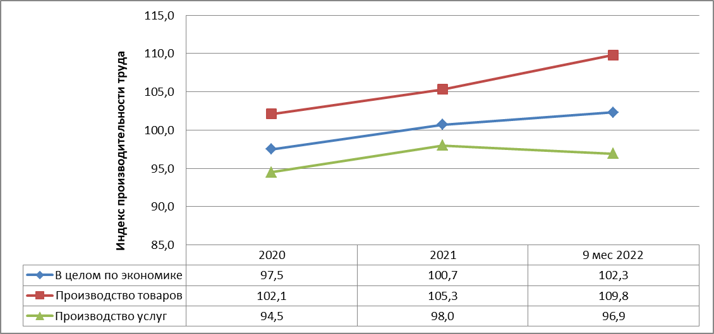

Рисунок 12 - Индексы производительности труда в Казахстане, в % к уровню 2019 года, 2019 год = 100

Примечание – составлено автором согласно источнику [47]

Производство основных видов продукции на душу населения. Здесь через СОБ бизнес может способствовать удовлетворению потребностей страны путем производства качественной продукции.
Статистика по 2021 году показала, что лишь на 67% граждане удовлетворены уровнем своей потребительской защищенности, а в 2020 году в комитет по защите прав потребителей обратились порядка 21 тыс. человек, что в 3,5 раза больше, чем в 2019 году и также обращения лиц, недовольных качеством ТРУ были и в иные госорганы: около 49 тыс., что на 19 тыс. больше чем в 2019 году [48].
В Казахстане в первые пять месяцев 2022 года наблюдался рост количества потребительских жалоб (табл. 12), что также указывает на то, что СОБ в данном направлении не развивается.

Таблица 12 – Статистика потребительских обращений граждан недовольных качеством товаров, работ и услуг в Казахстане за январь-май 2022 года

Прецедент | Количество обращений | % сравнение с аналогичным периодом прошлого года
Отказ в обмене и возврате товаров и в возврате денежных средств | более 4,5 тыс. | Больше на 151%
Жалобы на сборку/производство мебели, ремонт помещений и иные услуги социально-бытовой сферы | 1935 | Больше на 141%
Жалобы на интернет-магазины: факты мошенничества, отсутствие и/или недостаточность информации о товаре, услуге, продавце, несоответствие товара, отказ возврата оплаты | 772 | Больше на 139%
Некачественные коммунальные услуги, необоснованное повышение тарифов, незаконные проверки и захват электросетей | 454 | Больше на 111%
Составлено автором – согласно источнику [49]

Уровень и качество жизни населения. По данному пункту рассмотрим заботу о здоровье, об экологии и влияние на устойчивое развитие общества.

Таблица 13 – Инвестиции, направленные на охрану окружающей среды по видам экономической деятельности инвестора [50]
*тыс. тенге

Год | 2019 | 2020 | 2021
1 | 2 | 3 | 4
Всего | 198 721 626 | 173 618 612 | 171 165 359
в том числе:
Сельское, лесное и рыбное хозяйство | 25 582 | 2 136 487 | 255 309
Промышленность | 172 459 977 | 151 867 132 | 146 193 242
в том числе:
Горнодобывающая промышленность и разработка карьеров | 13 027 150 | 14 537 196 | 32 975 370
Обрабатывающая промышленность | 42 984 031 | 21 063 395 | 3 287 298
Электроснабжение, подача газа, пара и воздушное кондицирование | 115 893 750 | 115 784 294 | 107 404 049
Водоснабжение; канализационная система, контроль над сбором и распределением отходов | 555 046 | 482 247 | 2 526 525
Строительство | 12 989 537 | 5 795 366 | 5 468 649
Оптовая и розничная торговля; ремонт автомобилей и мотоциклов | х | 2 223 | 31 051
Транспорт и складирование | х | - | -
Услуги по проживанию и питанию | - | - | -
Информация и связь | - | х | -
Финансовая и страховая деятельность | - | - | -
Операции с недвижимым имуществом | - | - | -
Профессиональная, научная и техническая деятельность | 5 899 311 | 53 425 | 633 760
Деятельность в области административного и вспомогательного обслуживания | х | - | -
Государственное управление и оборона; обязательное социальное обеспечение | 5 356 446 | 13 760 979 | 17 038 832
Образование | - | 2 136 487 | х
Здравоохранение и социальные услуги | - | 151 867 132 | -
Искусство, развлечения и отдых | х | - | 20 616
Предоставление прочих видов услуг | 1 820 577 | 14 537 196 | х
Примечание - х-информация конфиденциальная

На основании данных, приведенных в таблице выше, составим диаграмму для наглядности по тем направлениям, где информация есть в наличии за два рассматриваемых периода (2020–2021 годы).

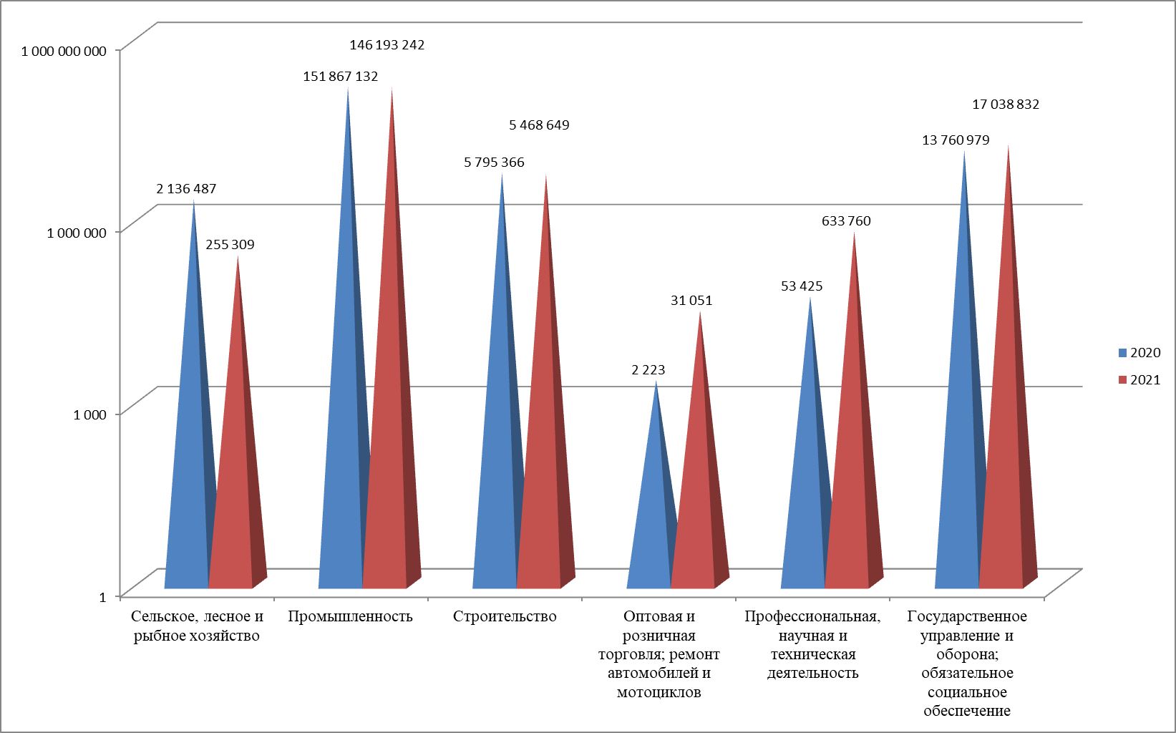

Рисунок 13 - Инвестиции, направленные на охрану окружающей среды по видам экономической деятельности инвестора, в тыс. тенге по годам

Примечание – составлено автором

Изучив диаграмму, можно сказать о позитивной статистике в области инвестирования предприятиями Казахстана в окружающую среду. Метаданные представлены дополнительно в Приложении Д.
Что касается роли социальной ответственности бизнеса в рамках вопроса заботы о здоровье и в уровне жизни населения, то она особенно значительно проявилась в годы борьбы с пандемией.
Мировое сообщество направило все своё внимание на борьбу с пандемией и эти процессы, существенно отразились на тенденциях в сфере КСО [51].
В Казахстане, несмотря на собственный экономический ущерб компании проявили наибольшую активность по части социальной ответственности бизнеса именно в период пандемии.
Имеются множество фактических данных и примеров проявления социальной ответственности бизнеса отечественными компаниями в тот период, рассмотрим некоторые из них [52]:
1) Компания «Magnum»:
– бесплатное ПЦР тестирование для сотрудников;
– для сотрудников закуплено разного рода СИЗ, в том числе маски, перчатки на сумму более 400 млн. тенге;
– 1500 сотрудников обеспечили жильем, на период, когда город Алматы был закрыт на карантин;
– произвели повышение заработной платы в 1,5 раза.
2) «BI Group»:
- перевили в удаленный режим работы для 70% сотрудников офиса.
- доставку всех рабочих на места проведения работ осуществляли посредством частного транспорта;
- регулярный контроль за самочувствием работников с замером температуры тела.
3) «Kaspi.Kz»:
- всех сотрудников обеспечили СИЗ, масками, санитайзерами;
- ежечасная санитарная обработка всех поверхностей в офисах;
- несколько тысяч сотрудников переведены на формат работы в режиме «онлайн»;
- за весь период пандемии, не было сокращений работников, и полностью сохранился доход сотрудников.
Все названные факты не единственные. По всей республике их очень много и в ряде случаев забота о коллективе осуществлялась даже в ущерб компании. Но необходимо понимать, что проявление заботы о здоровье и безопасности сотрудников является не просто мерой на период чрезвычайных ситуаций. Такая деятельность должна быть постоянной, и она выступает одним из ключевых направлений социальной ответственности бизнеса.
Например, компании ежедневно должны инструктировать работников с целью не допустить случаи производственного травматизма.
Показатели состояния производственного травматизма учитывается при оценке уровня социальной ответственности компании. По ним делается вывод о том, каково состояние техники безопасности в компании. Общепринятыми коэффициентами выступают показатели частоты, и тяжести травматизма за определённый период времени [53].
В Казахстане этому показателю уделяется большое внимание. В результате работы в данном направлении и принятых мер за период 2018–2022 гг. общее количество пострадавших на производстве удалось снизить на 6,5%, одновременно на 8,4% снизилось и количество погибших [54].
Утверждённый в РК План действий по обеспечению безопасного труда до 2025 года в настоящее время активно реализуется и ожидается, что по итогам коэффициент частоты несчастных случаев будет снизиться до уровня 0,20 на 1 тысячу работающих.
Компаниям необходимо осознавать данное направление. По приведенным данным о снижении уровня указанного показателя в Казахстане свидетельствует о том, что компании содействую обеспечению безопасных условий труда для своих сотрудников. Ответственность за здоровье, безопасность, жизнь коллектива должны неизменно быть одними из основных целей корпоративной социальной ответственности.

Показатели экономической эффективности страны – здесь от компаний требуется ответственность за собственную экономическую деятельность.

Таблица 14 - Основные показатели финансово-хозяйственной деятельности средних и крупных предприятий [55]
*млрд. тенге

Отчетный период/  Показатель | 4 квартал 2020 года | 4 квартал 2021 года | 4 квартал 2022 года
Общее количество предприятий, единиц | 3 794 | 3 751 | 3 927
из них средние, единиц | 2 236 | 2 215 | 2 412
Объем произведенной продукции и оказанных услуг | 9 523,20 | 12 644,80 | 15 031,80
из них средние | 1 976,80 | 2 203,10 | 2 752,50
Доход от реализации продукции и оказания услуг | 13 652,10 | 18 048,40 | 21 369,10
из них средние | 3 064,40 | 3 878,40 | 4 654,80
Рентабельность (убыточность) производства, % | 18,4 | 26,1 | 20,1
из них средние | 13,5 | 12,3 | 16,1

Таблица 15 - Основные показатели финансово-хозяйственной деятельности малых предприятий [55]
*млрд. тенге

Показатели | 4 квартал 2020 года | 4 квартал 2021 года | 4 квартал 2022 года
Количество малых предприятий, единиц | 223 995 | 237 903 | 320 716
Численность работников малых предприятий в среднем за квартал, человек | 1 305 056 | 1 376 740 | 1 634 626
Среднемесячная заработная плата одного работника, тенге | 193 226 | 226 953 | 277 989
Объем произведенной продукции, выполненных работ и оказанных услуг, млрд. тенге | 7 619,80 | 9 138,40 | 14 395,80
Доход от реализации продукции и оказания услуг | 13 695,30 | 18072 | 25 858,40
Себестоимость реализованной продукции и оказанных услуг | 9 881,60 | 12 265,40 | 16 531,80
Всего расходов, млрд. тенге | 7 288,30 | 7 369,60 | 15 836,70
Валовая прибыль | 3 813,60 | 5 806,50 | 9 326 ,5
Прибыль (убыток) до налогообложения, млрд. тенге | 6 805,60 | 2 836,70 | 4 958,80
По всем предприятиям страны наблюдается положительная динамика в рамках осуществления ПХД (таблицы 14,15). Одновременно с ростом количества компаний растет их доходность, следовательно больше возможностей для осуществления СОБ.
Как в мире, так и в Казахстане социальная ответственность бизнеса в современных реалиях важный критерий для оценки функционирования крупных компаний [56] . В Приложении Е представлены кейсы с примерами проявления СОБ крупными компаниями в Казахстане.
Индекс человеческого развития – в данном направлении социальная ответственность бизнеса ключевую роль, т. к. именно компании в первую очередь занимаются развитием человеческого капитала посредством повышения квалификаций сотрудников и их обучения.
В 2022 году Казахстан со значением индекса 0,811 был отнесен к странам с очень высоким уровнем человеческого развития (по данным рейтинга ПРООН) и занял 56 место из 191 страны [57].
Мадина Бектенова, ведущий научный сотрудник КИСИ при Президенте РК отметила [58]: «Кроме всех основных составляющих человеческого капитала следует обратить внимание на вопросы социальной ответственности бизнеса по обучению и повышению квалификации работников…».
Уровень конкурентоспособности компаний страны. Через СОБ возможно создание дополнительного фактора конкурентоспособности компании за счет формирования положительной репутации на внутреннем и международном рынках. Имидж позволяет компании обрести конкурентное преимущество, через которое привлекается большее количество клиентов, инвесторов и естественно увеличивается прибыльность [59].
В ряде случаев социальная ответственность бизнеса может оказать отрицательное или даже негативное влияние на имидж компании [59]. Это происходит если бизнес [60]:
- ведет деятельность в сфере КСО формально, то есть без ощутимой пользы для общества;
- компания вовсе не осуществляет деятельность в области СОБ, но потребителей намеренно вводят в заблуждение о том, что компания работает в области КСО;
- проявляет социальную ответственность, но при этом ведение дел в компании противоречит КСО.
Уровень коррупции. Антикоррупционные деловые практики ведения бизнеса как этика бизнеса является одним из направлений СОБ и также данный вопрос в нашей стране сегодня является одним из вопросов правового поля.
По данным Национальной платформы РК для отчетности по ЦУР имеются данные об уровне восприятия населением коррупции и о доле коммерческих организаций, которые давали взятку или от которых ее требовали. В целом можно отметить, что коррупция снижается в республике, и это естественно, будет способствовать развитию экономики.
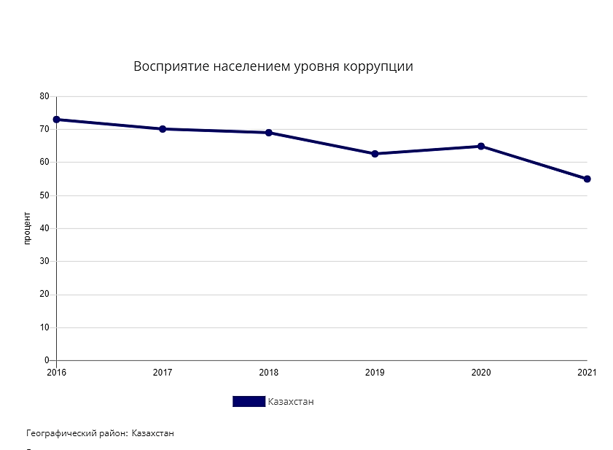

Рисунок 14 – Восприятие населением уровня коррупции в Казахстане за период 2016–2021 гг. [61]

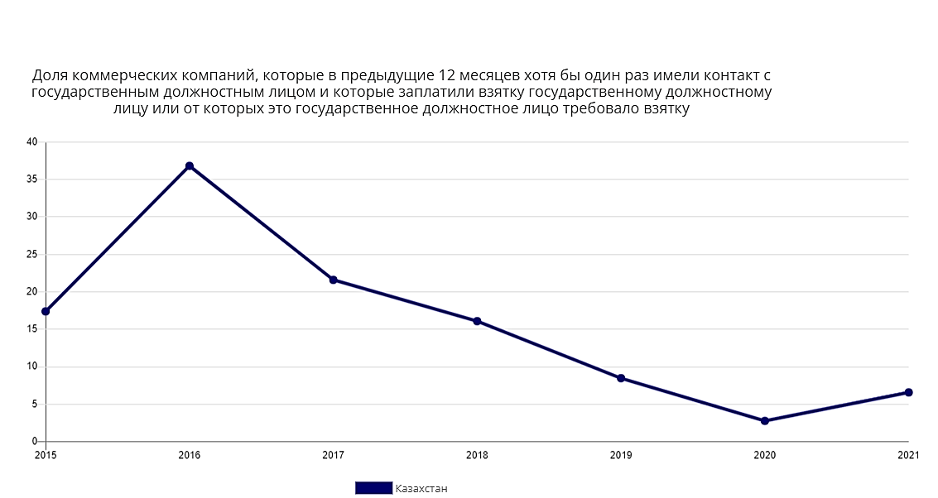

Рисунок 15 – Динамики долей коммерческих компаний, которые участвовали
в проявлении коррупции
в Казахстане за период с 2015 по 2021 гг. [61]

Кроме рассмотренных выше факторов, растущая актуальность вопросов КСО в мире будет способствовать степени интеграции в мировую экономику и улучшения позиций в мировых рейтингах, подтверждения из мировой практики нами были приведены в главе первой.
Касательно общих тенденций развития экономики Казахстан в 2022 году можно привести дополнительно ряд фактов [62]:
- основной движущей силой развития являются промышленность и торговля (46% от общего ВВП);
- в структуре ВВП наблюдается рост доли услуг до 52,6% и снижается доля обрабатывающей промышленности до 13,2%;
- положительную динамику показали инвестиции в сферу строительства и доля этого сектора выросла к концу 2022 года до 5,3% по сравнению с 4,5% в первом квартале этого же года;
- в целом был зафиксирован экономический рост и работа над развитием цифровизации, инноваций и сельского хозяйства.
Что же касается тенденций и ситуации в области социальной ответственности бизнеса в 2023 году, то в рамках диссертационного исследования нами были опрошены 60 респондентов из РК.
Мы попросили сотрудников разных компаний оценить параметры социальной ответственности бизнеса по степени их осуществления на их настоящем месте работы.
Параметры были следующие:
1. Ответственные практики в отношении персонала (достойная оплата, охрана труда, обучение, доп. социальные льготы, соблюдение прав сотрудников, отсутствие дискриминации, корпоративная культура и т. п.).
2. Охрана окружающей среды.
3. Добросовестные деловые практики (добросовестная конкуренция и деловое партнерство, борьба с коррупцией, репутация компании и т. п.).
4. Ответственные практики в отношении потребителей (качественные товары и услуги, конфиденциальность личных данных потребителей и т. д.).
5. Развитие местных сообществ (Создание рабочих мест, поддержка местных поставщиков и производителей, инвестиции в решение региональных проблем в области культуры, здравоохранения, коммунального строительства и т. д.).
6. Благотворительность и волонтерство.
Оценка предлагалась от 1 до 5, с пояснением, что значение «1» - выполняются очень редко, «5» - выполняются регулярно.
По итогам опроса удалось сделать вывод о том, что СОБ поддерживается практически по всем направлениям, причем очень незначительное количество респондентов посчитали, что есть параметры, оставленные в компаниях без должного внимания.

Рисунок 16 – Оценка степени осуществления направлений социальной ответственности бизнеса в компаниях Казахстана

Примечание – составлено автором

Кроме этого, проводился иной опрос, в котором приняли участие еще 55 респондентов – сотрудников казахстанских компаний разных форм собственности.
Отвечая на вопрос: Как Вы считаете, что такое «социальная ответственность бизнеса»? - 80% выбрали «классическое» определение и 5 человек (9,1%) отметили, что впервые слышат данное понятие.

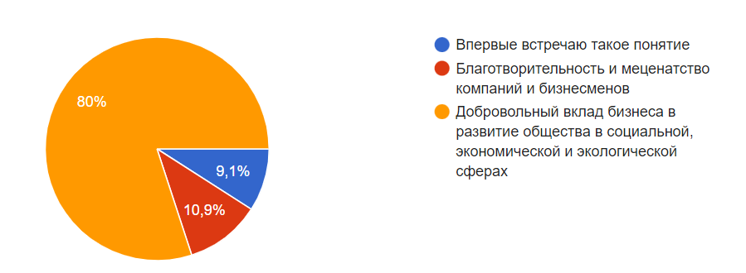
Рисунок 17 – Диаграмма процентных долей ответов сотрудников казахстанских компаний на вопрос: Как Вы считаете, что такое «социальная ответственность бизнеса»?

Примечание – составлено автором
В рамках этого же опроса 41 респондент (74%) на вопрос: Как Вы считаете, к каким компаниям применима деятельность в части «социальной ответственности бизнеса»? - выбрали вариант ответа, что социально ответственным должен быть любой бизнес

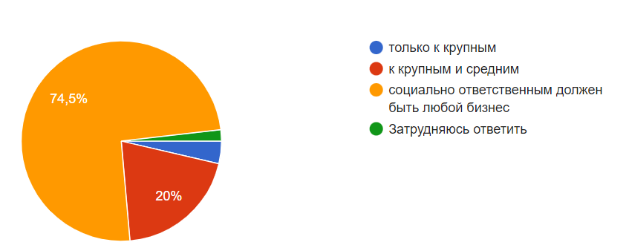

Рисунок 18 – Диаграмма процентных долей ответов сотрудников казахстанских компаний на вопрос: Как Вы считаете, к каким компаниям применима деятельность в части «социальной ответственности бизнеса»?

Примечание – составлено автором

Кроме этого, в рамках опроса удалось выяснить, что в компаниях РК СОБ проявляется в разных направлениях, так ответили 33 респондента (60%). Вторым по популярности был ответ – только в форме благотворительности – так ответили 25,5 % опрашиваемых, что указывает на то, что по-прежнему СОБ воспринимают как благотворительность.

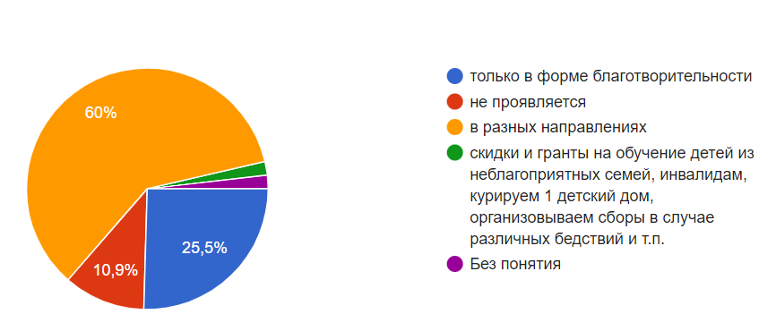

Рисунок 19 – Диаграмма процентных долей ответов сотрудников казахстанских компаний на вопрос: В каком направлении проявляется СОБ в Вашей компании?

Примечание – составлено автором
Также опрос позволил выявить считают ли сотрудники отечественных компаний, предприятия на которых работают, социально ответственными. Итак, «скорее не социально ответственной» - посчитали 12 респондентов, что составило 21,8% из общего количества опрошенных. Примечательно, что не было вариантов ответов, что компания определенно социально безответственная. Большая часть респондентов - 29 человек - всё же считают компанию, в которой работают, «Скорее социально ответственной». Наглядно результаты ответов в процентных долях приведены в диаграмме на рисунке 20.
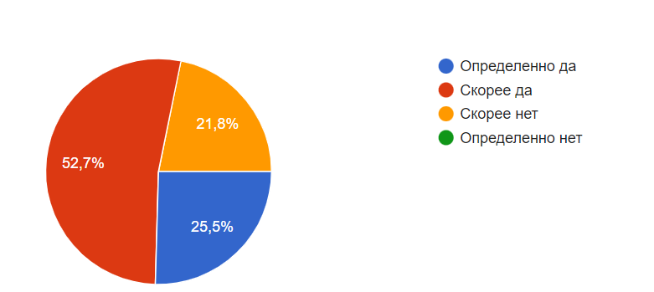

Рисунок 20 – Диаграмма процентных долей ответов сотрудников казахстанских компаний на вопрос: Считаете ли Вы компанию, в которой работаете социально ответственной?

Примечание – составлено автором

Приведенные выше результаты исследований указывают на актуальность темы социальной ответственности бизнеса в нашей республике. Какими бы ни являлись ответы респондентов, итоги говорят об их вовлеченности в процессы КСО и заинтересованности в данной сфере. Опросы, факты и данные свидетельство того, что в казахстанском бизнесе возрастает роль социальной ответственности и именно СОБ сегодня инструмент, через который возможно достижение Целей устойчивого развития.
Поэтому мы можем говорить также о том, что для нашей страны есть новые возможности для развития экономики и повышения благосостояния граждан через развитие СОБ.
В данном направлении необходимо отметить роль государства. В Казахстане социальную ответственность бизнеса всегда поддерживали на государственном уровне. Ежегодный республиканский конкурс «Парыз», принятие Кодекса СОБ – не единственные примеры этой поддержки. Все меры направлены именно на то, чтобы бизнес активно развивал социальную ответственность.
Однако, наряду с перспективами, есть некоторые проблемы развития социальной ответственности бизнеса в нашей стране.
Например, по результатам исследования, проведенного в 2021 году Казахстанским институтом общественного развития: 60% населения считают основным поставщиком социальной поддержки государство (60%), а не компании [63].
К проблемам можно отнести также и то, что бизнес не понимает по каким критериям и методам оценивать эффективность в области социальной ответственности бизнеса, как на уровне компании, так и на уровне страны [42].
Кроме этого, компании не до конца осознают важность КСО в области внедрения инноваций, не активно раскрывают информацию о СОБ, субъекты МСБ слабо вовлечены в СОБ, имеются факты проявления коррупции, недовольства граждан качеством товаров и услуг и т. п. Всё это говорит об отсутствии системности в развитии социальной ответственности бизнеса в Казахстане.
Общие характеристики степени взаимодействия государства и бизнеса в Казахстане за период 2019–2022 годов по приоритетным задачам для государства, эффективности их достижения и степени заинтересованности бизнеса в сотрудничестве были представлены Международной сетью компаний в области консалтинга и аудита - PwC в Казахстане. Методология данного рейтинга представлена в Приложении Ж.

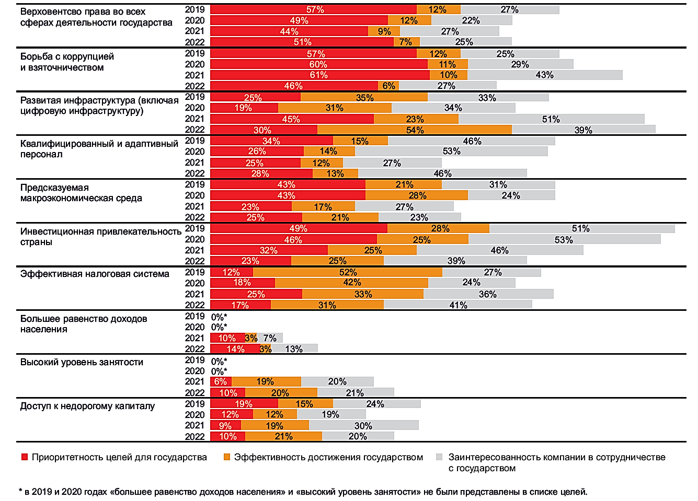

Рисунок 21 - Степень взаимодействия государства и бизнеса в Казахстане за период 2019–2022 годов по приоритетным задачам для государства [64]
Подводя итоги данного раздела, можно сказать, что выводы о ситуации в сфере СОБ в Казахстане, опубликованные автором в статье в Журнале «Коллоквиум Almaty Management University» №8 в 2022 году, подтвердились еще раз после проведения детального исследования темы.
Выводы были следующими [39]:
- оплата труда в компаниях Казахстана важный аспект СОБ и главными ее критериями должна быть своевременность и справедливость;
- отечественным компаниям, которые активно стремятся стать социально-ответственными, требуется больше внимания посвящать именно профессиональной подготовке, обучению и переподготовке сотрудников;
- первоочередным направлением социальной ответственности бизнеса остается забота о здоровье и жизни сотрудников, а также безопасные условия труда;
- социальная ответственность бизнеса выполняет важную роль в улучшении уровня жизни населения и становится фактором развития экономики страны;
- уроки пандемии послужили наглядным показателем, готовности отечественного бизнеса проявлять социальную ответственность;
- социальную ответственность бизнеса в-первую очередь необходимо начинать проявлять внутри компании – во-первых на уровне своего коллектива.

2.2 Оценка влияния социальной ответственности бизнеса на управление персоналом в компаниях Казахстана
В данном пункте настоящего исследования мы будем выявлять, насколько социальная ответственность бизнеса, влияет на процессы управления персоналом. Причин для рассмотрения темы исследования в данном направлении несколько.
Во-первых, социальная ответственность бизнеса возможна только при наличии действующих субъектов бизнеса, которые, как правило, не могут существовать без персонала. Репутация, успешность компании во многом зависит от сотрудников, и именно работники компании, являются ее движущей силой [66].
Также, именно сотрудники являются первичным звеном осуществления СОБ внутри компаний до перехода во внешнюю среду.
Во-вторых, в Казахстане из общей численности населения (19 млн. человек) примерно 10,8 млн. человек входят в состав рабочей силы (по итогам первого полугодия 2022 года по данным источников без учета временно нетрудоспособных и ведущих домашние хозяйства) [67,68]. Следовательно, это уже работающие люди, либо потенциальные сотрудники. Учитывая, что именно рабочая сила создает большую часть ВВП, есть необходимость изучить данное направление.
В-третьих, направление подготовки в рамках программы DBA (Доктор делового администрирования) подразумевает выявление современных трендов управления, в том числе, персоналом. Тем более, что в последние годы тренды существенно изменились.
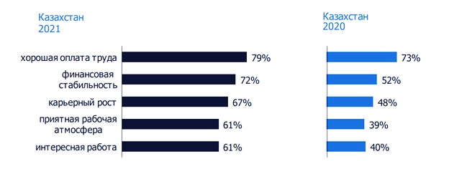
Опрос, который проводила стаффинговая компания ANCOR в 2021 году в рамках исследования бренда работодателя, охватил 190 000 респондентов из 34 стран мира. Среди них также 3502 человек и 6136 компаний из РК. Итоги показали, что 50% респондентов откажутся работать в компании с плохой репутацией даже при высокой зарплате [69]. Ниже приведены самые важные критерии для потенциальных сотрудников при выборе работодателя в Казахстане за 2021 год в сравнении с 2020 годом, выявленные в этом же исследовании [70].
Рисунок 22 - Критерии для потенциальных сотрудников при выборе работодателя в Казахстане за 2021 год в сравнении с 2020 годом [70]

Итак, в 2021 году в Казахстане стали больше ценить приятную атмосферу на работе.
Аудиторско-консалтинговая компания KPMG в 2021 году тоже провела исследование на базе опроса экспертов по кадровым вопросам крупнейших компаний Казахстана. Вопрос был касательно изменений, которые произошли в компании за время существования программ мотивации.

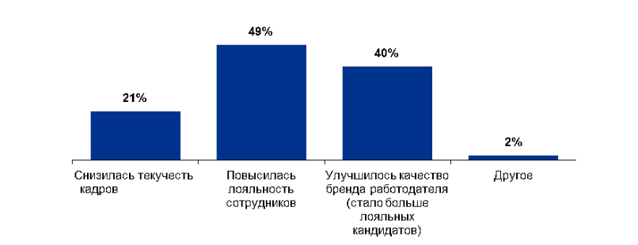

Рисунок 23 – Изменения в компаниях Казахстана, которые произошли посредством реализации программ мотивации [71]

Из диаграммы видно, какие положительные изменения произошли в организациях после внедрения мотивационных программ.
Ниже в сравнительной таблице представлены для сопоставления направлений социальной ответственности бизнеса и мотивации. В столбце по вертикали расположены направления мотивации и по горизонтали - направления социальной ответственности бизнеса. Знаком «+» отмечены ячейки, где направления наиболее соответствуют друг другу [12].

Таблица 16 - Сравнительная таблица направлений СОБ и мотивации [12]

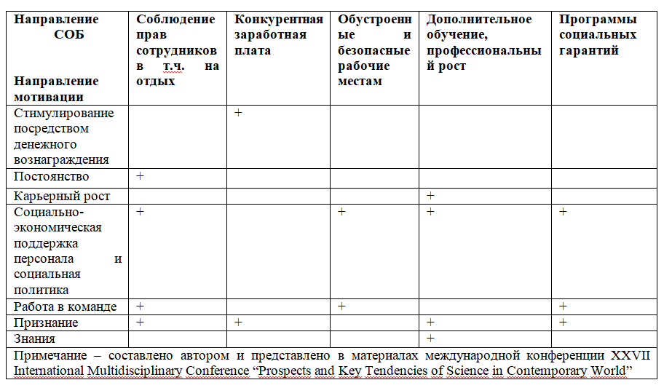

Компания для мотивации сотрудников не должна ограничиваться исключительно социальной ответственностью бизнеса [12]. Тем не менее, взаимосвязь между мотивацией персонала и социальной ответственностью бизнеса значительная [12].
В рамках опроса KPMG также выявили, что сотрудники стали чаще обращать внимание на КСО. Ниже представлена диаграмма запросов.

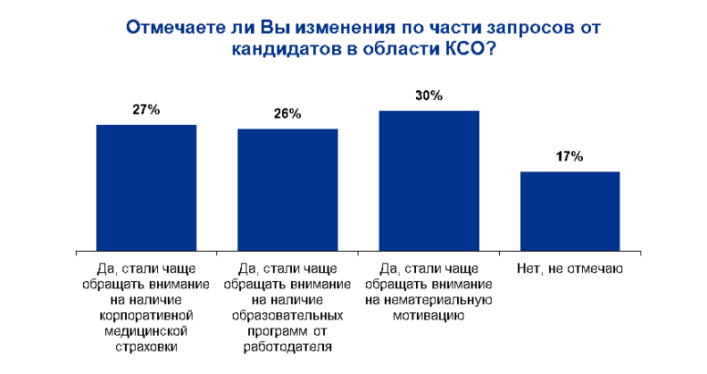

Рисунок 24 – Изменения в компаниях РК по части запросов на КСО [71]
В декабре 2022 года в Казахстане проводила исследование компания Битрикс24. По итогам опросов было выявлено, что в 2022 году 58% респондентов испытывали выгорание и 64% - думали сменить работу [72].
В тот же период одна из крупнейших известных британских аудиторско-консалтинговых компаний EY проводила опрос среди студентов и кандидатов уже с опытом работы. Одним из факторов привлекательности респонденты назвали: льготы (17% из студентов и 43% соискатели с опытом работы). Как приоритетный критерий опрашиваемые также отметили корпоративную культуру компании. [73]
В рамках диссертационного исследования мы также провели опросы респондентов из Казахстана, из которых сделали ряд выводов.
Мы выяснили, насколько для людей важны направления социальной ответственности бизнеса при трудоустройстве.
Вопрос: «Представьте, что Вы устраиваетесь на работу. Насколько важны для Вас при выборе компании следующие параметры?»
Параметры:
1. Ответственные практики в отношении персонала (достойная оплата, охрана труда, обучение, доп. социальные льготы, соблюдение прав сотрудников, отсутствие дискриминации, корпоративная культура и т. п.).
2. Охрана окружающей среды.
3. Добросовестные деловые практики (добросовестная конкуренция и деловое партнерство, борьба с коррупцией, репутация компании и т. п.).
4. Ответственные практики в отношении потребителей (качественные товары и услуги, конфиденциальность личных данных потребителей и т. д.).
5. Развитие местных сообществ (Создание рабочих мест, поддержка местных поставщиков и производителей, инвестиции в решение региональных проблем в области культуры, здравоохранения, коммунального строительства и т. д.).
6. Благотворительность и волонтерство.

Предложенные варианты ответов:
-Абсолютно не важно.
-Не важно.
-Затрудняюсь ответить.
-Важно.
-Очень важно.

На данный вопрос ответили 58 человек из них 24 мужчины и 34 женщины. Чаще всего выбирали ответы «Очень важно» и «Важно».
Анализ ответов наглядно представлен в таблице 17 и на рисунке 25

Рисунок 25 – Структура ответов на вопрос о важности параметров СОБ при трудоустройстве

Примечание – составлено автором

Таблица 17 – Количественные показатели ответов на вопрос о важности параметров СОБ при трудоустройстве

 | Ответств. практики в отношении персонала | Охрана окруж. среды | Добросовестные деловые практики | Ответств. практики в отношении потребителей | Развитие местных сообществ | Благотворительность и волонтерство
Абсолютно не важно | 2 | 3 | 1 | 2 | 3 | 3
Не важно | 3 | 6 | 5 | 4 | 4 | 8
Затрудняюсь ответить | 3 | 4 | 6 | 5 | 13 | 13
Важно | 10 | 23 | 23 | 18 | 17 | 23
Очень важно | 40 | 22 | 23 | 29 | 21 | 11
Примечание – составлено автором

Затем, с помощью компьютерной программы обработки данных SPSS Statistics, мы проверили следующие гипотезы:
Гипотеза H₀ – социальная ответственность бизнеса абсолютно не влияет на выбор рабочего места.
Гипотеза H₁ – социальная ответственность бизнеса влияет на выбор рабочего места.
На рисунке 26, в таблицах 18, 19 и 20 показаны процесс и полученные результаты по методу ANOVAª.

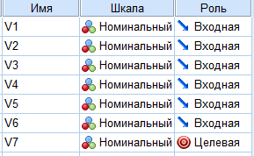

Рисунок 26 – Введение данных для анализа в SPSS Statistics

Примечание – составлено автором в программе SPSS Statistics

Пояснения:
V1, V2, V3, V4, V5, V6 — это соответственно параметры:
- Ответственные практики в отношении персонала;
- Охрана окружающей среды ;
- Добросовестные деловые практики;
- Ответственные практики в отношении потребителей;
- Развитие местных сообществ;
- Благотворительность и волонтерство.
V7 – это зависимая переменная для проверки гипотезы.

Таблица 18 – Статистика валидности переменных SPSS Statistics

Статистика
 |  | V1 | V2 | V3 | V4 | V5 | V6
N | Валидные | 58 | 58 | 58 | 58 | 58 | 58
N | Пропущенные | 0 | 0 | 0 | 0 | 0 | 0
Примечание – составлено автором в программе SPSS Statistics

Таблица 19 – Проверка требований введения переменных SPSS Statistics

Введенные/удаленные переменныеª
Модель | Введенные переменные | Удаленные переменные | Метод
1 | V6, V1, V2, V5, V3, V4^{b} | . | Enter
a. Зависимая переменная: V7
b. Все требуемые переменные введены.
Примечание – составлено автором в программе SPSS Statistics

Таблица 20 – Результаты для проверяемых гипотез ANOVAª SPSS Statistics

ANOVAª
Модель |  | Сумма квадратов | F calc | Средний квадрат | F crit | Значимость
1 | Регрессия | 1,439 | 6 | ,240 | 1,683 | ,144^{b}
1 | Остаток | 7,409 | 52 | ,142
1 | Всего | 8,847 | 58
a. Зависимая переменная: V7
b. Предикторы: (константа), V6, V1, V2, V5, V3, V4
Примечание – составлено автором в программе SPSS Statistics

Итак, мы видим, что итог F calc больше, чем F crit следовательно гипотеза H₀ – социальная ответственность бизнеса абсолютно не влияет на выбор рабочего места отклоняется с вероятностью 95%, что доказывает гипотезу H₁ – социальная ответственность бизнеса влияет на выбор рабочего места.
Мы предположили, что такой результат может быть связан с возрастом респондентов, тогда мы выдвинули еще две гипотезы:
Гипотеза H₀ – социальная ответственность бизнеса как критерий влияет на выбор рабочего места в зависимости от возраста соискателя.
Гипотеза H₁ – социальная ответственность бизнеса как критерий влияет на выбор рабочего места вне зависимости от возраста соискателя.
В опросе принимали участие люди разного возраста (13 респондентов старше 56 лет, остальные моложе 45 лет) и тогда возрастной порог для проверки гипотез мы установили 18–45 лет. Полученные результаты отражены в таблице 21.

Таблица 21 – Результаты для проверяемых гипотез ANOVAª SPSS Statistics

ANOVAª
Модель |  | Сумма квадратов | F calc | Средний квадрат | F crit | Значимость
1 | Регрессия | 4,575 | 6 | ,762 | ,458 | ,836^{b}
1 | Остаток | 86,646 | 52 | 1,666
1 | Всего | 91,220 | 58
a. Зависимая переменная: V1
b. Предикторы: (константа), V7, V2, V3, V6, V4, V5
Примечание – составлено автором в программе SPSS Statistics

Итак, мы видим, что вновь итог F calc больше, чем F crit следовательно гипотеза H₀ – отклоняется с вероятностью 95%, что доказывает гипотезу H₁. Можем резюмировать следующее: критерии социальной ответственности бизнеса при выборе рабочего места играют роль для соискателя вне зависимости от того старше он или младше 45 лет.
Для убедительности мы проверили надежность самого опросника, используя вновь SPSS Statistics. Анализ надежности по коэффициенту Альфа Кронбаха показал высокие значение внутренней согласованности и валидности опроса.
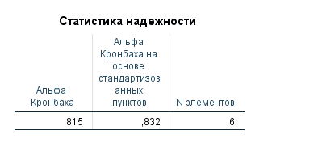

Рисунок 27 – Результаты анализ надежности опроса
по коэффициенту Альфа Кронбаха

Примечание – скрин из программы SPSS Statistics - автор

Чтобы всесторонне оценить степень влияния СОБ на людей мы провели дополнительное исследование.
Управление персоналом, как и в целом, менеджмент сегодня, стоит рассматривать также с точки зрения психологии. Сегодня в мире всё большую популярность приобретает эмоциональный интеллект. В связи с чем, было решено опросить людей на тему: «Как события из сферы ответственности бизнеса влияют на их психоэмоциональное состояние». Предлагаемые ответы только: Да/Нет.
Вопросы анкеты:
I. Вызывают ли у Вас эмоции радости следующие события?
1.Вас направляют на оплачиваемую стажировку за счет компании
2. Вам для работы установили новый компьютер/новое оборудование
3. Вам произвели повышение заработной платы
4. Вам оплатили путевку в санаторий
5. Вам объявили дополнительный выходной без удержания из з/п

II. Вызывают ли у Вас положительные эмоции (радости, улучшения настроения) новость о том, что компания, бизнесмен или предприятие (любой субъект бизнеса):
- Организовали праздник для детей-сирот
- Поддержали отечественного товаропроизводителя
- Произвели высадку деревьев
- Помогли приюту для животных
- Оказали помощь малоимущим семьям

Изначально данный опрос казался бессмысленным, поскольку, скорее всего люди отвечали бы положительно на все вопросы. Однако среди респондентов оказались те, у которых не всё из перечисленного, вызывает радость. Тогда опрос нас заинтересовал, и мы решили довести его до конца.
Анализ надежности по коэффициенту Альфа Кронбаха вновь показал высокие значение внутренней согласованности и валидности опроса.
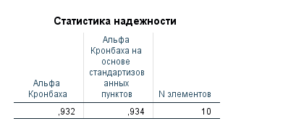
Рисунок 28 – Результаты анализ надежности опроса
по коэффициенту Альфа Кронбаха

Примечание – скрин из программы SPSS Statistics - автор

Таблица 22 – Результаты для проверяемых гипотез ANOVA SPSS Statistics

ANOVA
 |  | Сумма квадратов | F calc | Средний квадрат | F crit | Значимость
Между индивидуумами |  | 209,800 | 53 | 3,958
Среди индивидуумов | Между элементами | 7,156 | 9 | 0,795 | 2,948 | 0,002
Среди индивидуумов | Остаток | 128,644 | 477 | 0,270
Среди индивидуумов | Всего | 135,800 | 486 | 0,279
Всего |  | 345,600 | 539 | 0,641
Генеральное среднее = 1,27
Примечание – составлено автором в программе SPSS Statistics

Гипотезы:
H₀ – социальная ответственность бизнеса не оказывает эмоционального влияния на настроение людей
H₁ – социальная ответственность бизнеса оказывает эмоциональное влияние на настроение людей
Итак, мы видим, что итог F calc больше, чем F crit следовательно гипотеза H₀ – об отсутствии эмоционального влияния на настроение людей СОБ отклоняется и подтверждается то, что социальная ответственность бизнеса оказывает эмоциональное влияния на настроение людей.
По итогу, ко всем промежуточным выводам, можно добавить:
- Социальная ответственность бизнеса - является одним из важных элементов для людей. Для наибольшей эффективности кадровой политики результаты исследований и доказанные гипотезы могут учитываться компаниями в Казахстане.

2.3 Анализ основных организационно-экономических показателей АО «СНПС-Актобемунайгаз»
Анализ основных организационно-экономических показателей компании является необходимым условием для исследования такого специфичного внутреннего направления деятельности предприятия как социальная ответственность бизнеса. Без положительной динамики, должного уровня использования имеющегося собственного потенциала, высоких общих результатов производственно-хозяйственной деятельности, определенных финансовых показателей и сведений об эффективности деятельности, невозможно говорить о том, что компания является успешной и отвечает современным требованиям рынка, а значит, не может оказывать должного внимания сфере социальной ответственности. Для того чтобы на примере действующей организации провести изучение СОБ рассмотрим компанию Акционерное Общество «China National Petroleum Corporation –Китайская национальная нефтегазовая корпорация – СНПС-Актобемунайгаз» (далее АО «СНПС-Актобемунайгаз»)». АО «СНПС-Актобемунайгаз» - один из флагманов нефтегазовой отрасли Казахстана. Компания считается одним из самых успешных проектов сотрудничества Казахстана и Китая [74].
В Казахстане первый нефтяной фонтан был получен на месторождении Карашунгул в 1899 году [75]. В настоящее время нефтегазодобывающая отрасль по праву считается крупнейшей отраслью Казахстана.
Исторический путь АО «СНПС-Актобемунайгаз», как и казахстанской нефти, является многолетним. Основные исторически значимые и ключевые моменты развития компании приведены в таблице 23.

Таблица 23 – История развития АО «СНПС-Актобемунайгаз»

№ п/п | Даты | Событие
1 | 2 | 3
1 | 1960-1970-е годы | в Актюбинской области подтверждены высокие перспективы нефтегазоносности отложений
2 | 1978 год | открыто крупное нефтегазоконденсатного месторождения Жанажол
3 | 10 марта 1981 год | создано производственное объединение «Актюбинскнефть» и ему переданы производственные филиалы «Эмбанефть», месторождения Жанажол, Кенкияк, Акжар, Акшат, Жагабулак и др.
4 | 1981–1984 год | в ПО прибыло большое количество специалистов-нефтяников
Продолжение таблицы 23
1 | 2 | 3
5 | 1992 год | Появление в области иных нефтегазовых компаний
6 | 1993 год | Преобразование в ОАО «Актобемунайгаз». Акционирование в рамках гос. программы разгосударствления и приватизации: 90,5% акций - собственность государства и 9,5% (привилегированный пакет) переданы членам трудового коллектива.
7 | 1997 год | Включение компании в инвестиционный проект Китайской Национальной Нефтегазовой Корпорации China`s National Petroleum Corporation (CNPC).
8 | 2000 год | переименование в ОАО «СНПС-Актобемунайгаз»
9 | 2003 год | в соответствии с Законом РК «Об АО» преобразовано в АО «СНПС-Актобемунайгаз» [76]
Примечание – составлено автором согласно источнику [77]

Основными видами деятельности предприятия в 2023 году являются [78]:
• разработка и добыча углеводородного сырья;
• бурение поисковых, разведочных, оценочных структурных и эксплуатационных скважин;
• поиск, разведка и эксплуатация нефтяных и газовых месторождений, переработка нефти и газа;
• организация и обеспечение транспортировки и реализация нефти, газа и продуктов их переработки;
• строительство трубопроводов;
• выполнение проектно-изыскательских, опытно-конструкторских и других работ;
• выполнение НИОКР в области поиска, разведки и добычи нефти и газа и их переработки;
• геофизические разведка и каротаж;
• производство отдельных видов оборудования, материалов, конструкций, продуктов и товаров, выполнение строительно-монтажных работ;
• осуществление внешнеэкономической и коммерческой, в том числе торгово-закупочной деятельности.
Организационная структура управления, применяемая, в АО является линейно-функциональной и отвечает реалиям крупного нефтегазового бизнеса. Наглядно она изображена на рисунке в Приложении И.
Организационная структура компании оформлена с учетом корпоративной управленческой политики, всех требований предприятия, а также гражданского и акционерного законодательства Республики Казахстан, чтобы она могла максимально способствовать выполнению производственных планов.
Ниже (рис. 29) представлена схема формирования плана мероприятий по добыче нефти и газа в АО.

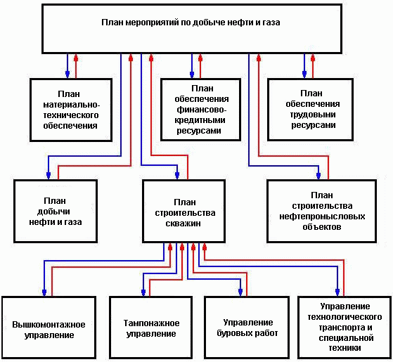

Рисунок 29 - Формирование плана мероприятий по добыче нефти и газа АО «СНПС-Актобемунайгаз» [79]

С 2003 года компания производит ценный продукт – сжиженный углеводородный газ. Объем его добычи по 2021 год составил 6,62 млн. тонн и еще 511,3 тыс. тонн в 2022 году.
За период с 1982 по 2021 год на месторождениях компании АО добыло нефть в общем объеме 144,2 миллионов тонн. Ниже (рисунок 30) представлена сравнительная диаграмма в разрезе месторождений [80].

Рисунок 30 - Добыча нефти АО «СНПС-Актобемунайгаз» в разрезе месторождений за период с 1982 по 2021 годы

Примечание – составлено автором

Второе место, по производственной значимости, в компании имеет показатель добычи попутного газа. В описываемом периоде на месторождениях компании добыто 79,6 млрд. кубических метров «голубого топлива» [80]. Наглядно в разрезе месторождений данные представлены в таблице 24.

Таблица 24 - Добыча попутного газа АО «СНПС-Актобемунайгаз» за период с 1982 по 2021 годы в разрезе месторождений

№ | Месторождение | млрд. куб.м
1 | нефтегазоконденсатное Жанажол | 61
2 | нефтегазовое Кенкияк-подсолевой | 9,9
3 | нефтегазовое Северная Трува | 8,5
4 | нефтяное Кенкияк-надсолевой | 0,2
Примечание – составлено автором

В 2022 году компания добыла 2863 тыс. тонн нефти и реализовала 3533 тыс. кубических метров магистрального газа. Производственный план на 2023 год: добыча нефти за год – 2670 тыс. тонн, подготовка газа объемом – 4,68 млрд. куб метров, реализация сжиженного газа – 510 тыс. тонн [77, 80].
Обеспечение производства необходимыми товарно-материальными ценностями является одним из основных факторов успешного выполнения производственной программы АО. Управление поставками и запасами товароматериальных ценностей является одним из основных направлений производственно-хозяйственной деятельности компании [81].
С 2017 по 2019 года до начала пандемии, средняя потребность компании в ТМЦ составляла 67,3 млрд. тенге, после вовлечения складских остатков сумма заключённых договоров составляла 50,3 млрд., а средний процент обеспечения ТМЦ составлял 88% [82].
С 2020 по 2022 года, средняя потребность компании в ТМЦ составляла 55,3 млрд. тенге, после вовлечения складских остатков сумма заключённых договоров составляла 33,8 млрд., а средний процент обеспечения ТМЦ составил 63% [81].
Основная причина снижения коэффициента обеспечения ТМЦ в том, что после 2020 года началась глобальная эпидемия коронавируса, затем спецоперация в Украине, санкции в адрес РФ, что в совокупности стало препятствием для логистики.
Несмотря на это, годовой объем грузооборота по годам демонстрирует положительную динамику. Так годовой грузооборот в 2020 году составил: 185 674 тонн, в 2021 году - 300 497 тонн и в 2022 году – составил: 201 433 тонн товара [81].
Производственная деятельность компании базируется на основных экономических ресурсах. Изучая экономические ресурсы предприятия, особое внимание следует структуре основных фондов (рис.31), поскольку они занимают удельный вес в долгосрочных активах предприятия.

Рисунок 31 - Структура основных фондов АО «СНПС-Актобемунайгаз» по состоянию на 01.01.2022 г.

Примечание – составлено автором

Как видно из рисунка 31, большая часть основных средств компании, представлена нефтегазовыми активами (81,1%), тогда как иные (не нефтегазовые активы) занимают меньшую часть (18,9%), это объясняется тем, что основная деятельность предприятия представлена производством нефти и газа [83].
В компании достигнуто также увеличение оборачиваемости запасов: годовой уровень оборачиваемости запасов материалов увеличился с 1,29 раза в 2015 году до 3,5 в 2022 году. Динамика изображена на графике (рис. 32).

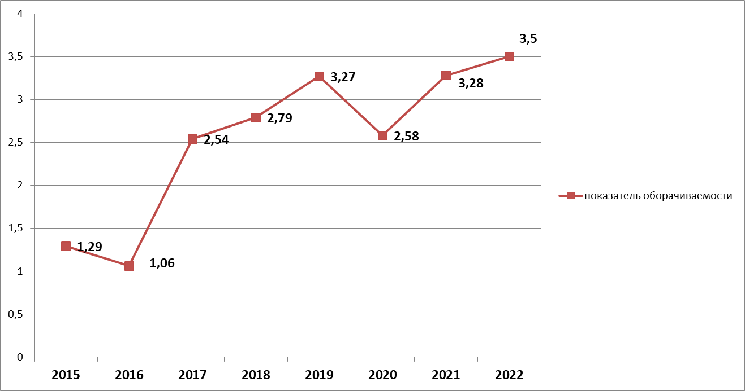

Рисунок 32 – Динамика оборачиваемости запасов материалов в АО «СНПС-Актобемунайгаз» за период с 2015 по 2022 гг.

Примечание – составлено автором на основании отчетных данных компании

Важнейшую часть в анализе экономических ресурсов предприятия составляет финансовая деятельность.
Итак, размер Уставного капитала АО "СНПС-Актобемунайгаз" составляет 14 853 637 500 тенге, количество акций – 9 890 425 штук, номинал акции – 1500 тенге. В истории АО была произведена единственная эмиссия акций [77,78].
Ниже на рисунке 33, представлен график торгов привилегированных акций АО «СНПС-Актобемунайгаз» AMGZp, KASE за 1 квартал 2023 года, демонстрирующий спрос на акции компании. Расшифровка по показателям представлена в Приложении К.

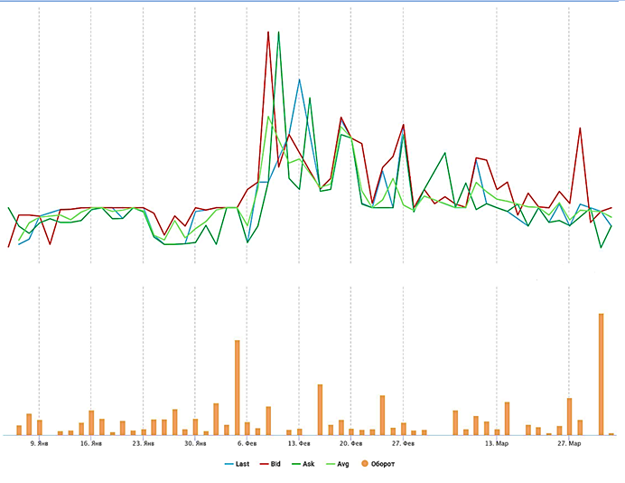
Рисунок 33 - График торгов привилегированных акций АО «СНПС-Актобемунайгаз» за 1 квартал 2023 года [84]

Заочным заседанием Совета директоров АО «СНПС-Актобемунайгаз» от 06 апреля 2022 года принято решение о распределении чистого дохода Общества за 2021 год. Часть чистого дохода Общества распределена для выплаты дивидендов в сумме 51 430 210 000 (пятьдесят один миллиард четыреста тридцать миллиона двести десять тысяч) тенге, а также принято решение о размере дивиденда за 2021 год в расчете на одну простую акцию в размере 5 200 (пять тысяч двести) тенге [77].
Чистая прибыль компании по итогам IV квартала 2021 года составила 3 647,85 млн. тенге, с существенным снижением в сравнении с III кварталом этого же года и аналогичным кварталом 2020 года. Причиной стали расходы по подоходному налогу — это 40 602,17 млн. тенге.
Динамика чистой прибыли за 2020–2021 гг. показана на рисунке 34.

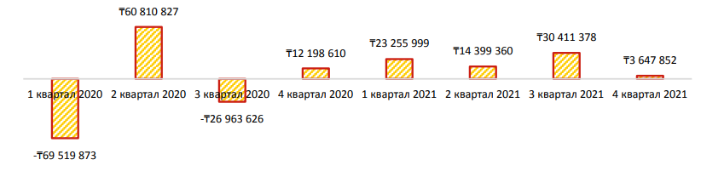

Рисунок 34 - Динамика чистой прибыли АО «СНПС-Актобемунайгаз» за 2020–2021 гг. в тыс. тенге [85]

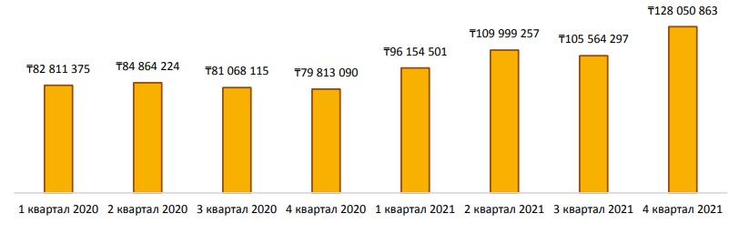

Рисунок 35 - Динамика выручки АО «СНПС-Актобемунайгаз»
за 2020-2021 гг. в тыс. тенге [85]

Рассмотрим выручку компании, которая в динамике показана на рисунке 35. Из диаграммы видно, что в IV квартале 2021 года выручка АО равна 128 050,86 млн. тенге, это на 60,4% больше, чем в IV квартале 2020 года. Также это положительная динамика по сравнению с III кварталом 2021 года (увеличение на 21%) [85].
Увеличение демонстрирует и собственный капитал АО «СНПС-Актобемунайгаз» - на 9,64% с начала 2021 года. По состоянию на 31.12.2021 года показатель составил 96 622 млн. тенге [85].
На 31.12.2021 года активы АО «СНПС-Актобемунайгаз» составили 898 123 млн. тенге, увеличившись на 5,76% с начала года. Структура активов АО следующая: долгосрочные активы - 86% и 14% - краткосрочные активы [85].
Обязательства компании увеличились с начала 2021 года на 5,32% и по состоянию на конец 2021 года их сумма равна 801 501 млн. тенге [85]. Причиной роста обязательств является рост долгосрочных обязательств на 11,85%, при этом краткосрочные обязательства снижены на 7,81% [85].
Все вышеперечисленные данные отражены в бухгалтерском балансе компании и в динамике представлены на рисунке 36.

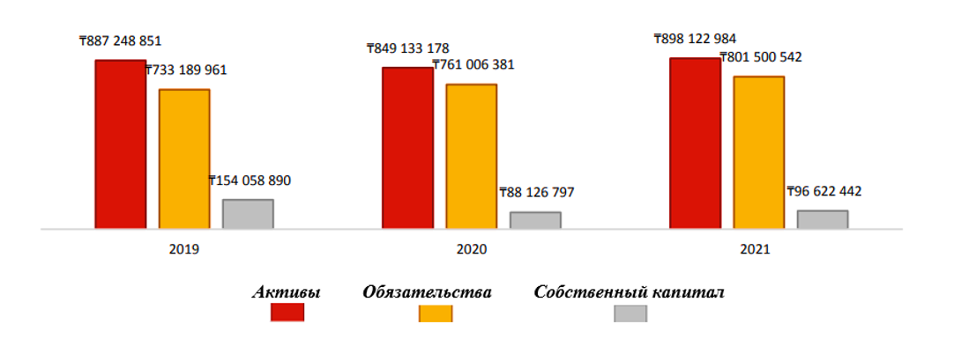

Рисунок 36 - Показатели бухгалтерского баланса АО «СНПС-Актобемунайгаз» в динамике за 2019–2021 гг. [85]

Анализируя экономику предприятия, рассмотрим ликвидность, т. е. отношение долгов к ликвидным активам (таблица 25). Из данных таблицы можем наблюдать рост ликвидности в рассматриваемой динамике за 2020 и 2021 гг.

Таблица 25 - Показатели ликвидности АО «СНПС-Актобемунайгаз» за 2020–2021 гг. [85]
Показатель\Год | 2020 | 2021
Текущая ликвидность | 0,30 | 0,53
Быстрая ликвидность | 0,17 | 0,46
Абсолютная ликвидность | 0,10 | 0,39

Одно из важных мест в анализе экономических показателей организации занимают трудовые ресурсы и кадровая работа. На январь 2023 года общая численность персонала АО "СНПС-Актобемунайгаз" составляет 6,4 тысяч человек, в том числе китайские специалисты, работающие на основании разрешений на привлечение иностранной рабочей силы – 1,8% от общей численности [86]. В процессе осуществления производственно-хозяйственной деятельности АО "СНПС-Актобемунайгаз" из партнерских организаций около 15 тыс. человек сотрудничают с компанией.
Далее рассмотрим структуру персонала АО. Ниже представлена его структура по половой принадлежности (рис. 37) по категориям (рис. 38).

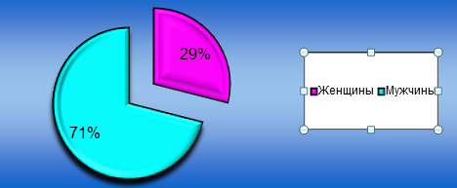

Рисунок 37 - Структура персонала АО «СНПС-Актобемунайгаз» по половой принадлежности

Примечание - составлено автором на основании отчетных данных АО «СНПС-Актобемунайгаз»

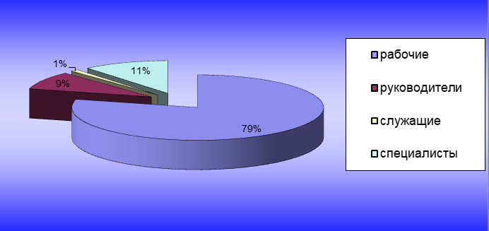

Рисунок 38 - Структура персонала АО «СНПС-Актобемунайгаз»
по категориям

Примечание - составлено автором на основании отчетных данных АО «СНПС-Актобемунайгаз»

Проанализировав структуру персонала АО можно сказать, что удельный вес в структуре персонала по категориям занимают рабочие, а по половой принадлежности - мужчины. Это объяснятся направлением основной деятельности АО. То есть, на предприятии, занимающемся добычей и переработкой нефти больше всего рабочих, которые выполняют работу на скважинах и в цехах. Причем эта работа довольно сложная или так сказать «сугубо» мужская.
Исходя их всего изложенного выше, можно сделать вывод о том, что по аналитическим данным изученных организационно-экономических показателей АО «СНПС-Актобемунайгаз» является крупным ликвидным предприятием, со стабильным развитием и готовым к выполнению обязательств по части социальной ответственности бизнеса.
2.4 Диагностика системы социальной ответственности бизнеса в АО «СНПС-Актобемунайгаз»

Рейтинговое агентство RAEX, о методике которого говорится в первой главе диссертации, в 2022 году составило ESG рейтинг для 14 компаний из нефтегазового сектора Казахстана. Компания АО «СНПС-Актобемунайгаз» в 2022 году оказалась на 12 месте.
Общие итоги рейтинга приведены в таблице 26 и Приложении Л.

Таблица 26 - ESG рейтинг компаний Казахстана в 2022 году [87]

Наименование компании | ESG Rank | E Rank | S Rank | G Rank
JSC NC "KazMunayGaz" | 1 | 3 | 1 | 1
Karachaganak Petroleum Operating B.V. | 2 | 2 | 2 | 5
North Caspian Operating Company N.V. (NCOC) | 3 | 1 | 3 | 7
Nostrum (Zhaikmunai LLP) | 4 | 9 | 7 | 2
Maten Petroleum JSC | 5 | 8 | 9 | 3
Embamunaigas JSC | 6 | 4 | 4 | 6
Mangistaumunaygaz | 7 | 5 | 6 | 4
Kazakhoil Aktobe LLP JSC | 8 | 6 | 5 | 7
Tengizchevroil LLP | 9 | 7 | 8 | 11
Kazakhturkmunai LLP | 10 | 10 | 10 | 12
Karazhanbasmunai JSC | 11 | 11 | 13 | 9
CNPC-Aktobemunaigaz JSC | 12 | 12 | 11 | 14
KAZPETROL GROUP LLP | 13 | 14 | 14 | 10
JV Kazgermunai LLP | 14 | 13 | 12 | 13

Для удобства понимания на рисунках 39, 40 приведена инфографика методологии ESG-рейтинга, которую использовало агентство RAEX.

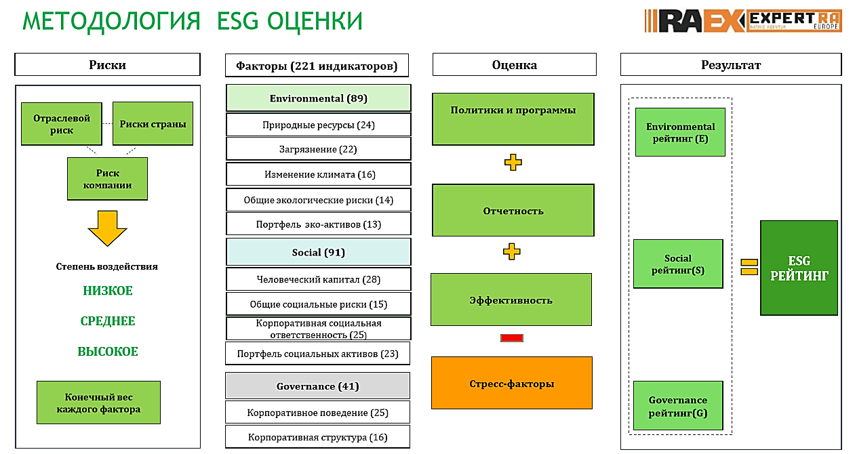

Рисунок 39 – Схема методологии ESG-оценки агентства RAEX [88]

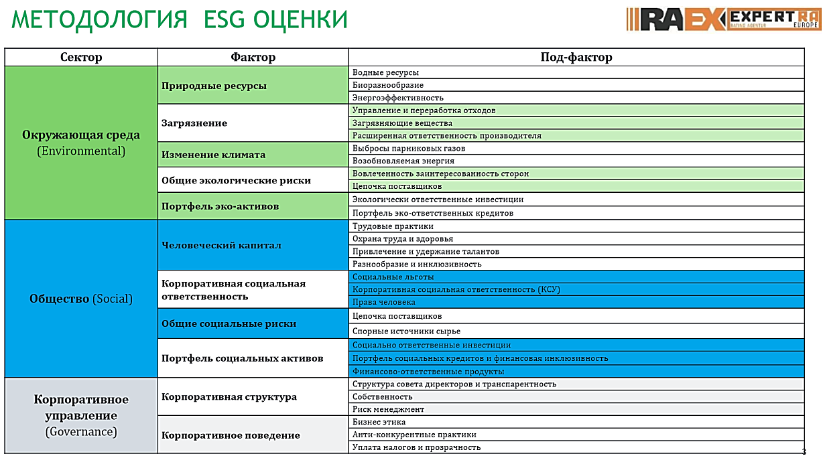

Рисунок 40 – Показатели ESG-оценки агентства RAEX [88]
В настоящее время выявлена слабая открытость информации и отсутствие доступного подробного отчета о социальной ответственности бизнеса в компании. Отчетность, предоставленная в свободном доступе на корпоративном сайте компании, носит повествовательный характер о мерах, мероприятиях и проектах, в которых АО принимало участие в рамках осуществления социальной ответственности бизнеса без указания сумм финансирования. Из данных открытой части бухгалтерской, финансовой и аудиторской отчетности данных в денежном выражении также недостаточно для того, чтобы самостоятельно составить полноценный всесторонний анализ. К тому же данные, которые можно было бы получить в качестве сотрудника компании, являются коммерческой тайной и не могут быть использованы в личных целях, в том числе для частного исследования.
В связи с этим, оперируя имеющейся открытой, разрешенной к использованию и разглашению информацией, дополнительно к рейтингу проведем свою диагностику социальной ответственности бизнеса АО «СНПС-Актобемунайгаз» для более глубокого раскрытия показателей, приведенных в методологии.
Для этого воспользуемся предварительно разработанным планом, за основу которого примем наиболее приемлемый вариант рэнкинга по устойчивому развитию, опубликованный в журнале «Эксперт», который регулярно составляет рейтинги для компаний [89]. Мы приняли данный вариант приемлемым для нашего исследования, поскольку условия анализа были схожими, а именно:
- анализ проводился крупных компаний и в условиях слабой открытости информации;
- цель рэнкинга: о том, как правильно выстраивать взаимодействие в треугольнике: «бизнес — государство — общество».
Каждое конкретное место в рейтинге показывает роль компании в устойчивом развитии страны, ее вклад в социальную поддержку, экологию, в развитие экономики.
План диагностики:
1. Экономика компании, которая подразумевает ее финансовую устойчивость.
2. Социальная политика и персонал — этот компонент подразумевает такие показатели, как текучесть кадров, профессиональный уровень, работу компании с профильными вузами.
3. Экология - объемы выбросов и наличие среди этих выбросов опасных, находятся они выше или ниже нормы.
4. Развитие региона присутствия — строительство инфраструктуры и социальных объектов.
5. Работа с малым и средним бизнесом.

1. Экономика компании. Если у компании не растет выручка и прибыль, в долгосрочной перспективе успех развития становится сомнительным и на программы социальной ответственности ресурсов будет недостаточно.
Анализ экономических показателей АО «СНПС-Актобемунайгаз» в п.2.3 настоящей диссертации позволяет сделать вывод об экономической устойчивости компании.
Помимо общих аналитических данных, приведенных в п 2.3 данной работы, у нас имеются также данные об оценочной годовой выручке в динамике за 2020–2022 гг. (таблица 27), где также наблюдается рост, даже в условиях пандемии.

Таблица 27 - Оценочная годовая выручка АО «СНПС-Актобемунайгаз» в динамике за 2020–2022 гг.

№ | Год | Сумма в тенге
1 | 2020 | 6 055 971 959 684
2 | 2021 | 8 535 497 410 052
3 | 2022 | 8 897 607 869 105
Примечание – составлено автором на основании отчетных данных компании

Подводя итоги по данному пункту диагностики, можно отметить, что в целом компания продемонстрировала сильные финансовые результаты, даже с учетом возникших проблем по части снабжения. Предприятие доходное, с высокой ликвидностью, прибыльное и ежегодно выплачивает дивиденды акционерам. Эти и иные данные позволяют сделать вывод о хорошем экономическом состоянии компании.

2. Социальная политика и персонал.
В компании, согласно сведениям из годового отчета [90]:
— отсутствует текучесть кадров;
— весь кадровый состав вовлечен в постоянный процесс обучения: работники проходят повышение квалификации, рост профессионального уровня сотрудников обеспечивается за счет корпоративного обучения в различных форматах;
— все сотрудники охвачены программой ОСМС, для сотрудников организуются регулярные бесплатные вакцинации против сезонных вспышек заболеваний;
— компания выдает путевки / детские путевки в санаторно-оздоровительные учреждения;
— регулярно компания инвестирует в безопасность трудовой деятельности;
— по отчетным данным отсутствуют травмы на производстве.
Главным ориентиром управленческой политики АО «СНПС-Актобемунайгаз» всегда был и остается работник. Внутрикорпоративная стратегия подразумевает заботу о каждом сотруднике. Об этом свидетельствуют итоги 2022 года. В компании принята политика QHSES, где инициалы английских слов обозначают: Качество, Здоровье, Безопасность, Окружающая среда. Значение четырех компонентов для бизнеса сводится к тому, что несчастные случаи, чрезвычайные ситуации на работе можно предотвратить, если ответственно подойти к процессам управления бизнесом. В АО существует отдельный департамент для реализации данной политики: Департамент охраны труда, охраны окружающей среды и техники безопасности. За 2022 год, за проведение качественной работы в указанной области, некоторые филиалы, бригады и подразделения были награждены дипломами и денежными премиями [90].
Помимо приведённых выше данных, в рамках диссертационного исследования в период с февраля по апрель 2023 года был проведен онлайн опрос 450 сотрудников именно АО «СНПС-Актобемунайгаз». На вопрос: «Насколько Вам знакомо понятие «корпоративная социальная ответственность» или «социальная ответственность бизнеса»?» не знали ответа 16% или 70 человек, знают данные понятия 200 человек (44%). Диаграмма долей ответов представлена на рисунке 41.

Рисунок 41 – Диаграмма долей степени осведомленности о значении
понятия «социальная ответственность бизнеса»
среди сотрудников АО «СНПС-Актобемунайгаз»

Примечание – составлено автором

Данные опроса также показали, что при ответе на вопрос могут ли они назвать компанию социально ответственной, 210 человек отмечали «Определенно да», столько же выбрали вариант ответа «Скорее да» и 30 сотрудников посчитали, что «Скорее нет». Стоит отметить, что вариант «Определенно нет» не выбрал ни один из опрашиваемых.
Затем был следующий вопрос: «Укажите, пожалуйста, участие Вашей компании в следующих направлениях деятельности?»
Направления: Охрана здоровья, Создание безопасных условий труда, Развитие персонала, Развитие местного сообщества через спонсорство и благотворительность, Следование нормам добросовестной деловой этики, Изготовление качественной продукции, Природоохранная деятельность.
По каждому пункту нужно было выбрать утверждение:
- Полностью участвует.
- Участвует в значительной степени .
- Участвует более или менее.
- Участвует в малой степени.
- Абсолютно не участвует.
- Затрудняюсь ответить.

Результаты ответов на данный вопрос приведены ниже в гистограмме.

Рисунок 42 – Участие АО «СНПС-Актобемунайгаз» в направлениях социальной ответственности бизнеса по мнению сотрудников компании

Примечание – составлено автором

Кроме этого, сотрудников попросили оценить уровень социальной ответственности в компании по 5-бальной шкале, где «1» - абсолютно не ответственна, а «5» - полностью ответственна? (одна оценка в каждом из вариантов) для следующих стейкхолдеров:
- Местное сообщество.
- Экология.
- Образование.
- Культура.
- Спорт.
- Фонды и общественные организации.
- Бизнес-партнеры.
- Сотрудники.
Результаты ответов представлены на рисунке 25.

Рисунок 43 – Уровень социальной ответственности в АО «СНПС-Актобемунайгаз» по категориям стейкхолдеров, по мнению сотрудников компании (по 5-бальной шкале)

Примечание – составлено автором

3. Экология.
— имеются и успешно исполняются программы сокращения выбросов;
— имеются добровольные программы в сфере экологии, которые не связаны непосредственно с производственной деятельностью.
Частично информация по данному пункту отражена выше, т. к. в компании политика действует в единой связке: забота о безопасности людей и экологии. Стоит отметить, что слоган компании звучит как: «Гармония энергии и природы». Согласно проведенному в 2021 году комплексному технологическому аудиту: компания не нарушает установленных лимитов объемов выбросов в атмосферу окружающую среду.
В АО "СНПС-Актобемунайгаз" с 2008 года действует экологическая политика компании, и уже более 10 лет как принята корпоративная Система экологического менеджмента.
Чтобы решить проблему сбора и сортировки бытовых отходов» компания организовала собственный полигон на 5000 тонн твердо-бытовых отходов в год. На объектах компании усилен контроль по раздельному сбору отходов и затем отходы передаются на утилизацию сторонним организациям.
Для повышения активности сотрудников компании в вопросах охраны окружающей среды в компании каждый год проводится мероприятие под названием: «экологический двухмесячник». В нем принимают участие все филиалы и подразделения. Экологический двухмесячник это:
- уборка территорий, обустройство подъездных дорог, тротуаров;
- приведение в порядок вахтовых поселков, зоны месторождений, очистка пойм прилегающих рек и ликвидация стихийных свалок;
АО «СНПС-Актобемунайгаз» одна из первых компаний в нефтяной отрасли нашей республики, которая взялась за реализацию программы по стопроцентной утилизации добываемого сырья, что способствовало значительно минимизировать уровень выбросов.
В октябре 2022 года в компании проводился аудит системы экологического менеджмента на соответствие требованиям MC ISO 14001:2015. Проводил указанный аудит сертификационный органа «ТЮФ НОРД». По итогам Система экологического менеджмента компании: признана результативной, выдан сертификат соответствия на период с ноября 2021г. по ноябрь 2024 года.
По итогам 2022 года Международная организация «Всемирный фонд дикой природы» представила рейтинг открытости экологической информации нефтегазовых компаний в Казахстане. Цели этого рейтинга:
- способствовать эффективному использованию углеводородных ресурсов;
- защитить окружающую среду;
- содействовать ведению социально ответственного бизнеса.
АО «СНПС-Актобемунайгаз» по итогам рейтинга, несмотря на все предпринимаемые усилия, оказалось на 10 месте из 14 компаний, потеряв две позиции по сравнению с 2021 годом.
Средний балл по отрасли составил 0.62, а для компании – 0,29.
Ниже представлен график (рисунок 44) статистики итоговых баллов для компании в рейтинге по годам, а в разрезе всех компаний участников рейтинга в Приложении М.

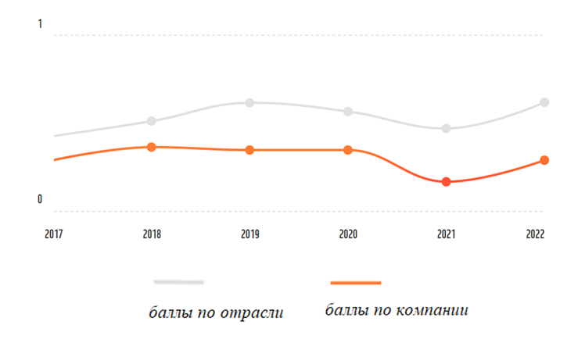

Рисунок 44 – Статистика итоговых баллов АО «СНПС-Актобемунайгаз» в рейтинге открытости экологической информации нефтегазовых компаний в Казахстане, по годам [91]
Рейтинг рассчитывался по трем разделам: «Экологический менеджмент», «Воздействие на окружающую среду», «Раскрытие информации». Подробнее с итогами по каждому разделу можно ознакомиться по активной ссылке источника [91] и с методологией по ссылке на буклет в формате *pdf из источника [92].

4. Развитие региона присутствия.
Принципами, на которых базируется социально-общественная политика компании, являются:
- осознание ответственности перед общественными институтами и группами;
- адресность и эффективность;
- партнерская открытость, решение социально-экономических проблем совместно с органами власти;
- законность;
- гуманизм и понимание причин социальных проблем.
Практика работы АО «СНПС-Актобемунайгаз» по отношению к региону присутствия складывается из: начиная с 2000 года выполнения условий ежегодного «Меморандума о взаимном сотрудничестве между Акиматом Актюбинской области» и мероприятия вне указанного «Меморандума» по инициативе самой компании.
Эти два элемента легли в основу СОБ компании. За период с 1997 по 2022 годы включительно затраты компании на спонсорство и благотворительность составили 27,3 млрд. тенге из них за пять последних лет -4,86 млрд. тенге, в том числе за 2022 год – 334 млн. тенге.
В рамках «Меморандума»:
- суммарные расходы за 2001–2021 годы; 11,89 млрд. тенге;
- в 2021 году: 760 млн тенге.
Отдельные крупные проекты:
- финансирование социального объекта – Дворец молодежи в городе Актобе. Объем спонсорских средств за два года - 1,407 млрд. тенге.
- в 2022 году в Актобе был торжественно открыт Центр настольного тенниса - полностью построен и оборудован за счет средств компании.
Политика СОБ компании распространяется не только на Актюбинскую область. Например, в 2020 году АО направило 100,0 млн тенге на финансирование работ по модернизации городской инфраструктуры в городе Семей.
Отдельно стоит выделить, что АО является крупным источником поступлений в бюджет, чем способствует стабильности во многих общественных сферах [93]. В таблице 28 показана сумма налоговых отчислений АО «СНПС-Актобемунайгаз» за 2018–2022 годы.

Таблица 28 - Сумма налоговых отчислений АО «СНПС-Актобемунайгаз» за 2018–2022 годы

№ | Год | Сумма млрд. тенге
1 | 2022 | 169,055
2 | 2021 | 162,174
3 | 2020 | 115,064
4 | 2019 | 173,526
5 | 2018 | 193,579
Примечание – составлено автором на основании отчетных данных компании

5. Работа с малым и средним бизнесом.
На данном этапе при расчете определялась доля закупок компании у малого и среднего бизнеса (МСБ) в общем объеме закупок компании, что показало высокую долю приобретения товаров у субъектов МСБ (таблица 29).

Таблица 29 - Доля закупок АО «СНПС-Актобемунайгаз» у субъектов МСБ в общем объеме закупок компании за 2022 год

Организационно-правовая форма поставщиков | % закупок в общей доле
ИП | 2,2
ТОО | 92,0
АО | 4,0
ООО | 0,5
Иностранные компании | 1,2
Казахстанское общество глухих УПП ОО | 0,1
Примечание – составлено автором на основании отчетных данных компании

Стоит также отметить, что АО «СНПС-Актобемунайгаз» не только поддерживает МСБ, приобретая товары у их представителей, но и отдает предпочтение закупу у отечественных товаропроизводителей.

Подводя итоги диагностики, можно сделать следующие выводы:
- используя материалы из теоретической части данного диссертационного исследования (глава 1): модель СОБ АО «СНПС-Актобемунайгаз» по типу относится к открытым моделям и содержит в себе все уровни модели Арчи Кэролла. Также в модели КСО компании присутствуют все элементы из «Модели 3P» и по модели «Иерархии КСО» соответствует продвинутому уровню.
По классификациям СОБ компании является стратегической и по мере интеграции социальной ответственности в бизнес-процессы компании определяется как стадия «интеграция».
Для наглядности дополнительно составим таблицу принадлежности СОБ компании к видам СОБ.

Таблица 30 – Социальная ответственность бизнеса АО «СНПС-Актобемунайгаз» по классификации видов

Группа | Вид | Краткое описание вида
Уровень осознанности деятельности | Осознанная | СОБ учитывается при разработке стратегических и тактических задач компании
Направленность | Внешняя | СОБ направлена на улучшение жизни общества и людей, не имеющих прямого отношения к компании
Постоянство осуществления | Постоянная | СОБ неотъемлемая часть миссии компании
Примечание – составлено автором

В целом АО «СНПС-Актобемунайгаз» по итогам проведенного анализа можно назвать социально ответственной компанией с перспективой дальнейшего развития данного направления.

3 РАЗРАБОТКА РЕКОМЕНДАЦИЙ РАЗВИТИЯ СОЦИАЛЬНОЙ ОТВЕТСТВЕННОСТИ БИЗНЕСА В КАЗАХСТАНЕ

3.1 Перспективы развития социальной ответственности бизнеса в Казахстане
Бизнес всегда подразумевает ответственность. В свете нынешнего роста заинтересованности в сфере КСО именно социальная ответственность становится первостепенной.
В Казахстане проявление СОБ будет актуально и в будущем. Одновременно с указанной во второй главе данной работы, проблемой отсутствия в Казахстане критериев и методов оценки эффективности СОБ, в нашей республике нет концепции, стандартов и механизма реализации социальной ответственности бизнеса. Причем стандарты и механизм должны быть такими, которые отвечали бы необходимым общественным потребностям и соответствовали казахстанской экономике.
Решение указанных проблем позволит субъектам предпринимательства и бизнеса в нашей стране проще ориентироваться в процессе реализации целей социальной ответственности и тем самым всё большее количество компаний будет вовлечено и заинтересовано в данном направлении.
Представители социума демонстрируют интерес к корпоративной ответственности компаний, повышается информированность и осознание степени важности СОБ, что подтверждают проведенные исследования.
О том, что отечественный бизнес стал проявлять больше социальной ответственности, отметил и Глава нашего государства. Лауреаты и участники конкурса «Парыз» в рамках осуществления СОБ в 2022 году направили около 36 млрд. тенге, создали более пяти тысяч новых рабочих мест [94].
Также Президент отметил перспективы развития СОБ в нашей стране [94]:
- государство оказывает действенные поддержки меры социально ответственным работодателям, которые осуществляют подготовку квалифицированных кадров;
- с 2023 года для участников конкурса «Парыз» добавится дополнительный критерий – за вклад в создание условий и безбарьерной среды для населения с особыми потребностями;
- осуществлять деятельность в сфере социальной ответственности бизнеса – это долг бизнеса и государства перед обществом.
На протяжении все научной работы, в т. ч. при обсуждении предпосылок влияния СОБ на развитие экономики, а также в опубликованных научных статьях по теме исследования мы обосновали связь СОБ и реализацию ЦУР.
«В рамках Политического форума высокого уровня ООН в июле 2022 года Казахстан представил второй Добровольный национальный обзор по реализации Целей Устойчивого Развития (ЦУР)» [95].
Работу осуществлял АО «Институт экономических исследований» [96]. Для выявления приоритетных ЦУР в опросе приняли участие более 2 500 граждан РК из всех 17 регионах страны [96].
Результаты наглядно показаны на рисунке 45.

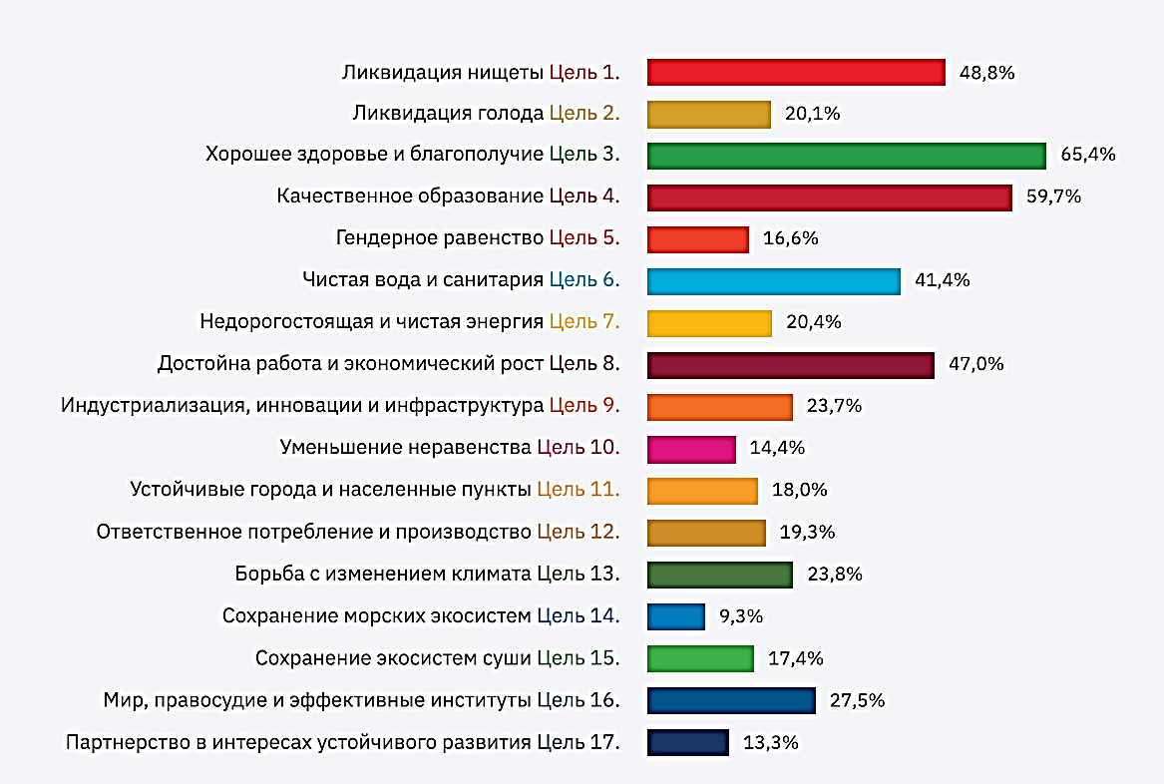

Рисунок 45 - Приоритетные ЦУР для населения Казахстана по состоянию
на 1 полугодие 2022 года [96]

Как мы уже выяснили, социальная ответственность бизнеса играет важную роль в решении разного рода проблем и поэтому СОБ может способствовать реализации ЦУР.
Таким образом, резюмируя приведенные данные результатов исследований, можно сделать заключение о том, что социальная ответственность бизнеса стала неотъемлемой частью общества.
Осуществляя СОБ компании, развивают не только общество и экономику, но и участвуют в создании стабильной обстановки, в которой им самим проще развиваться, и руководители предприятий об этом знают и анализируют макросреду.
Одним из их проектов компании PwC (упоминалась ранее в главе 2) является «CEO Survey» ежегодный опрос первых руководителей крупнейших компаний Казахстана. В ходе подготовки выпуска за 2022 год опрос был произведен среди 71 руководителя бизнеса. По мнению большинства из респондентов долгосрочные перспективы развития их отраслей благоприятны. На рисунке 46 представлена диаграмма, составленная по результатам указанного опроса по степени благоприятного и не благоприятного влияния факторов на доходность бизнеса.
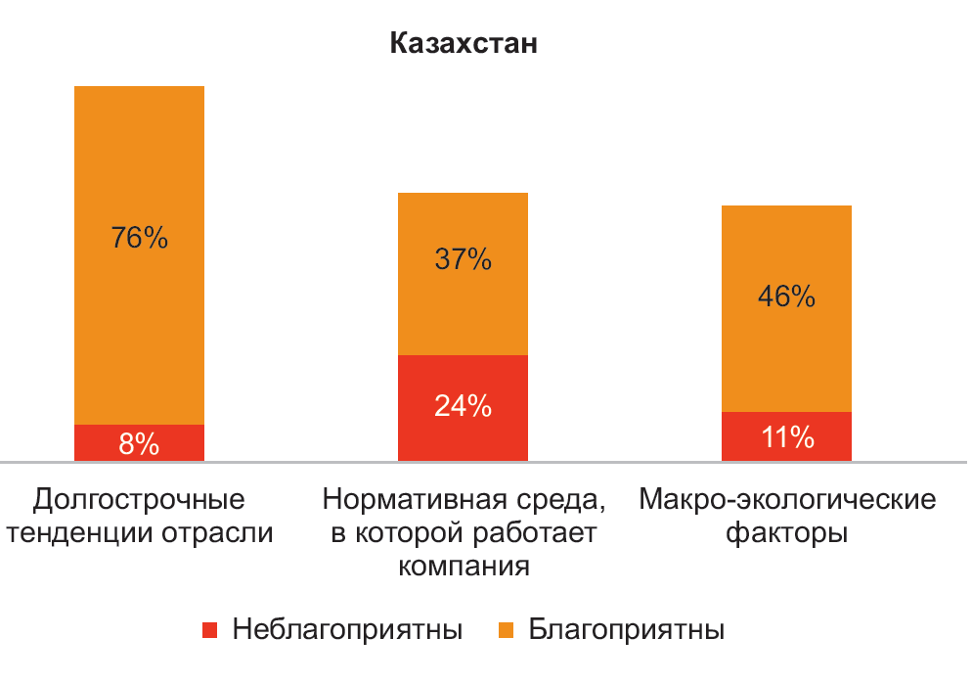

Рисунок 46 - Степень благоприятного и не благоприятного влияния факторов на доходность бизнеса в Казахстане в 2022 году [97]

Если имеются перспективы развития крупных компаний, то, как правило, и субъекты МСБ также будет развиваться.
Остается вопрос, насколько компании готовы внедрять новые идеи и направления в сфере СОБ. Об этом можно сделать ряд выводов исходя из упомянутого выше опроса.
Рассмотрим частоту внедрения и скорость одобрения новых идей в компаниях Казахстана.

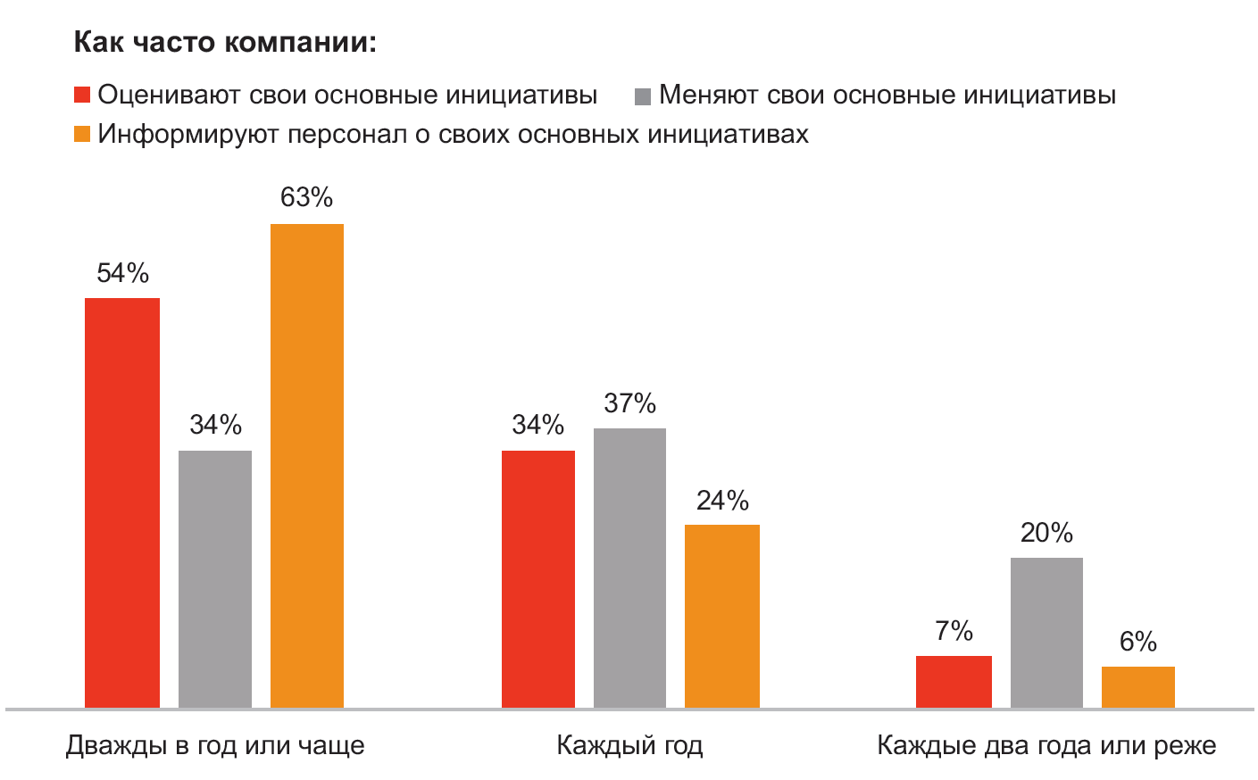

Рисунок 47 – Внедрение инициатив в компаниях Казахстана в 2022 году [97]

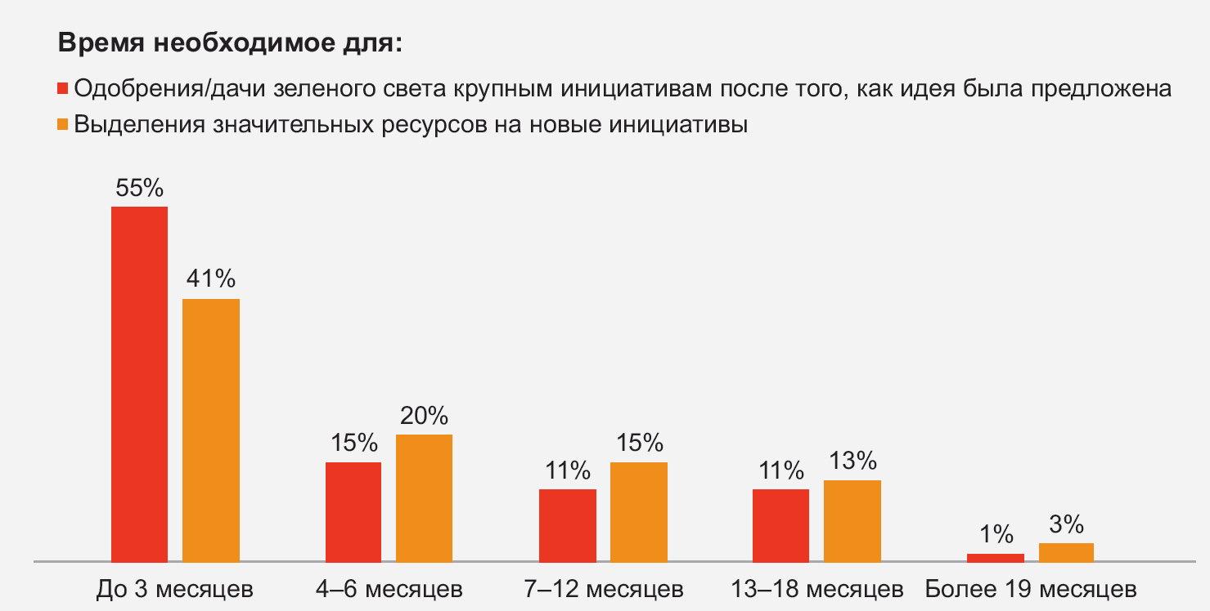

Рисунок 48 – Скорость одобрения инициатив в компаниях Казахстана
в 2022 году [97]

Из приведенных данных можно сказать, что:
- новые инициативы оцениваются, меняются и внедряются компаниями в Казахстане довольно часто;
- времени для одобрения новых инициатив и выделения ресурсов для них в компаниях требуется не так много.
Данные выводы можно принимать как положительные условия для развития СОБ в Казахстане.
Таким образом, можно говорить о наличии перспектив развития СОБ в Казахстане.
Основой для развития социальной ответственности бизнеса в Казахстане стоит, в первую очередь, определить справедливые социально-трудовые отношения.
Помимо этого, нами был проведен опрос в рамках диссертационного исследования – 55 респондентов из Казахстана.
На вопрос: «Какие меры необходимы на Ваш взгляд, чтобы предприятия стали более социально ответственными?» респондентам было предложено отметить предложенные нами варианта и/или дать свои предложения.
61,8 % респондентов посчитали что для активизации СОБ в РК необходимо ввести гос. льготы стране необходим государственный проект социальной ответственности бизнеса для вовлечения в него бизнеса.
Полностью результаты опроса приведены в таблице 31.
Столбец в процентах от числа респондентов в сумма превышает 100%, так как опрашиваемые могли выбирать более одного варианта ответа.

Таблица 31 - Какие меры необходимы, чтобы предприятия стали более социально ответственными

Предложение | Количество человек | % из общего числа респондентов
Ввести обязательную отчетность | 13 | 23,6%
Ввести гос. льготы для социально-ответственных компаний | 30 | 54,5%
Поощрять социально-ответственные компании через гранты | 34 | 61,8%
Организовать ряд гос. конкурсов среди социально-ответственных компаний | 11 | 20,0%
На гос. уровне сформировать проект социальной ответственности бизнеса и привлекать компании | 31 | 56,4%
Социальная ответственность — это прерогатива государства | 1 | 1,8%
Помимо грантов и льгот ввести и ограничения в конкурсах и проектах для компаний с низким уровнем СОБ. | 1 | 1,8%
Затрудняюсь ответить. Надо изучить это понятие | 1 | 1,8%
Затрудняюсь ответить | 1 | 1,8%
Больше пропаганды в этой сфере, объяснить, что это не благотворительная деятельность | 1 | 1,8%
Примечание – составлено автором

По мнению отечественных ученых, институт социальной ответственности бизнеса в Казахстане находится на этапе формирования и пока не является локомотивом развития экономики [98].
Однако наличие перспектив, в свете установленной взаимосвязи, при условии прогресса деятельности компании в сфере СОБ, предполагает будущие возможности для развития экономики посредством социальной ответственности.

3.2 Возможности развития экономики Республики Казахстан посредством социальной ответственности бизнеса
Из итогов проведенного анализа можно отметить, что при условии развития СОБ в Казахстане есть возможности для развития экономики. СОБ действительно может стать фактором положительной динамики в экономике РК.

В РК ведущая роль в СОБ отводится крупным компаниям [98].

Однако треть экономики нашей страны приходится именно на субъекты МСБ.

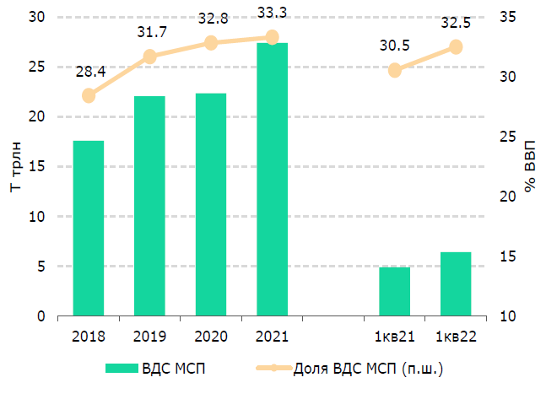
Рисунок 49 – Субъекты МСП в структуре ВДС Казахстана [99]

Вовлеченность субъектов МСБ могла бы стать одной из возможностей развития экономики посредством СОБ.
Для того, чтобы оценить каких результатов достигают страны мира в области устойчивого развития, составляется рейтинг по специализированному Индексу (SDG) [100].
Расчет указанного индекса в 2021 году производился для 165 стран, а в 2022 году для 163 [101, 102].
Согласно отчетам по итогам расчета индексов страны: Финляндия, Дания и Швеция лидерами в вопросах устойчивого развития. Финляндия при этом удерживает первенство и в 2021 году, и в 2022 году, при этом даже улучшив сои показатели - с 85,9 до 86,5.
Поскольку в рамках данного исследования рассматривается возможность развития экономики посредством социальной ответственности бизнеса субъектов малого и среднего предпринимательства, рассмотрим статистику в сфере МСП и СОБ в передовых по реализации ЦУР странах.
В торговом реестре Финляндии в январе 2022 зарегистрировано 262380 обществ с ограниченной ответственностью и 237564 частных предпринимателя [103].
В Швейцарии 99% всех компаний в стране это субъекты МСП, и именно они предоставляют около 2/3 от общего количества рабочих мест в стране [104].
КСО не может существовать вне бизнеса. Высокий процент доли МСП в общей структуре бизнес-среды позволяет сделать вывод о том, что в Швейцарии и Финляндии социальная ответственность бизнеса осуществляется главным образом именно субъектами МСП.
Стоит отметить, что в Европе существует схема (рисунок 50), структурно отображающая, каким образом корпоративная ответственность бизнеса реализуется субъектами малого и среднего предпринимательства в европейских странах. Это свидетельствует о высокой степени вовлеченности субъектов МСП в сферу СОБ.

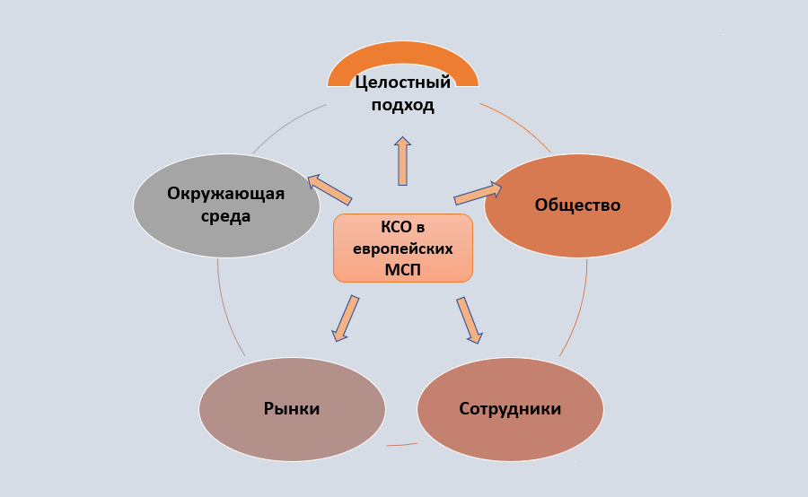

Рисунок 50 - Структура корпоративной социальной ответственности бизнеса в странах Европы [103]

Республика Казахстан также присутствует в указанном рейтинге на 65 месте (индекс: 71,1) в 2022 году.
Итак, изучив опыт МСБ и СОБ и статистику МСП в Казахстане можем резюмировать:
- влияние и значимость МСП для экономики очевидна, поэтому привлечение субъектов МСП Казахстана в социальную ответственность необходимо и способно оказать положительное воздействие на социально-экономическое развитие.
При этом проявление СОБ положительно будет влиять и на экономику самих субъектов МСП.
Удовлетворенность покупателей повышается посредством осуществления СОБ, растет лояльность сотрудников и обеспечивается доступ к капиталу, так как социально-ответственные компании считаются более надежными для инвестиций в том числе и в виде кредитов [14].
Для проявления социальной ответственности всегда необходимы финансы, что может отпугнуть компании сектора МСП и даже явиться причиной полного отказа от ведения СОБ.
Для этого представителям МСБ нужно разъяснить, что СОБ возможна и в мало затратных направлениях, таких как [14]:
- обеспечение безопасных условий труда и организация помощи в образовании для работников;
- улучшение условий трудовых договоров;
- содействие гендерному равенству сотрудников;
- применение энергосберегающих технологий;
- повышение стандартов клиентского обслуживания;
- поддержка проектов местного сообщества;
- следование принципам этичной торговли,
- направление на переработку отходов;
- обеспечение лучшего баланса между семьей и работой;
- обеспечение необходимых условий труда для людей с ограниченными физическими или умственными возможностями.
При проведении исследования в рамках удалось установить факт малого количества данных и показателей о проявлениях СОБ субъектами МСП.
В Казахстане необходимо проведение работ по привлечению МСП в осуществление СОБ. Для этого необходимо увеличить количество исследований.
Поэтому наряду с МСП развитию экономики страны в контексте развития СОБ ключевую роль может сыграть наука.
Одной из предлагаемых возможностей в данном направлении может стать идея создания онлайн-клуба социальной ответственности бизнеса на базе вуза РК. Крупных финансовых вложений такой клуб не потребует, но сможет стать как минимум единой базой данных для всех, кто интересуется вопросами социальной ответственности бизнеса.
Если создать указанный клуб в формате сайта или вкладки на корпоративном сайте вуза, то он мог бы содержать в себе следующие разделы в сфере СОБ:
1. Научные публикации
2. Последние новости, события
3. Учебники и пособия
4. Ученые и эксперты РК
5. Законодательство
6. Рейтинги, аналитика, статистика
7. Отчеты компаний

55 респондентов из Казахстана были опрошены в начале 2023 года в рамках исследования по теме диссертации.
Респонденты отвечали на вопрос: «Какие формы социальной ответственности бизнеса предложили бы Вы для развития экономики страны?»
Выбирались варианты из предложенных нами и также дополнительно опрашиваемые могли предложить свои видения.
Из тех вариантов, которые были предложенными нами, чаще всего выбирали:
- применение мотивационных схем оплаты труда;
- участие в развитии региона;
- участие в экологических программах.
Данные результатов опроса представлены в таблице 33.
Столбец в процентах от числа респондентов в сумма превышает 100%, так как опрашиваемые могли выбирать более одного варианта ответа.

Таблица 32 - Формы социальной ответственности бизнеса для развития экономики страны

Предложение | Количество человек | % из общего числа респондентов
-дополнительное пенсионное обеспечение работников | 18 | 32,7
-применение мотивационных схем оплаты труда | 37 | 67,3
-финансирование госпрограмм | 17 | 30,9
-участие в экологических программах | 32 | 58,2
-ответственное отношение к бизнесу в т. ч. соблюдение законодательства | 30 | 54,5
-выполнение своих обязательств как налогоплательщик, работодатель, партнер | 28 | 50,9
-участие в развитии региона | 37 | 67,3
Примечание – составлено автором

Применение мотивационных схем оплаты труда – как один из выбираемых вариантов еще раз подтверждает выводы, сделанные нами в п. 2.2.
Вклад в развитие человеческого капитала, мотивирование персонала – позволит существенно улучшить экономику страны.
Наряду с оплатой труда респонденты отдавали предпочтение варианту, где указывалось участие в развитии региона. Это свидетельствует о том, что граждане думает не только о личной выгоде, но и заинтересованы в росте общего благосостояния нашей республики. Здесь еще раз стоит подчеркнуть, что регион присутствия – это среда, в которой развивается сам бизнес, поэтому направление это играет роль, как для общества, так и для самой компании, реализующей социальную ответственность бизнеса.
Участие в экологических программах – также очень популярный вариант для респондентов. Это уже говорит о взгляде в будущее. Забота о подрастающем поколении очень тревожная тема. Экология сегодня на повестке дня, беспокоит и заставляет задуматься. Выполнение требований экологического законодательство, сохранение окружающей среды, бережное отношение к природе часто не требует огромных вложений. Для предприятий промышленности это как правило, большие издержки. Что же касается иных отраслей, то в ряде случаев достаточно ввести «зеленые привычки» для сотрудников, чтобы обеспечить данное направление социальной ответственности бизнеса.
Немного менее популярным ответом по сравнению с предыдущими тремя, но тем не менее тоже важным по мнению опрошенных был вариант –«ответственное отношение к бизнесу в т. ч. соблюдение законодательства». Одна из тем, которая сегодня беспокоит казахстанцев – это конечно же коррупция, в главе 2 приводились аналитические данные касательно сложившейся ситуации в данном вопросе. И респонденты еще раз отметили, что тема соблюдения законодательства является возможностью развития экономики.
Рассмотрим самостоятельно предложенные варианты:
- Нужно чтобы эксперты разработали какие-то рекомендации на гос. уровне чтобы бизнес мог ориентироваться в этих вопросах и выбирать что-то для себя.
- Эти вопросы нужно больше исследовать, специалисты в этой сфере нужны.
- Вклад в развитие человеческого капитала.
- Поддержка развития культуры.
Развитие культуры – тоже перспективное направление социальной ответственности бизнеса, особенно это важно, как наследие для будущих поколений.
Мы видим, что два респондента предложили варианты, в которых прослеживается связь с наукой и экспертами, значит потребность в исследовании темы и создании клуба по вопросам КСО есть.
Клуб действительно будет являться площадкой для обмена опытом, о котором говорится в предложениях от сотрудников АО «СНПС-Актобемунайгаз» (подробнее далее в п.3.3 диссертации).
В дальнейшем такой клуб мог бы стать основой подготовки специалистов в данной области и существенно повысил бы посещаемость сайта вуза, что перспективно для имиджа самого учебного заведения.
Интересен тот факт, что практически во всех направлениях социальной ответственности бизнеса прослеживается эффект как для общества, так и для того, кто осуществляет социальную ответственность бизнеса.
Рассматривая возможности развития экономики обратимся к основному плану наше республики в данном вопросе, это - Прогноз социально-экономического развития.
В Прогнозе социально-экономического развития Республики Казахстан на 2023–2027 годы говорится о том, что возникшие внешние риски, отрицательно сказываются на макроэкономической ситуации и могут повлиять на социально-экономическое развитие нашего государства [105].
В документе названы три группы возможных рисков [105]:
- ухудшение геополитической ситуации;
- волатильность цен на нефть;
- пандемия коронавируса COVID-19.
В качестве каналов воздействия выделяются:
- Каналы логистики и импорта.
- Канал цифровизации.
- Финансовый канал.
Чтобы минимизировать негативные последствия, было принято решение о необходимости пересмотра экономической политики республики.
В связи с этим, меры по обеспечению макроэкономической стабильности запланированы в ряде направлений.
Рассмотрим их как возможности во взаимосвязи с развитием социальной ответственности бизнеса.

Во – первых, это регулирование и стабилизация бюджетной политики, налоговой базы и денежно-кредитной политики. Мы понимаем, что данными вопросами занимается государство и это не входит в рамки влияния бизнеса. Здесь напротив все вносимые и утверждаемые изменения оказывают воздействие на бизнес.
Однако есть направления, где бизнес посредством реализации социальной ответственности, способен содействовать реализации запланированного социально-экономического развития.
Подробнее остановимся на некоторых возможностях.
Для того, чтобы обеспечить устойчивость финансового сектора в упомянутом выше документе приводится ряд процессов, на которые потребуется обратить внимание. Банковская система и сфера страхования – это те области, куда будут направлены мероприятия по обеспечению стабильности. Наряду с указанными отраслями для субъектов бизнеса из иных сфер также можно включиться в осуществление запланированных процедур через социальную ответственность бизнеса. Внедрение передовых международных практик, повышение качества корпоративного управления, улучшение системы управления рисками – это применимо не только для финансового сектора, но и практически для всех компаний. Через вклад каждой единицы бизнеса возможно исполнение мероприятий в целом в секторе финансов.
Чтобы система управления рисками была максимально эффективной в неё необходимо внедрить социальную ответственность бизнеса. Поскольку концепция социальной ответственности бизнеса направлена на улучшение и развитие через предупреждение возможных негативных ситуаций.

Развитие отраслей экономики, как одну из ключевых составляющих развития экономки, планируется осуществлять, направляя усилия на:
- индустриальную политику;
- технологическую модернизацию;
- развитие конкурентоспособных производств;
- развитие инфраструктуры.
Внедрение разного рода новшеств как направление социальной ответственности бизнеса мы уже отмечали, но предполагая будущие возможности стоит сделать оговорку. Для Казахстана экономическое развитие планируется в связке с социальным. Технический прогресс часто наносит непоправимый урон экологии. Поэтому, во избежание негативных последствий для окружающей среды, очень важно, чтобы компании, внедряющие последние достижения техники и технологий, были социально-ответственны. Только с таким подходом будет оправдано развитие экономики через технологическую модернизацию.
Касательно инфраструктуры Казахстана необходимо отметить, что у нашей страны, в свете последних геополитических событий, появляются новые возможности развития маршрутов международной торговли. Чтобы добиться максимальной выгоды от логистических преимуществ необходимо наладить инфраструктуру, особенно в регионах Транскаспийского транспортного маршрута [106]. В случае осознания важности социальной ответственности бизнеса компании указанного региона могут способствовать улучшению инфраструктуры региона – это развитие региона присутствия. И вновь наблюдаем о двустороннее положительное влияние социальной ответственности бизнеса: реализуя социальную ответственность бизнеса, компания получает дополнительные возможности от наполнения логистических путей новыми участниками. Стоит подчеркнуть, что региональное развитие как отдельная мера обеспечения макроэкономической стабильности, также отмечается в Прогнозе. Здесь роль социальной ответственности бизнеса очевидна.
В пункте отраслевого развития государственного Прогноза также указанно о том, что будет осуществляться особый контроль по предупреждению случаев за реализацию продукции, которая является некачественной или контрафактной. Одновременно говорится об уделении внимания принятию новых стандартов по безопасности и качеству. Данные вопросы также находится в плоскости социальной ответственности бизнеса.
Также в вопросах отраслевого развития стоит остановиться на одной из перспективных отраслей в нашей республике. Это туристическая отрасль. Одним из вариантов развития туризма через социальную ответственность бизнеса считаем возможным выбирать отечественные курорты в качестве оплачиваемых направлений для отдыха и восстановления здоровья сотрудников компаний.

Инвестиционную привлекательность, экономическую интеграцию, бизнес-климат и конкуренцию, как направления развития экономики в контексте социальной ответственности бизнеса, рассмотрим вместе.
По мнению экспертов Казахстан остается привлекательным для инвестиций [107]. Одним из инструментов обеспечения благоприятного бизнес-климата и справедливой конкуренции в стране является социальная ответственность бизнеса. В свою очередь они служат основой для привлечения инвестиций. Также, ссылаясь на анализ, проведенный в рамках данного диссертационного исследования, можем говорить о то, что инвесторы учитывают степень реализации социальной ответственности бизнеса компаниями.
В Министерстве Национальной экономики РК, считают, что для обеспечения притока инвестиций в страну необходимо изменить структуру и политику их привлечения с учётом новых мировых тенденций [107]. Одним из трендов как раз и выступает социальная ответственность бизнеса.
Экономическая интеграция в мировую систему при условии развитой социальной ответственности бизнеса будет более эффективной для страны. Помимо перечисленных выше обоснований таких как бизнес-климат, и соответствие международным стандартам, социально-ответственным отечественным компаниям, будет намного проще отстаивать свои интересы и права на мировом рыке.

Кроме рассмотренных мер, отдельно выделяется бюджетная инвестиционная политика. Данная политика обычно служит реализацией поставленных целей и задач, обозначенных в посланиях Президента народу.
Из направлений для указанных инвестиций, которые отмечаются в Прогнозе, с социальной ответственностью бизнеса наиболее связаны следующие:
1. Обеспечение безопасности граждан.
2. Модернизация социальной сферы.
Это говорит о том, что компании обеспечивая безопасность сотрудников, охрану труда, участвуя в финансировании государственных программ и проектов в социальной сфере могут способствовать достижению обозначенных целей и задач развития страны.

Отдельный акцент сделан на цифровизацию и инновации.
Инновации, вне всякого сомнения, способствуют экономическому развитию. Инновации — это путь прогресса, который помогает компаниям развиваться, получать конкурентные преимущества. Внедрение инноваций и цифровизация сами по себе способны улучшить качество жизни населения.
Но при этом, важным остаётся вопрос сохранения рабочих мест, так как зачастую автоматизация приводит к замене человеческого труда машинным. Поэтому, компании, которые реализуют социальную ответственность бизнеса, гарантировано будут учитывать эти факторы. Через заблаговременно продуманные варианты позаботятся о том, чтобы их сотрудники были подготовлены к таким изменениям и цифровизация служила им, а не вытесняла. В то же время, компании, не осознающие и не развивающие социальную ответственность бизнеса, вполне могут прибегнуть к сокращению штата.

Помимо иных мер, особенное внимание в Прогнозе уделяется человеческому капиталу.
Данное направление считаем самой основной возможностью развития экономики через социальную ответственность бизнеса. Это подтверждается из результатов опросов, когда указывалось применение мотивационных схем оплаты труда (один из популярных ответов), а также для опрашиваемых было важно выполнение обязательств работодателем, один респондент указал это направление в отдельном предложении. Доказательством служит и анализ, проведенный во второй главе данной диссертации.

Система государственного управления, которую планируются совершенствовать, будет служить поддержкой в том числе и для развития социальной ответственности бизнеса. Бизнес сможет полноценно осуществлять взаимодействие в рамках механизма «бизнес-общество-государство».

Таким образом, подводя итоги, можем сделать следующие выводы и предложения:
1. Популяризация отчетности и стимулирование со стороны государства в сфере социальной ответственность бизнеса позволит улучшить экономическое и социально-культурное развитие нашего государства.
2. Социальная ответственность бизнеса — это возможность повысить уровень образованности в стране и снизить уровень безработицы.
3. Развитие спорта, культуры, инфраструктуры - важные условия для экономического развития являются направлениями социальной ответственность бизнеса.
4. Благотворительные организации, волонтерство одни из приоритетных сфер социальной ответственность бизнеса в Казахстане.
5. Улучшение бизнес-климата, конкурентоспособность, инвестиции, инновации, снижение уровня коррупции — все это залог стабильности экономики, которые обеспечиваются, если предприятия соблюдают ответственные деловые практики.
6. Тесная связь социума и экономики особенно ощутима в таких сферах как экология и здравоохранение. Бизнес Казахстана проявил свою готовность к проявлению социальной ответственность бизнеса в этих вопросах, значит, перспективы и возможности в данной существуют.
7. Социальная ответственность бизнеса играет важную роль в развитии гражданского общества и особенно значима в условиях ЧС [108].
8. Социальная ответственность бизнеса — это также соблюдение законодательства и прозрачность деятельности, которые обеспечивают стабильность в обществе, без чего невозможно развитие экономики.
Таким образом, социальная ответственность бизнеса действительно может стать фактором развития экономики государства, если она будет повсеместной и системной. Тогда появятся дополнительные возможности для экономического роста, и социальная ответственность бизнеса внесет свой вклад в обеспечение благополучия каждого гражданина Казахстана.

3.3 Предложения по улучшению системы социальной ответственности бизнеса в АО «СНПС-Актобемунайгаз»
АО «СНПС-Актобемунайгаз» стратегия компании в области социальной ответственности бизнеса закреплена в коллективном трудовом договоре и кодексе корпоративного управления, а также упоминается в ряде иных внутренних документов и на корпоративном сайте компании.
В компании нет определенного подразделения, которое отвечало бы за реализацию стратегии в сфере социальной ответственности бизнеса.
Такой подход может означать то, что в компании отсутствует единая социальная политика [109].
Новичков А. А. в монографии: «Социальная ответственность бизнеса в системе рыночных отношений» представил схему сфер социальной ответственности бизнеса, которые соответствуют определению, приведенному в Предпринимательском кодексе РК, и могли бы стать, основой политики социальной ответственности бизнеса компании (рис. 51).

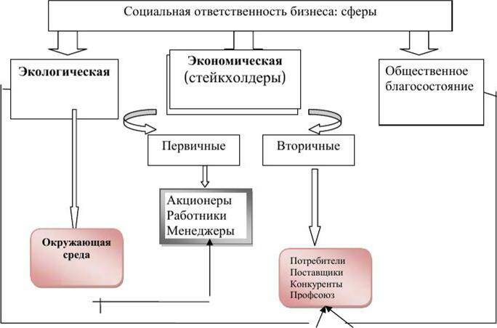

Рисунок 51 - Сферы социальной ответственности бизнеса [110]

В п. 2.3 диссертации мы выявили, что компания работает во всех направлениях и со всеми заинтересованными сторонами из предложенной схемы, и определили АО «СНПС-Актобемунайгаз» как социально ответственную компанию с перспективой дальнейшего развития в сфере СОБ.
На данном этапе для компании потребуется внедрение «новой политики» СОБ АО, основой которой могут стать следующие направления:
• реализация программы импортозамещения и поддержка отечественных товаропроизводителей;
• улучшение качества продуктов переработки нефти и газа;
• создание и эффективное использование автоматизированных систем, основанных на широком использовании последних достижений в сфере информационных технологий;
• дальнейшее внедрение новшеств на производстве;
• совершенствование применяемых управленческих технологий;
• упорядочивание, планирование и использование принципа системности деятельности компании в сфере социальной ответственности;
• ведение отчетности по социальной ответственности бизнеса и таким образом, раскрытие компанией экологической, социальной и информации по корпоративному управлению в рамках ESG для большей информированности, в том числе, и собственных сотрудников.
Для внедрения «новой политики» потребуется визуализировать работу, составлять схемы действий, выявлять проблемные сферы и нужды заинтересованных сторон, выделять факторы, вовлекать всех сотрудников и представлять результаты.
Поэтому нами разработаны некоторые предложения для «новой политики» СОБ АО «СНПС-Актобемунайгаз».

Таблица 33 - Предложения по совершенствованию системы СОБ АО «СНПС-Актобемунайгаз»
Предложение | Соответствие целям КСО компании | Ресурсы (издержки) | Правомерность (соблюдение законодательства) | Перспективность
1 | 2 | 3 | 4 | 5
Разработать слоган для КСО компании | да | Можно организовать онлайн конкурс – затраты минимальные | да | да
Перейти на стадию «инновация» по степени внедрения социальной ответственности в бизнес-процессы компании | да | Нулевые издержки т. к. переход происходит по мере развития сферы СОБ | да | да
Продолжение таблицы 33
1 | 2 | 3 | 4 | 5
Добавить новый принцип: «Системности» | да | Добавить не влечет издержек, соблюдение этого принципа может повлечь затраты | да | да
Улучшить взаимодействие со стейкхолдерами с помощью онлайн опросов | да | Задание для собственного Центра ИТ | да | да
Проведение бинарных лекций в вузах (для обмена опытом) | да | время | да | да
Перейти на высший уровень по модели «Иерархии КСО» | да | Нулевые издержки т. к. переход происходит по мере развития сферы СОБ | да | да
Создание отдела по работе в сфере СОБ | да | Минимальные – из уже имеющихся специалистов создать отдел, также возможно потребуется дополнительное обучение | да | да
Примечание – составлено автором

Предложения все доступны и понятны, а также находятся в рамках законности и соответствуют компании.
Дополнительно к предложению о создании отдела потребуется наличие документа, который называется: «Положение об отделе».
Предлагаем основные пункты для внесения, в данное Положение, исходя из опыта участия в разработке утвержденных Положений из направлений СОБ компании.
Отдел предлагаем назвать: «Отдел по корпоративной социальной ответственности компании» (далее Отдел по КСО).
Для внесения в Положение предлагается:
I. Общие положения отдела
Отдел по КСО АО «СНПС-Актобемунайгаз» как самостоятельное структурное подразделение компании входит в состав Администрации генерального директора и подчиняется непосредственно генеральному директору.

II. Задачи отдела
1. Контроль исполнения стратегии СОБ компании и осуществления политики в области СОБ.
2. Выявление и изучение проблем, связанных с заинтересованными сторонами стратегии СОБ АО.
3. Организация работы по разработке путей решения выявленных социальных проблем.
4. Методическое обеспечение мер.
5. Улучшение форм, принципов и методов политики и стратегии СОБ АО.

III. Структура
1. Структура и штат отдела утверждается генеральным директором АО.

IV. Функции
Анализ, подготовка предложений, проведение исследований, пропаганда политики СОБ – на каждом уровне свои функции:
- сотрудники;
- экология;
- социум.
Например, участие в формировании кадрового резерва, участие в разработке мер по повышению качества питания сотрудников, анализ удовлетворенности сотрудников условиями на рабочем месте и т.п.
Для каждой функции предусмотреть периодичность, сроки и форму отчетности.

V. Права
1. В установленном порядке получать от филиалов и департаментов АО данные для проведения необходимых исследований и выполнения предусмотренных работ в сфере СОБ.
2. Привлекать сотрудников АО для осуществления деятельности в области СОБ АО по предварительному согласованию с руководством (или по разработанному порядку).
3. Контролировать выполнение мероприятий по КСО АО, выдвигать предложения о поощрении сотрудников, содействующих осуществлению политики СОБ АО.
4. В рамках компетенции отдела и вопросов, касающихся деятельности осуществлять необходимую коммуникацию и установление контактов в т.ч. со специалистами сторонних организаций.
5. Представлять компанию на мероприятиях в рамках СОБ АО.
VI. Ответственность
1. Степень ответственности за качество, полноту, точность и своевременность выполнения возложенных обязанностей установить в соответствии с должностными инструкциями.

Также в данном пункте к предложениям по совершенствованию СОБ в АО «СНПС-Актобемунайгаз» укажем несколько вариантов, которые предложили сотрудники компании при проведении нами опроса, о котором мы говорили в п 2.4 диссертации.
Вопрос в анкете был открытым, без ограничения по количеству символов и звучал так: «Какие изменения в сфере социальной ответственности бизнеса на Ваш взгляд необходимо внести в АО "СНПС-Актобемунайгаз"?»
Приведем наиболее важные на наш взгляд ответы (орфография и пунктуация авторов сохранены):
- Построить детский сад для детей сотрудников нашей компании с увеличенным рабочим графиком.
- организовать тренажерный зал и зал для досуга работников в АБК АУ и АБК филиалов.
- Модернизация в сфере производства, обучение специалистов!
- Больше внимания уделять вопросам благотворительности для малоимущих семей и детей сирот.
- Инвесторы должны быть озабочены не только получаемый прибылью, но и социально- нравственное ролью предприятия. Нравственным характером ведения добычи (применение кислоты для разрыва пластов считаю безнравственным). Наше предприятие одно из ведущих предприятий области, на которое должны равняться другие предприятия в социальной сфере.
- Продолжать работу с отечественными товаропроизводителями.
- Продолжить опыт поддержки отечественных производителей.
- Продолжать развивать автоматизацию процессов для удобства работы персонала.
- Продолжать автоматизировать процессы документооборота для удобства работы сотрудников.
- Стать участником фонда социального.
- Осведомлённость коллектива повысить о работе в этом направлении.
- Повышать осведомлённость сотрудников о деятельности компании в направлении соц. ответственности и так указать на причастность к развитию общего благосостояния.
- Нужно больше информации об этом направлении в нашей компании.
- Разъяснительные работы.
- Проводить больше опросов в этой области.
- Продолжать подписание меморандума с акиматом.
- Обмен опытом.
- Нужно рассматривать и внедрять опыт других компаний, чтобы расширить направления соц. Ответственности.
Из успешного личного опыта автора по внедрению некоторых предложений в области социальной ответственности бизнеса в компании, в рамках данного диссертационного исследования можно привести несколько примеров.
- Автоматический отчет к процедурам взаиморасчетов с Поставщиками, позволивший обеспечить прозрачность деятельности компании как ответственного делового партнера. Данный отчет также используется как антикоррупционная мера.
Не редкими бывают случаи, когда поставщики ТМЦ нарушают договорные обязательства, чаще всего - установленные сроки поставки. За нарушение предусмотрены штрафные санкции, которые в случае сокрытия факта нарушения для компании могут стать «упущенными выгодами» и наоборот, в случаях, когда нарушений не было отдельные сотрудники могут случайно направит договора для осуществления взаиморасчетов вместо бухгалтерии в юридический отдел, что грозит несвоевременностью расчета с поставщиками. В обоих случаях может быть как факт случайный, так и намеренный. Все процедуры взаиморасчетов в компании автоматизированы полностью. Единственным недостающим элементом был предложенный Сводный отчет о взаиморасчетах. Ранее информация была доступна только по каждому договору отдельно, после внедрения отчета информация полноценная с разными вариантами отборов и фильтров, что значительно упростило контроль в данном вопросе.

- Автоматический отчет по исполнению договоров значительно упростил сотрудникам процесс контроля, а также позволил оперативно предоставлять необходимые данные для государственных органов.
Компания АО «СНПС-Актобемунайгаз» является недр-пользователем и довольно часто от государственных органов поступают запросы о работе с контрагентами, например, с поставщиками. Ранее отчет Контроля исполнения договоров велся в формате Excel (электронные таблицы). При потребности собрать единую информацию это занимало очень много времени, а главное данные вносились вручную и были высоки риски ошибок или даже потери информации. В настоящее время в ПЦУ 1С запущен полноценный отчет, данные в который вносятся автоматически по мере выполнения иных процедур (подписание договора, поставка, взаиморасчеты и т. п.).

- Процедуры по оптимизации процессов в случаях повторных заявок после несостоявшихся закупок товаров – как забота о сотрудниках и повышение степени обеспеченности производства.
Изменение цен на рынке приводят к тому, что открытые конкурсы по закупкам необходимых ТМЦ часто становятся не состоявшимися и возникает необходимость пересматривать цены и естественно, план финансирования.
Все процедуры занимают более примерно 1,5 месяца, а с учетом проведения новых конкурсов 2–2,5 месяца. Это отрицательно сказывается на обеспечении производства и всегда является дополнительной нагрузкой для сотрудников.
Из-за того, что рынок в настоящее время не стабилен, пересмотр заявок, цен и планов стало частым явлением. Только за 2022 год поступило 1177 таких заявок.
Помимо того, что процедуры многоуровневые в виду того, что компания крупная, ситуация осложнялась документооборотом, который включал в себя 8 документов. Подписание данных документов обязательно предусматривало очередность – каждый последующий документ не мог быть подписан без утверждения предыдущего. Кроме этого, такие документы формировались для каждого подразделения отдельно. По заданию генерального директора, учитывая социальную ответственность бизнеса перед сотрудниками, акционерами и потребителями, процедуры были пересмотрены и автоматизированы на базе ПЦУ1С. В результате внедрения единого документа удалось сократить сроки пересмотра цен и планов до 10 дней. На рисунке 52 схематично представлена ситуация «до» и «после» внедрения новых решений.

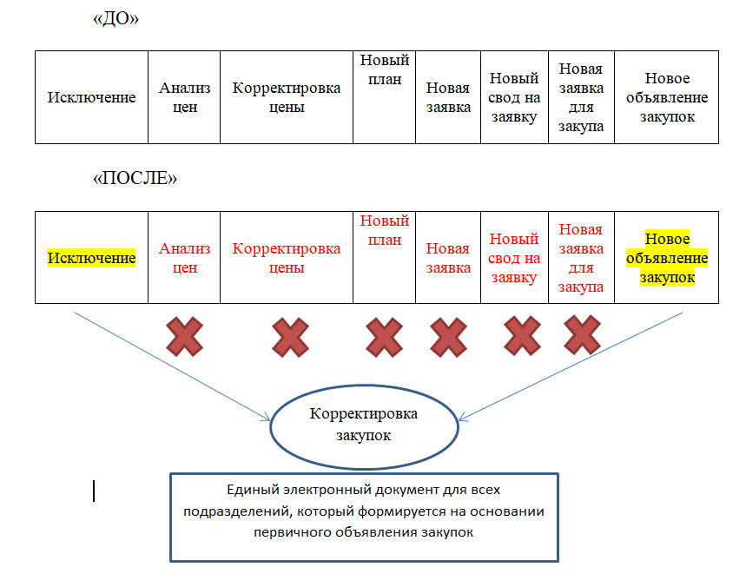

Рисунок 52 - Схема оптимизации процессов в случаях повторных заявок после несостоявшихся закупок товаров в АО «СНПС-Актобемунайгаз»

Примечание – составлено автором
ЗАКЛЮЧЕНИЕ

На сегодня в нашей стране сформирована благоприятная макроэкономическая среда для ведения бизнеса, которая соответствует стандартам развитого рынка с возможностями развития национальной экономики.
Социальная ответственность бизнеса важный и ключевой элемент для компаний, которые стремятся стать полноценными и конкурентоспособными участниками рыночной экономики Казахстана, которые готовы брать ответственность, вносить свой вклад в развитие общества и стремятся к вовлечению в мировые экономические процессы.
При этом только действительно сильная в экономическом отношении компания способна проявлять социальную ответственность бизнеса и степень открытости в данной сфере, должна быть максимально возможной.
В Предпринимательском кодексе Республики Казахстан представлено следующее определение социальной ответственности бизнеса: «Социальной ответственностью предпринимательства является добровольный вклад субъектов предпринимательства в развитие социальной, экологической и иных сфер».
В мировой литературе в настоящее время существует множество понятий социальной ответственности бизнеса. Анализ, который проводился университетом в Норвегии, установил, что только с середины 50-х годов прошлого века появилось более 30 максимально различающихся определений этому понятию.
Некоторые формулируют социальную ответственность бизнеса, связывая её с обществом, другие - с законодательством, третьи - с определёнными стейкхолдерами. В основном понятия схожи и несут одну смысловую нагрузку.
Авторское определение понятию «социальная ответственность бизнеса» сформулированное в рамках данного исследования, звучит так: «Социальная ответственность бизнеса – это добровольное, систематическое содействие бизнеса экономическому, социальному и экологическому развитию социума посредством участия в решении общественных проблем с соблюдением этических норм, законодательства и в соответствии с международными стандартами».
Помимо дефиниций имеются множество моделей, функций, задач, видов и типов социальной ответственности бизнеса, которые нам удалось систематизировать при изучении теоретико-методологических основ и аспектов.
Такое многообразие не случайно. В мировой истории вопросы социальной ответственности бизнеса существуют и изучаются довольно давно.
Всё зарождалось в форме благотворительности, затем данную тему стали затрагивать ученые в своих трудах. Но понятие было введено только в 1930-годах, а использоваться стало только спустя 20 лет после этого.
На практике первоисточником социальной ответственности бизнеса считается «Кодекс честной конкуренции», который ввел Франклин Рузвельт. в середине 1933 года для корпораций в США. Известно, что в этот период в США был экономический кризис - «Годы Великой депрессии». И новый курс экономической политики, которую тогда проводил Франклин Рузвельт, включал указанный кодекс. Это говорит о том, что связь социальной ответственности бизнеса с экономикой была очевидной уже в те годы.
Исследуя эти и другие предпосылки развития экономики в контексте социальной ответственности бизнеса в рамках диссертации, мы пришли к следующим заключениям:
- через социальную ответственность бизнеса компания принимает участие и вносит свой весомый вклад в проведении страной ее социально-экономической политики;
- цели устойчивого развития и социальная ответственность бизнеса направлены на развитие социума и имеют схожесть задач в части решения общественных проблем;
- осуществляя мероприятия социальной ответственности бизнеса, компания способствует устойчивому развитию.
Для Казахстана, как и для других стран мира, эти вопросы представляются актуальными в нынешнее время, так как участие отдельного субъекта бизнеса складывается в общее развитие экономики.
Ученые сходятся во мнении, что основным участником процессов социальной ответственности бизнеса является компания. Поэтому, тем, кто занимается исследованием вопросов социальной ответственности бизнеса, необходимо производить анализ через диагностику, как в масштабах страны, так и на примере отдельного предприятия.
Выбранное для нашего исследования предприятие оказалось довольно подходящим, поскольку:
- Анализ основных организационно-экономических показателей компании показал положительную динамику, должный уровня успешных результатов производственно-хозяйственной деятельности. АО «СНПС-Актобемунайгаз» известная крупная компания, соответствующая всем современным требованиям рынка.
- Социальная ответственность бизнеса в компании до автора детально в компании не исследовалась и план, по которому была проведена диагностика, применим для изучения социальной ответственности бизнеса на других предприятиях с низким уровнем раскрытия информации.
- Социальная ответственность бизнеса проявляется и занимает одно из главных мест в стратегии развития АО «СНПС-Актобемунайгаз». Вместе с тем, в АО, существует ряд областей из сферы социальной ответственности бизнеса, которые требуют совершенствования.
- Компания стала объектом практической реализации ряда предложений автора в сфере социальной ответственности бизнеса и выступила в роли субъекта предпринимательства, где существуют перспективы внедрения и реализации ряда новых идей.
В рамках диссертационного исследования автором было установлено: как развитие экономики взаимосвязано с социальной ответственностью бизнеса и обзор по Казахстану, строился исходя из выявленных взаимосвязей. Благодаря такому подходу, были исследованы существенные показатели развития экономики и социальной ответственности бизнеса в Казахстане, не проводившиеся так масштабно в исследованиях. Были затронуты такие направления и показатели развития отечественной экономики в контексте проявления социальной ответственности бизнеса как:
  - реальный ВВП (общий объем);
  - ВВП/ВНП на душу населения;
  - отраслевая структура экономики;
  - производство основных видов продукции на душу населения;
  - уровень и качество жизни населения;
  - показатели экономической эффективности;
  - индекс человеческого развития;
  - уровень конкурентоспособности компаний страны;
  - уровень коррупции;
  - степень интеграции в мировую экономику;
  - мировые рейтинги.
Существенным авторским вкладом в изучении теории и практики темы социальной ответственности бизнеса является проведенное авторское исследование по оценке влияния социальной ответственности бизнеса на управление персоналом в компаниях Казахстана.
Посредством авторских опросов с подтвержденной надежностью, а также посредством использования программы SPSS Statistics были интерпретированы результаты, которые установили:
- социальная ответственность бизнеса учитывается соискателями при выборе рабочего места вне зависимости от возраста;
- социальная ответственность бизнеса оказывает эмоциональное влияние на настроение людей.
Данные выводы могут учитываться компаниями в Казахстане, как при подборе персонала, так и при проявлении социальной ответственности бизнеса. Главным образом, результаты этой части исследования указывают на то, что отечественному бизнесу в борьбе за лучшие кадры необходимо не только реализовывать социальную ответственность бизнеса, но и построить политику и систему социальной ответственности бизнеса таким образом, чтобы она была гласной. Людям необходимо знать о том, что компания социально-ответственная. Инструментом гласности помимо повествовательных статей в СМИ должны стать отчетность по социальной ответственности бизнеса и участие компаний в соответствующих рейтингах.
В заключительной части исследования было выявлено наличие перспектив развития социальной ответственности бизнеса в Казахстане и разработаны ряд предложений, которые возможно использовать как ориентиры для улучшения, продвижения и пропаганды отечественной системы социальной ответственности бизнеса.
Пути совершенствования политики социальной ответственности бизнеса на предприятии, разработанные автором, применимы и для других компаний.
Выделенные в исследовании возможности развития экономики посредством социальной ответственности бизнеса, могут стать основой концепции и модели социальной ответственности бизнеса Казахстана.
Изучив Прогноз социально-экономического развития Республики Казахстан на 2023–2027 годы, можем говорить о том, что структура и логика диссертации была построена в полном соответствии с ним, что свидетельствует о верности и актуальности исследования.
Подводя итоги диссертационного исследования, в целом можно сделать следующее заключение:
- В настоящее время социальная ответственность бизнеса играет важную роль и становится неотъемлемой частью ведения деятельности различных компаний.
- В нашей стране уже произошла трансформация практик ведения деятельности в сфере социальной ответственности бизнеса, пришло осознание её необходимости.
- Социальная ответственность бизнеса воспринимается как преимущество компании.
- Сегодня исследования в вопросах совершенствования систем социальной ответственности бизнеса очень актуальны.
- Отечественные компании имеют потенциал для способствования развитию экономики через осуществление социальной ответственности бизнеса.
- В нашей стране сегодня имеются и заданы перспективы развития и улучшения состояния сферы социальной ответственности бизнеса.
Социальная ответственность бизнеса развивалась всегда в двух направлениях: теоретическом и практическом.
Ученые активно наблюдали за изменениями, и сегодня продолжаются исследования тематики социальной ответственности бизнеса. В результате чего, в настоящее время мы имеем обширную теоретическую базу.
На практике изменения привели к тому, что, социальная ответственность бизнеса признается всё большим числом компаний, как неотъемлемое и обязательное условие деятельности и приобрела черты необходимости, как масштабный критерий и условие для всех субъектов бизнес-среды.
На протяжении многих лет менялось представлении о социальной ответственности бизнеса, отношение к ней, изменялись подходы к изучению и исследованию.
И сегодня есть те, кто считает, что компаниям достаточно быть прибыльными и им нет необходимости участвовать в развитии бизнеса. Однако тех, кто понимает важность социальной ответственности бизнеса сегодня больше, и они выходят на новый уровень, когда, социальная ответственность бизнеса перестает быть просто благотворительностью и признается фактором развития экономики.
СПИСОК ИСПОЛЬЗОВАННЫХ ИСТОЧНИКОВ

- Копытова Е.Д. Социальная ответственность бизнеса: проблемы и перспективы развития: монография / Е. Д. Копытова; под науч. рук. д.э.н. Т. В. Усковой. – Вологда: ВолНЦ РАН, 2017. – 174 с. ISBN 978-5-93299-389-7 с.16
- Благов Ю.Е. Корпоративная социальная ответственность. Эволюция концепции/Ю. Е. Благов — «Санкт-Петербургский государственный университет», 2015 ISBN 978-5-9924-0086-1 с.6
- Послание Главы государства Касым-Жомарта Токаева народу Казахстана от 01.09.2022 года: Справедливое государство. Единая нация. Благополучное общество. - Материалы Официального сайта Президента Республики Казахстан https://www.akorda.kz/ru/poslanie-glavy-gosudarstva-kasym-zhomarta-tokaeva-narodu-kazahstana-181130
- Гаспарович Е.О. Корпоративная культура и социальная ответственность: диагностика, планирование, развитие: учебно-методическое пособие: в 2 частях. Ч. 1 / Е. О. Гаспарович; [науч. ред. О. В. Охотников]; Министерство науки и высшего образования Российской Федерации, Уральский федеральный университет. — Екатеринбург: Изд-во Урал. ун-та, 2019. — 332 с. — Библиогр.: с. 314–318. 40 экз. — ISBN 978-5-7996-2670-9. — Текст: непосредственный. ISBN 978-5-7996-2665-5 ISBN 978-5-7996-2670-9 (часть 1) УДК 304.4(075.8) ББК С55-3я73-1 с. 19,20,21
- Даньшина В.В. Классификация видов социальной ответственности бизнеса. Вестник АГТУ. Сер.: Экономика 2016 №3 с.42
- Горфинкель В.Я. [и др.] Корпоративная социальная ответственность: учебник и практикум для академического бакалавриата; отв. ред. В. Я. Горфинкель, Н. В. Родионова. Москва: Издательство Юрайт, 2019. 438 с. с.27-28
- Корпоративная социальная ответственность: Новая философия бизнеса. Учебное пособие: подготовлено Внешэкономбанком под редакцией ОАО «АСИ-Консалтинг». Москва, 2011 г. 56 с. с 7-8
- Черепанова Н.В. Корпоративная социальная ответственность: учебное пособие / Н.В. Черепанова; Томский политехнический университет. − Томск: Изд-во Томского политехнического университета, 2012. – 94 с.9
- Сорокина А.В., Фионова К.В. Корпоративная социальная ответственность: Учебное пособие для бакалавров направлений «Экономика», «Менеджмент», «Управление персоналом». – М.: МГУПС (МИИТ), 2015. – 135 с.- с.9
- Дорожкина Т.В., Крутиков В.К., Аракелян С.А., Федорова О.В. Корпоративная социальная ответственность. Учебно-методическое пособие. Калуга: Изд-во «Эйдос», 2015. – 178 с.
- Сайдулаева З.С. Концепция социальной ответственности бизнеса, как эффективный инструмент управления устойчивым развитием. Innovation Management and Technology in the Era of Globalization: Materials of the X International Scientific-Practical Conference January 4–6, 2023 Manchester (UK) Volume I Manchester, 2023 с. 165
- Сайдулаева З.С. STAFF MOTIVATION IN THE CONTEXT OF SOCIAL RESPONSIBILITY OF BUSINESS. XXVII International Multidisciplinary Conference “Prospects and Key Tendencies of Science in Contemporary World” Madrid, Spain 2023
- Фролов О.В., Луковенкова А.Н. Корпоративная социальная ответственность: учебное пособие / О. В. Фролов, А. Н. Луковенкова. – Оренбург: ОГИМ, 2012. - 285 с.
- Сайдулаева З.С. «Место и роль субъектов малого и среднего предпринимательства в развитии социальной ответственности бизнеса» «CentralAsianScientificJournal» №1(16)-январь2023 год Астана, Казахстан
- Зарецкий А. Д. Учебное пособие для бакалавриата. Корпоративная социальная ответственность: мировая и отечественная практика: учебное пособие для студентов высших учебных заведений, обучающихся по направлениям подготовки 080200 - "Менеджмент", 080100 - "Экономика", 221400 - "Управление качеством" / А. Д. Зарецкий, Т. Е. Иванова. - Краснодар: Просвещение-Юг, 2013. 279 с.
- Ивашина М.М. Корпоративная социальная ответственность: учебное пособие для студентов, обучающихся по направлению подготовки 38.03.02 Менеджмент направленность (профили) «Менеджмент организации», «Маркетинг», «Управление инновациями и инвестициями». – Саратов: Саратовский социально-экономический институт (филиал) РЭУ им. Г.В. Плеханова, 2018. – 92 с. ISBN 978-5-4345-0495-9– с 21
- Васильева М.В. к.э.н., доц. Онлайн - лекция по КСО https://ppt-online.org/314026
- Minna Halme, Juha Laurila Philanthropy, Integration or Innovation? Exploring the Financial and Societal Outcomes of Different Types of Corporate Responsibility Journal of Business Ethics (2009) 84:325–339 Springer 2008 DOI 10.1007/s10551-008-9712-5 с.334
- Глебова И.С. Социальная ответственность бизнеса в России и за рубежом: Учебное пособие. – Казань: Казанский государственный университет им. В.И. Ульянова-Ленина, 2008
- Аникеева, О.П. Социальная ответственность бизнеса и международная конкурентоспособность: учебник и практикум для вузов / О. П. Аникеева. — 2-е изд., перераб. и доп. — Москва: Издательство Юрайт, 2020. — 169 с. — (Высшее образование). — ISBN 978-5-534-12389-0. — Текст: электронный // Образовательная платформа Юрайт [сайт]. — URL: https://urait.ru/bcode/457256 (дата обращения: 18.04.2023).
- Материалы дистанционных профессиональных курсов https://infourok.ru/socialnaya-otvetstvennost-v-biznese-predpriyatiya-5751426.html
- Кравцова Е. М. Модели социальной ответственности бизнеса в мировой экономике / Кравцова Е. М., Матвеева В. Ю. // Экономика, предпринимательство и право. 2018. Том 6. № 1. с. 81–98.
- Tim Stobierski 15 Eye-Opening Corporate Social Responsibility Statistics, 2021 Блог Business Insights Гарвардской онлайн-школы бизнеса https://online.hbs.edu/blog/post/corporate-social-responsibility-statistics
- Специальный опрос: Тенденции и проблемы ESG. https://www.deutschewealth.com/content/dam/deutschewealth/cio-perspectives/cio-special-assets/esg-survey-trends-and-concerns/CIO-Special-ESG-Survey-Trends-and-concerns.pdf Источник: Дойче Банк АГ. Данные на октябрь 2022 года.
- Индекс устойчивого бренда Официальный Отчет 2022 г. https://vakbladvoedingsindustrie.nl/storage/app/media/Rapporten/rapporten%202022/03-maart/VOE-2022-MRT-SBI.pdf
- Отчет фирмы Porter Novelli, 2021. https://www.porternovelli.com/wp-content/uploads/2021/01/02_Porter-Novelli-Tracker-Wave-X-Employee-Perspectives-on-Responsible-Leadership-During-Crisis.pdf
- Sara Fridman «15 Socially Responsible Companies» https://blog.hubspot.com/the-hustle/socially-responsible-companies
- Феоктистова Е. Н., Аленичева Л. В., Копылова Г. А., Озерянская М. Н., Пуртова Д. Р., Хонякова Н. В. Аналитический обзор корпоративных нефинансовых отчетов. – М.: РСПП, 2019. 104 с.
- Завьялова Е. Б. Корпоративная социальная ответственность: учебник для вузов / Е. Б. Завьялова, Ю. К. Зайцев, Н. В. Студеникин. — Москва: Издательство Юрайт, 2021. С. 45-46
- Сайдулаева З.С. Корпоративная социальная ответственность: обзор мировых компаний Сборник статей II Международной научно-практической конференции «Актуальные проблемы общества, образования, науки и технологий: состояние и перспективы развития» (Актобе, 2022 г)
- Corporate Knights/ The Voice for Clean Capitalism [https://www.corporateknights.com/] 2021, Глобальный рейтинг 100, Какие компании заняли место в индексе корпоративных рыцарей самых устойчивых корпораций мира? URL: https://www.corporateknights.com/rankings/global-100-rankings/2021-global-100-rankings/2021-global-100-ranking/ (дата обращения: 18.02.22)
- Словарь устойчивого развития. ESG - рейтинг и его значение для инвесторов, 2021 https://esg-consulting.ru/esg-rejting-i-ego-znachenie-dlya-investorov/
- Алексеева М. Б. Анализ инновационной деятельности: учебник и практикум для бакалавриата и магистратуры / М. Б. Алексеева, П. П. Ветренко. — Москва: Издательство Юрайт, 2019. — 303 с. — (Бакалавр и магистр. Академический курс). — ISBN 978-5-534-00483-0.
- Кушнир И. В. Экономика: самое главное. Институт экономики и права Ивана Кушнира - научно-исследовательское учреждение https://be5.biz/ekonomika2/001/razvitie_jekonomiki.htm#:~:text=Развитие%20экономики%20-%20абсолютное%20и,макроэкономическими%20показателями%20социально-экономического%20развития%20экономики
- Гришин Я. Экономический рост и экономическое развитие — что это и чем они отличаются, 2022 https://sovcombank.ru/blog/glossarii/ekonomicheskii-rost-i-ekonomicheskoe-razvitie--chto-eto-i-chem-oni-otlichayutsya#h_188478291461646101263145
- Шумпетер Й.А. Теория экономического развития. Капитализм, социализм и демократия / Й.А. Шумпетер; [предисл. В. С. Автономова; пер. с нем. В.С. Автономова, М.С. Любского, А.Ю. Чепуренко; пер. с англ. В.С. Автономова, Ю.В. Автономова, Л.А. Громовой, К.Б. Козловой, Е.И. Николаенко, И.М. Осадчей, И.С. Семененко, Э.Г. Соловьева]. — М.: Эксмо, 2008. — 864 с. — (Антология экономической мысли).
- Материалы электронного правительства РК https://egov.kz/cms/ru/zur
- Рогозина А. Почему социальная ответственность нужна малому бизнесу не меньше, чем крупным компаниям https://mastera.academy/great-experience-for-small-business/
- Сайдулаева З. С. Социальная ответственность бизнеса в Казахстане «Коллоквиум Almaty Management University» № 8, 2022
- Материалы Бюро национальной статистики Агентства по стратегическому планированию и реформам Республики Казахстан: ежемесячные сборники за 2021 год: https://stat.gov.kz/edition/publication/month
- Материалы Бюро национальной статистики Агентства по стратегическому планированию и реформам Республики Казахстан: итоги устойчивого развития за 2020 год: https://stat.gov.kz/for_users/sustainable_development_goals
- Алёхова А. Новый курс Токаева: политика, экономика, социалка и правозащита глазами экспертов // казахстанский информационный портал 365info.kz. - 2022 https://365info.kz/2022/02/novyj-kurs-tokaeva-politika-ekonomika-sotsialka-i-pravozashhita-glazami-ekspertov
- Материалы электронного Биржевого портала о рынке Forex (Форекс) 2020-2022г. https://take-profit.org/statistics/wages/
- Материалы Центра деловой информации «Kapital.kz» курс доллара США на 30.12.21 https://kapital.kz/finance/101590/srednevzveshennyy-kurs-dollara-na-kase-431-67-tenge.html
- Юрин А. Экономика Казахстана: «бумажный» ВВП, смешные зарплаты и виртуальное потребление// Информационное Агентство – LS https://lsm.kz/- 2018
- Материалы Бюро национальной статистики Агентства по стратегическому планированию и реформам Республики Казахстан: https://new.stat.gov.kz/ru/industries/social-statistics/stat-edu-science-inno/
- Материалы Бюро национальной статистики Агентства по стратегическому планированию и реформам Республики Казахстан: https://new.stat.gov.kz/ru/search/index.php?q=производительность+труда&s=
- Материалы сайта https://kapital.kz/economic/96885/rastet-chislo-zhalob-na-kachestvo-tovarov-i-uslug.html
- Материалы сайта https://www.inform.kz/ru/kazahstancy-stali-bol-she-zhalovat-sya-na-kachestvo-tovarov-i-uslugi_a3945350
- Материалы Бюро национальной статистики Агентства по стратегическому планированию и реформам Республики Казахстан: https://new.stat.gov.kz/ru/green-economy-indicators/198/
- Балабошина Д. Люди как новый акцент корпоративной социальной ответственности // «РБК+» - Тематическое приложение к ежедневной деловой газете «РБК» // 2021 № 61 (3350)
- Информация интернет-портала «Нур». Социальная ответственность и поддержка: как казахстанский бизнес помогает стране и людям во время пандемии Сovid-19. - 2020 https://special.nur.kz/socialnaya-ovetstvennost-i-podderjka
- Жандаулетова Ф.Р. Анализ профессиональных заболеваний и несчастных случаев на производстве. Конспект лекций для студентов специальности 5В073100 – Безопасность жизнедеятельности и защита окружающей среды. - Алматы: АУЭС, 2019–51 с.
- Сафаргалиева М. Уровень производственного травматизма снизился в Казахстане на 6,5% Апрель, 2023, https://www.inform.kz/ru/uroven-proizvodstvennogo-travmatizma-snizilsya-v-kazahstane-na-6-5_a4062427
- Материалы Бюро национальной статистики Агентства по стратегическому планированию и реформам Республики Казахстан: https://new.stat.gov.kz/ru/industries/business-statistics/stat-struct/publications/16313/?sphrase_id=65983
- Как компании РК помогают обществу? Редакция Делового Журнала Бизнес-Мир Казахстан, 09.11.2022 https://businessmir.kz/2022/11/09/kak-kompanii-rk-pomogayut-obshhestvu/
- Редакция Liter.kz 14.04.2023, 11:55 https://liter.kz/vazhny-reformy-v-sfere-obrazovaniia-kak-povysit-kachestvo-zhizni-kazakhstantsev-1681450861/
- Обзорно-аналитический портал strategy2050.kz: https://strategy2050.kz/ru/news/razvitie-chelovecheskogo-kapitala-v-kazakhstane/
- Сайдулаева З.С. Влияние Социальной Ответственности Бизнеса На Имидж Компании «Образование, Наука И Инновации» Материалы III Республиканской Научно-Практической Конференции 27 Февраля 2023, Актобе
- Topface Media. Что такое корпоративная социальная ответственность? КСО для «чайников», 2022. URL: https://topfacemedia.com/blog/corporate-social-responsibility#3
- Национальная платформа РК для отчетности по ЦУР https://kazstat.github.io/sdg-site-kazstat/ru/16/
- Таскимбаев А. Экономика Казахстана 2022: Цифры и анализ. Институт маркетинговых и социологических исследований Elim, 25.03.2023 https://marketingcenter.kz/20/economy-kazakhstan-2022.html#tendencies
- Материалы сайта https://www.inform.kz/ru/bol-shinstvo-kazahstancev-polozhitel-no-otnosyatsya-k-blagotvoritel-nosti_a3799974
- Отчет компании Price waterhouse Coopers https://www.pwc.com/kz/ru/publications/seo-survey/ceo-survey-2022.html
- Методология рейтинга https://www.pwc.com/kz/ru
- Как контролировать работу персонала: эффективные методы и инструменты Опубликовано: 11.03.2022 https://www.ekam.ru/blogs/pos/kak-kontrolirovat-rabotu-personala#:~:text=Персонал%20–%20движущая%20сила%20компании.,они%20нуждаются%20в%20координации%20действид
- Материалы Бюро национальной статистики Агентства по стратегическому планированию и реформам Республики Казахстан: https://new.stat.gov.kz/ru/industries/labor-and-income/stat-empt-unempl/publications/6128/
- Макаров А. В Казахстане молодежь не хочет работать и учиться 03.10.2022, https://bizmedia.kz/2022/10/03/v-kazahstane-molodezh-ne-rabotat-i-uchitsiy/
- Лучшие работодатели РК: в каких отраслях и компаниях хотят работать казахстанцы? ranking.kz URL: https://ranking.kz/digest/industries-digest/luchshie-rabotodateli-rk-v-kakih-otraslyah-i-kompaniyah-hotyat-rabotat-kazahstancy.html
- Исследованию бренда работодателя от ANCOR за 2021 год. URL: https://ancor.kz/upload/rebr/REBR%20KZ%202021%20report_rus.pdf
- Важна не только зарплата. Как казахстанский бизнес мотивирует сотрудников по материалам сайта: https://informburo.kz/stati/vazna-ne-tolko-zarplata-kak-kazaxstanskii-biznes-motiviruet-sotrudnikov
- Ахметов А. Каждый второй работник в Казахстане испытывал выгорание в 2022 году https://globalnews.kz/strong-kazhdyj-vtoroj-sotrudnik-kazahstanskih-kompanij-ispytyval-vygoranie-v-2022-godu-strong/
- Исмаилова А., Айдынов Ш. EY Kazakhstan: Какие работодатели привлекают соискателей
- Роль китайских нефтяных компаний в экономике Казахстана 2022, Международное информационное агентство «DKNews» https://dknews.kz/ru/chitayte-v-nomere/245928-rol-kitayskih-neftyanyh-kompaniy-v-ekonomike
- Байдосов З., Сейтпагамбетов Ж., Султангалиева Г., Нуржанов Р. Актюбинская нефть: история и современность. – Актобе. «ОТАНДАСТАР ПОЛИГРАФИЯ», 2000., с. 3
- Закон РК «Об Акционерных обществах» от 13 мая 2003 года. – Алматы. «ЮРИСТ», 2006
- Материалы официального сайта АО «СНПС-Актобемунайгаз» - www.cnpc-amg.kz
- Устав АО «СНПС-Актобемунайгаз» от 01.12.1994 года.
- Положение АО «СНПС-Актобемунайгаз» О порядке формирования планов-графиков от 30.01.2003 г.
- Банцикин А. СНПС-Актобемунайгаз: убедительная статистика, 2021 https://sknews.kz/news/view/snps-aktobemunaygaz-ubeditelynaya-statistika
- Отчет АО «СНПС-Актобемунайгаз» Об итогах обеспечения производства за 2022 год
- Отчет АО «СНПС-Актобемунайгаз» Об итогах обеспечения производства за 2019 год
- Анализ структуры и динамики фондов АО «СНПС-Актобемунайгаз» за 2022 год
- Информация Сайта www.cbonds.info - Cbonds - информационный проект рынка ценных бумаг. https://cbonds.ru/company/7369/
- Аналитика АО «СНПС-Актобемунайгаз» за 2021 год, подготовленная Инвестиционной компанией «CAIFC»
- Статистические формы отчетности АО «СНПС-Актобемунайгаз» за 2022 год
- Сведения для АО «СНПС-Актобемунайгаз» - выписка из отчета Рейтингового агентства RAEX - ESG рейтинг для 14 компаний из нефтегазового сектора Казахстана (внутренний аудит)
- База данных RAEX и новая линейка тематических ESG-рэнкингов https://raex-rr.com/
- «Эксперт» №50 (1188) от 14 декабря 2020 https://expert.ru/expert/2020/50/strana-riskovannogo-razvitiya/
- Годовой отчет АО «СНПС-Актобемунайгаз» за 2022 год: Итоги года.
- Рейтинг Международной организации «Всемирный фонд дикой природы»: https://wwf.ru/what-we-do/green-economy/eco-transparency-rating/companies/ao-snps-aktobemunaygaz/
- Материалы сайта Международной организации: Всемирный фонд дикой природы:
https://wwf.ru/upload/iblock/8b8/Rating_2022_katalog_web_links_pgs.pdf
- Кунуркульжаева Г.Т., Сайдулаева З.С. Влияние корпоративной социальной ответственности на эффективность деятельности компании. Материалы международной конференции: «Современные тенденции развития мировой экономики». Актобе, Октябрь 2022.
https://forbes.kz/actual/hr/kakie_rabotodateli_privlekayut_soiskateley
- Касымова А. Казахстанский бизнес все больше доказывает свою социальную ответственность – Президент: 7 Декабря 2022, 17:32 https://www.inform.kz/ru/kazahstanskiy-biznes-vse-bol-she-dokazyvaet-svoyu-social-nuyu-otvetstvennost-prezident_a4010704
- Сайдулаева З. С. «SOCIAL RESPONSIBILITY OF BUSINESS: ROLE IN THE DEVELOPMENT OF SOCIETY» XLI International Multidisciplinary Conference "Recent Scientific Investigation" Shawnee, USA 2023
- Добровольный Национальный Обзор Республики Казахстан 2022: «О реализации повестки дня до 2030 года в области устойчивого развития». - https://economy.kz/ru/Celi_ustojchivogo_razvitija/Nacionalnyj_otchet/
- «CEO Survey» ежегодный опрос первых руководителей крупнейших компаний Казахстана. https://www.pwc.com/kz/ru/publications/seo-survey/ceo-survey-2022.html
- Темиргалинова А.К., Титков А.А., Ибраимова С.Ж. Тенденции развития социальной ответственности бизнес-организаций в Казахстане. Economics: the strategy and practice. 2023;18(1):116-132. https://doi.org/10.51176/1997-9967-2023-1-116-132
- Обзор сектора малого и среднего предпринимательства (МСП) https://halykfinance.kz/download/files/analytics/sme_082022.pdf
- Устойчивое развитие стран: отношение к ESG в мире. / Онлайн-издание EcoStandard.journal [Электронный ресурс]. URL: https://journal.ecostandard.ru/esg/keysy/ustoychivoe-razvitie-stran-otnoshenie-k-esg-v-mire/
- Данные отчета: Europe Sustainable Development Report 2021 - Sustainable Development Report (sdgindex.org)/ URL: https://s3.amazonaws.com/sustainabledevelopment.report/2021/Europe+Sustainable+Development+Report+2021.pdf
- Данные отчета: Sustainable Development Report 2022 - Sustainable Development Report (sdgindex.org)/ URL: https://journal.ecostandardgroup.ru/upload/iblock/0c6/8x39wvrnu0myzsyjtysz5r27x2jmdihn/2022_sustainable_development_report.pdf
- Управление компанией в Финляндии/ Финансовый Квартал Финляндии – finrepo.fi [Электронный ресурс]. URL: https://finrepo.fi/ru/управление-компанией-в-финляндии
- Информация Presence Switzerland PRS – подразделение Федерального департамента иностранных дел, отвечающее за имидж Конфедерации за рубежом. [Электронный ресурс]. URL: https://www.eda.admin.ch/aboutswitzerland/ru/home/wirtschaft/uebersicht/unternehmen.html
- Прогноз социально-экономического развития Республики Казахстан на 2023–2027 годы
https://www.gov.kz/memleket/entities/economy/documents/details/310234?lang=ru
- Как Казахстан становится логистическим хабом в Евразии: https://kz.kursiv.media/2022-09-06/kak-kazahstan-stanovitsya-logisticheskim-habom-v-evrazii/
- Нурбай Р. Инвестиционный потенциал Казахстана и новые тренды https://www.inform.kz/ru/investicionnyy-potencial-kazahstana-i-novye-trendy_a4051465
- Залучёнова О.М., Сайдулаева З.С. Социальная ответственность бизнеса в периоды чрезвычайных ситуаций на примере пандемии COVID-19. Алматы: Вестник университета «Туран», №2(98)2023 г.
- Коротков, Э. М. Корпоративная социальная ответственность: учебник для бакалавров / Э. М. Коротков. — Москва: Издательство Юрайт, 2016. — 445 с.
- Новичков А. В. Социальная ответственность бизнеса в системе рыночных отношений: Монография [Электронный ресурс]: монография / А.В. Новичков, А.А. Сарафанников. — Электрон. дан. — Москва: Дашков и К, 2012. — 184 с

Приложение А

Таблица А1 - Заинтересованные стороны (стейкхолдеры) социальной ответственности бизнеса с указанием их основных интересов [17]

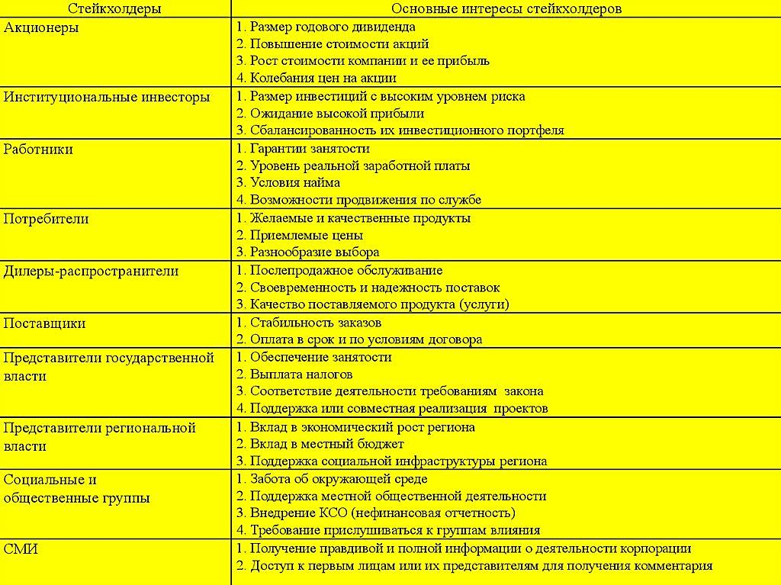

Приложение Б

Таблица Б1 – Проявления социальной ответственности бизнеса на примере 15 социально-ответственных мировых компаний

№ п/п | Наименование компании | Направление деятельности |  | Примеры проявления СОБ
1 | 2 | 3 |  | 4
1 | Aēsop | Продукты для ухода за кожей класса люкс |  | Продукция производится из надежных ингредиентов, никогда не тестировалась на животных. Все поставщики используют экологически ответственные процессы и придерживаются безопасных практик на рабочем месте. Компания поддерживает благотворительные организации, уделяя особое внимание развитию грамотности.
2 | Allbirds | Одежда и обувь |  | Работа только с поставщиками, соблюдающими кодекс поведения, который гарантирует здоровье, безопасность и уровень жизни работников.  К 2025 году Allbirds стремится использовать 75% экологически чистых натуральных и переработанных материалов и получать 100% своей шерсти из источников, которые практикуют восстановительное сельского хозяйства (обращая вспять изменение климата, а не усугубляя его).
3 | Ben & Jerry's | Мороженое |  | Компания основала Фонд Бена и Джерри, организацию социальной справедливости, которая финансирует уязвимые слои населения по всей территории США. Использует ингредиенты, сертифицированные Fair Trade, что гарантирует, что все ингредиенты производятся с использованием экологически чистых методов ведения сельского хозяйства.
4 | Bombas | Нижнее белье, футболки, носки и тапочки |  | имеет сеть из 3,5 тыс. партнеров, которые помогают распространять пожертвованную одежду в приюты для ночлега, дома временного проживания, школы, реабилитационные центры и другие.  На сегодняшний день компания передала более 75 миллионов предметов одежды первой необходимости организациям-партнерам по всей стране.
1 | 2 | 3 |  | 4
Продолжение таблицы Б1
5 | Coca-Cola |  | Напитки | бренд стремится к тому, чтобы к 2030 году женщины занимали 50% руководящих должностей в компании в США.  Компания требует, чтобы все ее заводы внедряли процессы очистки воды, которые позволяют безопасно возвращать сточные воды в окружающую среду на уровне, поддерживающем водную флору и фауну. Бренд стремится сделать каждую бутылку пригодной для вторичной переработки и ставит перед собой цель сократить выбросы углерода на 25% к 2030 году.  Газировочный гигант заявляет, что улучшил доступ к безопасной питьевой воде, санитарии и гигиене для более чем 18,5 млн. человек и расширил возможности более чем 6 млн. женщин в 100 странах с помощью своей программы 5by20, которая предоставляет бизнес-тренинги, финансовые услуги и наставничество.
6 | Cotopaxi |  | Снаряжения для активного отдыха | Компания выделяет процент от своего годового дохода некоммерческим организациям, занимающимся искоренением бедности, особенно в беднейших районах Латинской Америки.  Также является участником программы "1% для планеты", глобального объединения компаний, обязавшихся жертвовать 1% от продаж на цели, которые поддерживают планету.  Компания сертифицирована как климатически нейтральная и планирует создавать все свои продукты с использованием переработанных и ответственных материалов к 2025 году.
7 | Dr. Bronner's |  | Мыловаренная компания | в 2021 году бренд потратил 973,5 тыс. долларов на социальные проекты, создал 900 рабочих мест благодаря работе с местными производителями материалов и закупил материалы на сумму 21,3 млн. долларов из этичных источников.  Бренд также запустил программу наставничества для поддержки небольших компаний, возглавляемых BIPOC. Она расширила свои собственные пособия по охране психического здоровья, включив в них терапию с применением кетамина, лечение, которое обычно не покрывается страховкой.
1 | 2 |  | 3 | 4
Продолжение таблицы Б1
8 | Microsoft |  | Разработка проприетарного программного обеспечения | В 2021 году сотрудники пожертвовали некоммерческим организациям 214 миллионов долларов в рамках программы подбора персонала для компаний; кроме того, 22 тысячи сотрудников добровольно отработали более 590 тысяч часов.  Компания является углеродно-нейтральной с 2012 года и намерена стать углеродно-отрицательной к 2030 году. В 2021 году компания вывезла со свалок 15 тысяч метрических тонн отходов и стремится к нулевому уровню отходов к 2030 году за счет повторного использования серверов, отказа от одноразового пластика и обеспечения возможности вторичной переработки упаковки.
9 | Patagonia |  | Одежда | в 2022 году основатель передал право собственности на бизнес стоимостью около 3 миллиардов долларов трасту и некоммерческой организации, занимающейся борьбой с изменением климата. Бренд заявляет, что 87% его линии пошива сертифицировано Fair Trade, что означает, что работники фабрик, производящих продукцию, имеют право на определенные права и безопасность.  Помогает массовым организациям через свою программу Action Works (общественная платформа, которая позволяет отдельным лицам искать причины в зависимости от местоположения и принимать участие) и имеет более 1,4 тыс. получателей экологических грантов.
10 | Sprout Social |  | Управление социальными сетями | решает проблему потребления электроэнергии, приобретая электронику, сертифицированную Energy Star на 90%+. Компания также использует только здания, сертифицированные Energy Star, для своих филиалов в США.  Ежегодно жертвует 500 тысяч долларов организациям, которые борются с дискриминацией и поддерживают маргинализированные сообщества. Кроме того, пожертвовала программное обеспечение на сумму 2 млн. долларов 75 некоммерческим организациям по всему миру.
1 | 2 |  | 3 | 4
Продолжение таблицы Б1
11 | Starbucks |  | Кофе | Компания взяла на себя обязательство сократить выбросы углекислого газа, воды и отходов путем расширения своего растительного меню, отказа от одноразовой упаковки и инвестирования в регенеративное сельское хозяйство.  Фонд Starbucks выделил более 14 миллионов долларов организациям, поддерживающим женщин и девочек, и на данный момент помог расширить возможности 250 тысяч женщин в общинах, занимающихся выращиванием кофе, чая и какао по всему миру.
12 | Stitch Fix |  | Онлайн-дизайнерская компания | Компания стремится к равенству в первую очередь внутри компании, предлагая повышенные льготы по охране здоровья для трансгендерных сотрудников, справедливую структуру компенсации, всеобщий отпуск по уходу за ребенком и группы поддержки сотрудников.  Для своих собственных линий (в ней представлена одежда от нескольких брендов) Stitch Fix стремится поставлять 100% основных материалов “более устойчиво, чем традиционные альтернативы, к 2025 году”.  Компания также регулярно оценивает условия труда, заработную плату, а также здоровье и безопасность своих швейных фабрик.
13 | Toms |  | Обувь | Бизнес отдает треть своей прибыли общественным организациям, которые занимаются укреплением психического здоровья, расширением доступа к возможностям и прекращением насилия с применением огнестрельного оружия.  К 2025 году Toms планирует расширить линейку экологически чистых продуктов, установить целевые показатели по снижению выбросов углерода и использовать упаковку, изготовленную на 80% из переработанных материалов.
1 | 2 |  | 3 | 4
Продолжение таблицы Б1
14 | Uncommon Goods |  | Курируемая онлайн-торговая площадка подарков, ориентированная на малый бизнес | В рамках своей программы "Лучше отдавать" компания жертвует 1 доллар партнерской организации за каждую совершенную покупку. С момента своего создания в 2001 году программа пожертвовала более 2,8 млн. долларов.  В число организаций-партнеров входят American Forests, которая занимается охраной лесов; Международный комитет спасения, который помогает тем, кто оказался без крова в результате конфликта; и Фонд колледжа Тергуда Маршалла, который предоставляет возможности стажировки и стипендии студентам, обучающимся в исторически темнокожих колледжах и университетах.
15 | Warby Parker |  | Очки | За каждую купленную пару очков дарит пару нуждающимся через партнерские организации, на данный момент их общее количество составляет 10 миллионов пар.  В ответ на Covid раздала более 2 млн. единиц СИЗ и средств безопасности 100 организациям в 8 странах в рамках своего партнерства с VisionSpring.  Бренд запустил Фонд Warby Parker Impact Foundation в 2019 году, чтобы ускорить свою филантропическую работу с миссией пропаганды более широкого доступа к услугам vision.
Примечание – составлено автором согласно источнику [27]

Приложение В

Таблица В1 - Структура отчетности в формате Руководства GRI – основные показатели [29]

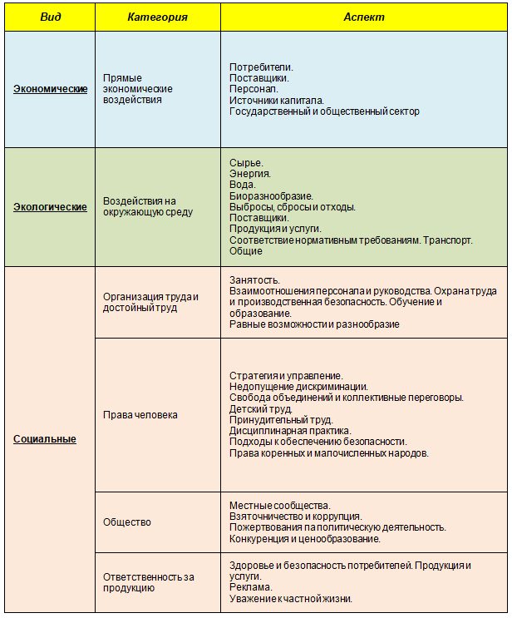

Приложение Г

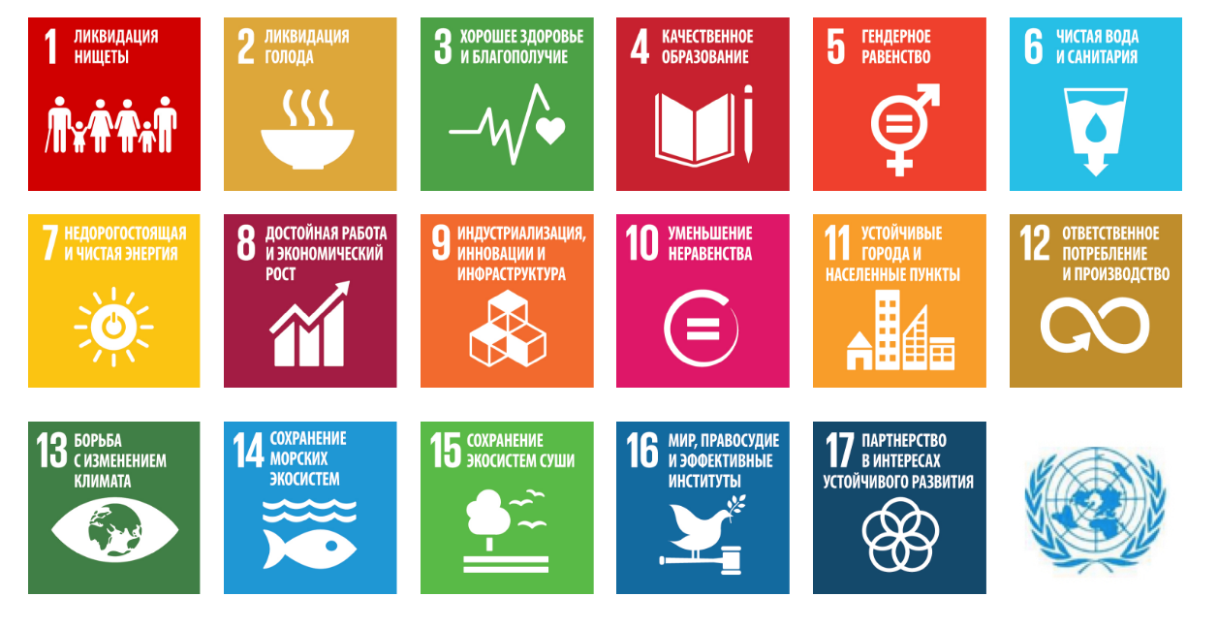
Рисунок Г1 - 17 Целей Устойчивого Развития [37]

Приложение Д
Таблица Д1 - Метаданные в области инвестирования предприятиями Казахстана в окружающую среду [50]

Показатель | Инвестиции, направленные на охрану окружающей среды
Определение показателя | Инвестиции в основной капитал, направленные на охрану окружающей среды – вложения средств в приобретение основных средств, направленные на сохранение и восстановление окружающей среды, предотвращение негативного воздействия хозяйственной деятельности на окружающую среду.
Единица измерения | тенге
Периодичность | годовая
Источник информации | Бюро национальной статистики
Уровень агрегирования | по Республике Казахстан
Разрезности показателя | по видам экономической деятельности, по их типам
Алгоритм расчета/  методология | Формируется на основании годового общегосударственного статистического наблюдения по форме "Отчет об инвестиционной деятельности (индекс 1-инвест)"
Оценка соответствия национального показателя набору индикаторов зеленого роста ОЭСР | Соответствует
Связь с индикаторами ЦУР, Экологическими индикаторами мониторинга и оценки ЕЭК ООН | -
Показатели-составляющие расчета  показателя | -
Производные показателя | -
Сроки обновления | декабрь
Контакты | 8(7172) 749778, 8(7172) 749311

Приложение Е

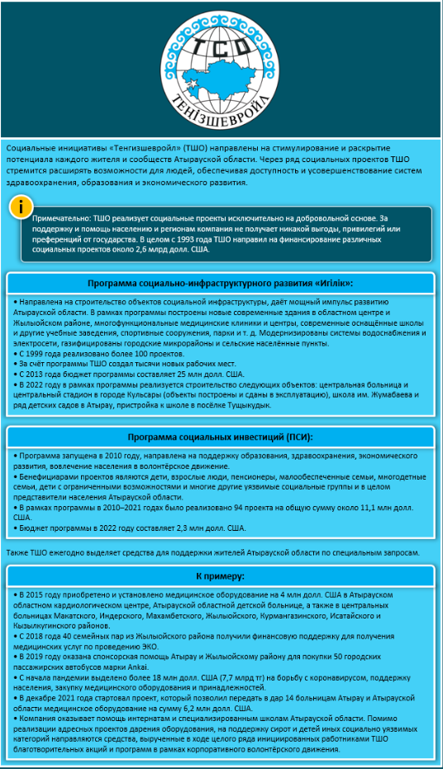

Рисунок Е1 - Кейсы с примерами проявления СОБ крупными компаниями в Казахстане [56]
Приложение Е
продолжение
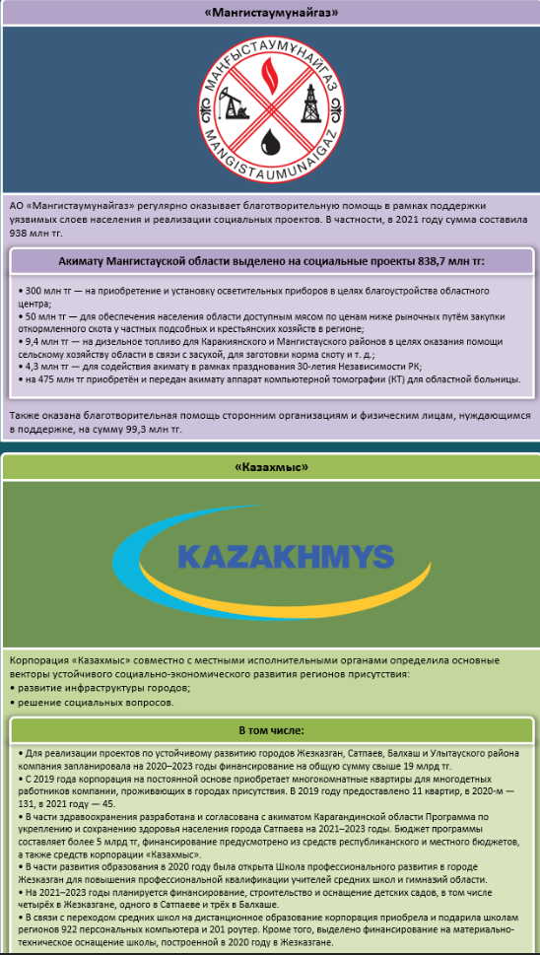

Рисунок Е2 - Кейсы с примерами проявления СОБ крупными компаниями в Казахстане [56]
Приложение Е
продолжение

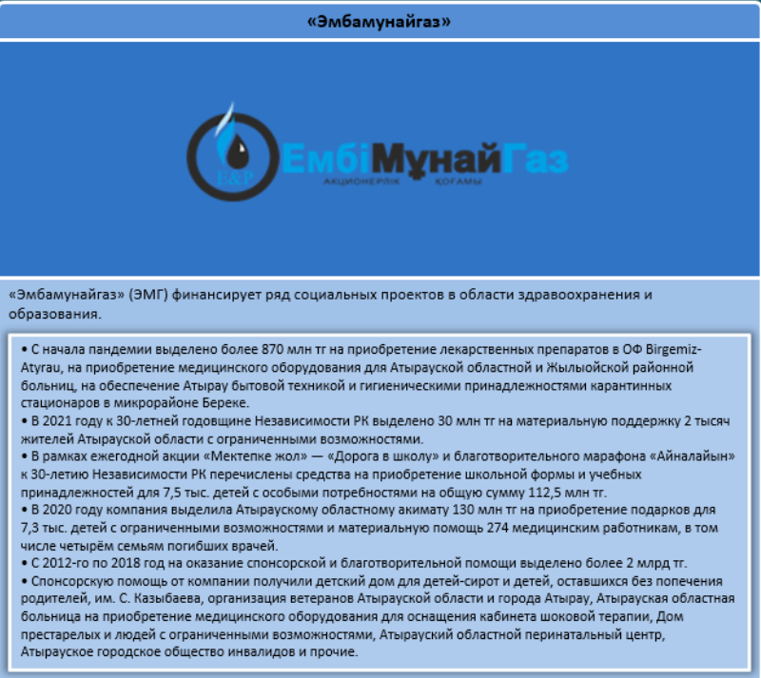

Рисунок Е3 - Кейсы с примерами проявления СОБ крупными компаниями в Казахстане [56]

Приложение Ж

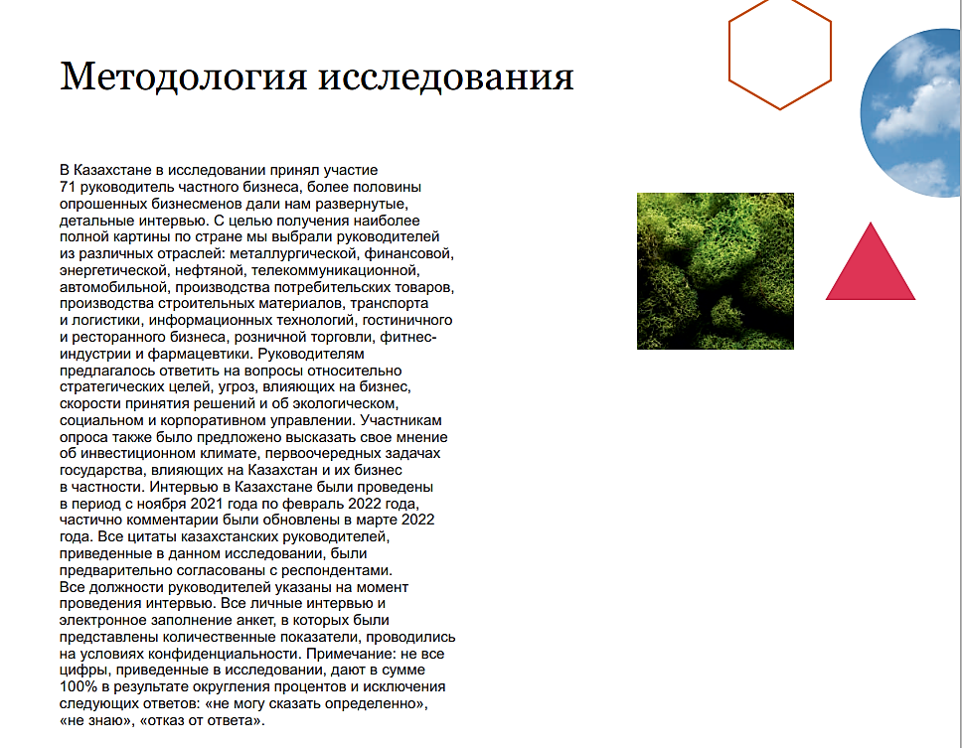

Рисунок Ж1 – Методология ежегодного опроса руководителей крупнейших компаний мира [65]

Приложение И

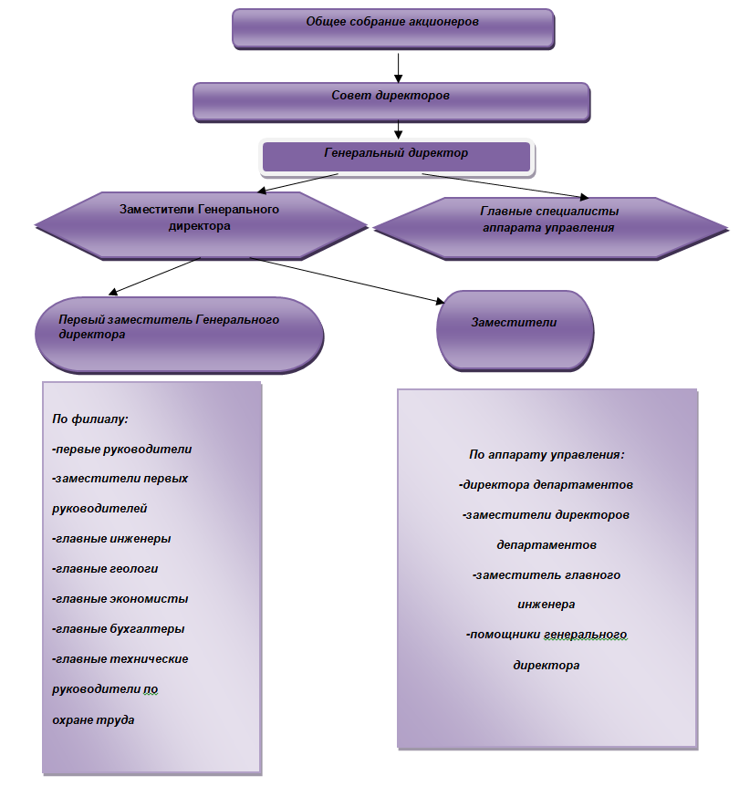
Рисунок И1 - Организационная структура управления АО «СНПС-Актобемунайгаз»

Приложение К

Таблица К1 - Показатели по привилегированным акциям АО «СНПС-Актобемунайгаз» AMGZp, KASE зв 1 квартал 2023 года [48]

Приложение Л

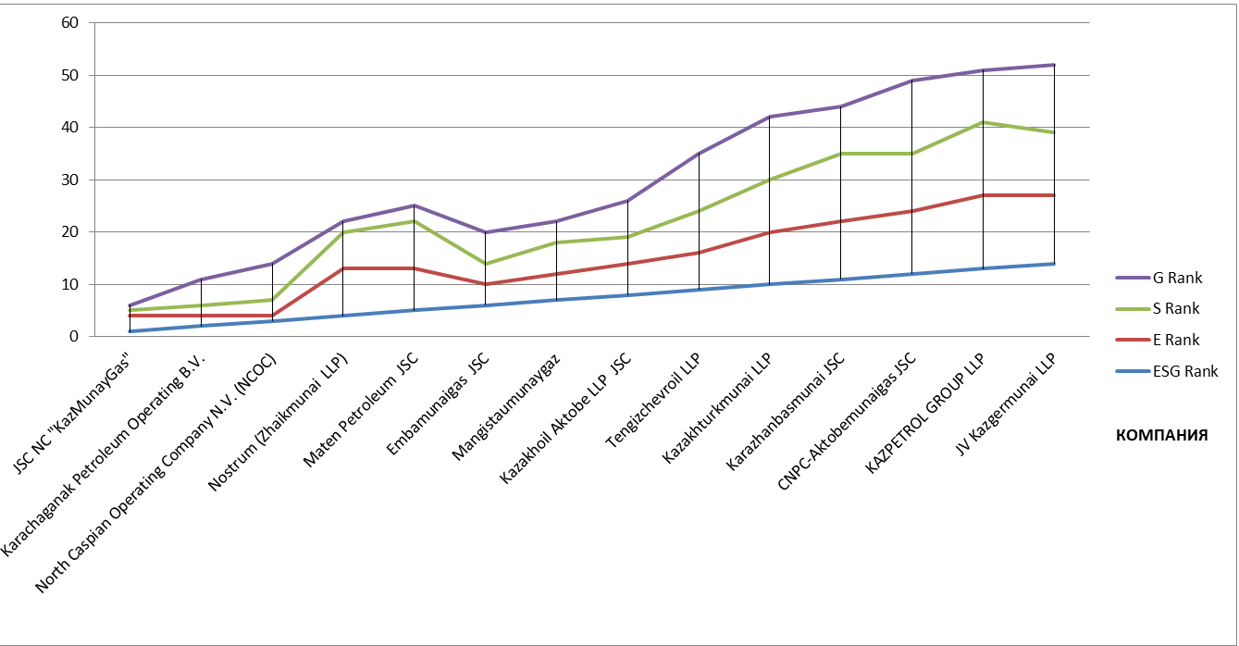

Рисунок Л1 – ESG рейтинг компаний Казахстана в 2022 году [87]

Приложение М

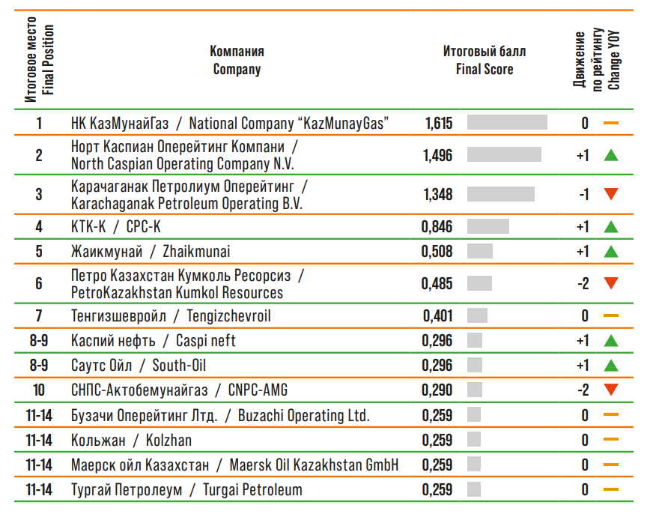
Рисунок М1 - Статистика итоговых баллов в рейтинге открытости экологической информации нефтегазовых компаний в РК, по годам [91]

